
ESCUELA POLITÉCNICA SUPERIOR
GRADO EN INGENIERÍA DE COMPUTADORES
2025/2026
Tutor: Sira Elena Palazuelos Cagigas

Edison Javier Tayan Gualoto
Sistema multiagente para el análisis de la composición fotográfica
TRABAJO DE FIN DE GRADO

Resumen
Los sistemas de evaluación estética automática puntúan fotografías sin explicar el por qué. Este trabajo presenta un sistema multiagente jerárquico, construido sobre CrewAI, que analiza la composición de una fotografía y emite una crítica razonada en la que cada afirmación se cita con la métrica que la sostiene. Cuatro especialistas calculan diez métricas verificables mediante visión por computador clásica y declaran cuándo no son aplicables. Un agente crítico las jerarquiza según el contexto de la imagen y las verbaliza sin alterarlas.

Resumen extendido del trabajo
Planteamiento del problema. La evaluación estética automática de fotografías ha alcanzado una precisión notable a la hora de predecir qué imágenes gustan, pero lo hace produciendo una puntuación sin justificación comprensible. Para un fotógrafo que quiere mejorar sus tomas, saber que una imagen obtiene un 6,5 sobre 10 no indica qué corregir. Los modelos de lenguaje multimodales sí generan explicaciones en lenguaje natural, pero un modelo generalista carece de la especialización necesaria para tratar por separado las dimensiones que forman la composición y, sobre todo, no ofrece ninguna garantía de lo que afirma se corresponda con lo que la imagen contiene.
Objetivo e hipótesis. El objetivo general es desarrollar una aplicación en Python que realice un análisis compositivo de fotografías digitales mediante un sistema multiagente. La hipótesis de trabajo es que separar quién mide de quién explica produce una crítica más fiable que la de un único agente que asume a la vez todas las dimensiones compositivas: las magnitudes se calculan con código de visión por computador y el modelo de lenguaje se limita a verbalizarlas citando cada afirmación con la métrica que la respalda, con el formato [métrica = valor].
Arquitectura. El sistema se organiza entres niveles y seis agentes. El nivel 1 determina el contexto de la escena con una red ResNet18 ajustada por transfer learning sobre el conjunto EVA, que distingue cinco categorías -animal, arquitectura, paisaje, producto y retrato- más una categoría de rechazo, y produce además una percepción compartida que localiza el sujeto principal combinando un detector YOLO con un mapa de saliencia por residuo espectral. El nivel 2 lo forman cuatro especialistas con dimensiones ortogonales -composición espacial, líneas y dirección, espacio y aislamiento del sujeto, y luz y tono- que calculan en total diez métricas mediante técnicas clásicas: detección de bordes de Canny y transformada de Hough con estimación del punto de fuga por consenso, segmentación GrabCut y varianza del laplaciano, y análisis cromático en CIELAB y HSV con agrupamiento circular por k-means. El nivel 3 es un agente crítico que arbitra los cuatro informes y redacta la síntesis que lee el usuario. Las técnicas de visión se ejecutan local sobre GPU y la síntesis emplea una API en la nube, lo que mantiene el cálculo verificable fuera del modelo generativo.
El contrato de confianza por métrica. La pieza que sostiene el resto del diseño es que ninguna métrica se emite sola: cada una viaja acompañada de una confianza y del motivo que lo justifica. Cuando las condiciones de aplicabilidad no se cumplen –no hay ninguna línea que funcione como horizonte, la imagen es acromática, no hay sujeto acotado que aislar-, la métrica se publica igualmente con su valor medido, pero con confianza nula, y entonces el crítico tiene prohibido citarla. Así, el caso en que una regla compositiva no aplica deja de ser hueco que el modelo rellenaría inventando y pasa a ser una afirmación con contenido propio. Cada especialista declara además sus condiciones de cierre por separado porque los modos de fallos de cada métrica son distintos.
Doble autoría. Cada especialista emite dos cosas con autorías distintas: un informe de métricas que produce el código y un diagnóstico en prosa que redacta el modelo de lenguaje citando ese informe. Esa separación permite medir por separado la fidelidad de transcripción -si las cifras del texto coinciden con las del informe- y la fidelidad métrica-texto, en lugar de tener una única salida opaca. El mismo principio se aplica al nivel 3, donde una herramienta decide qué métricas son citables, con qué cobertura y en qué orden, y solo después interviene el modelo de lenguaje para redactar.
Priorización por contexto. El orden del discurso lo fija el vector de pesos contextuales W, que asigna a cada una de las seis categorías de escena una distribución de importancia sobre cuatro dimensiones compositivas.
Metodología de calibración. Los umbrales que deciden cuándo una métrica es citable no se fijaron por intuición. Cada uno siguió el mismo ciclo -contrato provisional, pruebas de calibración sobre imágenes de prueba, revisión visual del autor y contrato cerrado- con el criterio de situar el umbral o corte en una banda vacía de la distribución observada. Ante una duda, se prefiere cerrar de más, porque un falso positivo rompe la verificabilidad mientras que un falso negativo solo hace que el sistema calle.
Validación y resultados. El clasificador de contexto alcanza una exactitud de 0,8510 sobre las 725 imágenes de prueba, con el error concentrado en un par de clases contexto y analizado con Grad-CAM. El comportamiento de las condiciones de aplicabilidad se midió sobre un corpus de desarrollo de 40 fotografías, y la disciplina de cierre se sostuvo sin excepción: sobre las diez síntesis del experimento comparativo, ninguna cita el valor de una métrica cerrada, tampoco cuando el crítico dispone de una lectura visual de la imagen. Un análisis completo tarda algo menos de tres minutos y el coste acumulada de la interfaz de programación durante todo el desarrollo fue de 14,20 €.
Conclusión. El resultado no es un sistema que puntúe mejor, sino uno cuyos juicios pueden ser examinados y verificados. Cada afirmación de la crítica final se apoya en una magnitud que cualquiera puede obtener, mientras que aquello sobre lo que el sistema no se pronuncia responde a un criterio explícito y justificable.

Contenido
Resumen 2
Resumen extendido del trabajo 3
Glosario de acrónimos y abreviaturas 10
1 Introducción 13
1.1 Contexto y motivación 13
1.2 Planteamiento del problema: la evaluación estética como caja negra 13
1.3 Hipótesis de trabajo y propuesta de solución 14
1.4 Objetivos 15
1.4.1 Objetivo general 15
1.4.2 Objetivos específicos 15
1.5 Alcance del trabajo y exclusiones 16
1.6 Estructura de la memoria 16
2 Estado del arte y fundamentos teóricos 19
2.1 Fundamentos teóricos de composición fotográfica 19
2.1.1 Composición fotográfica como organización del encuadre 19
2.1.2 De la imagen digital a descriptores geométricos espaciales 20
2.1.3 Representación de luz y color 22
2.1.4 Percepción aprendida y explicabilidad visual 23
2.1.5 Del valor numérico a su interpretación 24
2.2 Evaluación estética computacional: de reglas explícitas a modelos aprendidos 25
2.3 Aspectos técnicos 26
2.3.1 Interpretabilidad mediante atributos y adaptación al contenido 26
2.3.2 De la evaluación estética a la crítica en lenguaje natural 26
2.3.3 Sistemas multiagente y límites de la coordinación 27
2.3.4 Posicionamiento 28
3 Planteamiento del sistema y metodología del trabajo 29
3.1 Qué produce es sistema y para quién 29
3.2 Principios de diseño y restricciones 31
3.3 Metodología y desarrollo de la calibración 32
3.3.1 Ciclo: contrato provisional → sonda de calibración → revisión visual → contrato cerrado 32
4 Diseño de la arquitectura 33
4.1 Visión general: tres niveles, seis agentes y flujo de datos. 33
4.2 Separación funcional: cuatro dimensiones compositivas 35
4.3 Contratos de datos entre niveles y aislamiento del contexto de cada tarea 36
4.3.1 El bloque compartido: MétricaConfianza 36
4.3.2 El contrato de nivel 1 al nivel 2: SalidaOrquestador 36
4.3.3 El contrato de nivel 2 al nivel 3 37
4.3.4 El aislamiento de contexto entre tareas: context = [] 37
4.4 Contrato de confianza por métrica: condiciones de aplicabilidad y prohibición de falsa precisión 38
4.5 Doble autoría informe recomputable frente a diagnóstico verbalizado 39
4.5.1 El problema que este diseño resuelve 39
4.5.2 Qué tiene que aportar el diagnóstico para justificar su existencia 40
4.5.3 Las reglas de redacción «plantilla de instrucciones de los agentes» y su justificación 40
4.6 Vector de pesos contextuales W: definición, justificación bibliográfica y aislamiento arquitectónico. 41
4.6.1 Qué es W 41
4.7 Selección de tecnologías y modelos 44
4.7.1 Visión en GPU local y síntesis en la nube 44
4.7.2 Tecnologías y modelos 45
4.8 Trazabilidad 45
5 Nivel 1 – Agente orquestador: clasificador de contexto y percepción compartida 47
5.1 Clasificador de contexto 47
5.1.1 Selección de conjunto de datos y justificación 48
5.1.2 Mapeo de categorías y partición de conjunto de datos 49
5.1.3 Arquitectura del modelo y preprocesado 50
5.1.4 Metodología de entrenamiento: ajuste fino progresivo en dos etapas 52
5.1.5 Evaluación sobre el conjunto de prueba 53
5.1.6 Explicabilidad mediante Grad-CAM 54
5.1.7 Artefactos finales e integración con el agente orquestador 54
5.2 Percepción compartida 56
5.2.1 Detección del sujeto con YOLO y umbral de confianza 56
5.2.2 Mapa de saliencia por residuo espectral 57
5.3 Salida estructurada del orquestador y evidencia visual generada 58
6 Nivel 2 – Especialistas y métricas verificables 59
6.1 Patrón común de los especialistas 59
6.2 Agente 1 – Composición espacial 59
6.2.1 Qué mide y qué no mide 59
6.2.2 Cálculo, entradas, salidas e implementación 60
6.2.3 Alcance y límites de interpretación 62
6.3 Agente 2 – Líneas y dirección 62
6.3.1 Qué mide y qué no mide 62
6.3.2 Cálculo, entradas, salidas e implementación 64
6.3.3 Alternativas descartadas y decisiones de diseño 66
6.3.4 Condiciones de aplicabilidad y calibración 67
6.4 Agente 3 – Espacio y aislamiento del sujeto 67
6.4.1 Qué mide y qué no mide 67
6.4.2 Cálculo, entradas, salidas e implementación 67
6.4.3 Condiciones de aplicabilidad y calibración 68

Glosario de acrónimos y abreviaturas
Este apartado se divide en dos bloques: las siglas y abreviaturas se mencionan en el documento y términos del dominio fotográfico.
Sigla | Desarrollo | Uso en este trabajo
ACM | Association for Computing Machinery | Sociedad científica en cuyo congreso ACM Multimedia se público el conjunto de datos EVA.
API | Application Programming Interface | Vía por la que el sistema invoca los modelos de lenguaje alojados en la nube.
AVA | Aesthetic Visual Analysis | Conjunto de datos de estética de una comunidad fotográfica en línea.
BLAS | Basic Linear Algebra Subprograms | Bibliotecas de álgebra lineal cuyo reparto en hilos explica
CIE | Commission Internationale de l’Eclairage (Comisión Internacional de Ilumación) | Organismo que define el espacio de color CIELAB
CIELAB | Espacio de color CIE L*a*b* | Espacio perceptualmente uniforme, su canal de claridad sostiene las métricas de exposición y distribución tonal.
CNN | Convolutional Neural Network (red neuronal convolucional) | Familia de arquitecturas a las que pertenece el clasificador de contexto.
COCO | Common Objects in Context | Conjunto de clases con las que se entrenó YOLO.
CSV | Comma-Separated Values | Formato de ficheros de metadatos y de particiones del conjunto de datos EVA
CUDA | Compute Unified Device Architecture | Plataforma de cómputo en GPU sobre la que se ejecuta PyTorch.
EVA | Explainable Visual Aesthetics | Conjunto de datos con el que se ajusta el clasificador de contexto.
GPU | Graphics Processing Unit (unidad de procesamiento gráfico) | Dispositivo local sobre el que corre toda la visión por computador del sistema.
Grad-CAM | Gradient-weighted Class Activation Mapping | Técnica de explicabilidad que señala las regiones de la imagen que más influyeron en la clase predicha.
HSV | Hue, Saturation, Value (matiz, saturación, valor) | Espacio de color en el que se analiza la armonía cromática.
IAQA | Image Aesthetic Quality Assessment | Evaluación automática de la calidad estética de imágenes.
JSON | JavaScript Object Notation | Formato en el que persisten los informes y la crítica de cada ejecución.
LLM | Large Language Model (modelo grande de lenguaje) | Modelo generativo que verbaliza las métricas.
NIMA | Neural Image Assessment | Modelo de puntación estética citado como referencia.
OOD | Out-of-distribution (fuera de distribución) | Condición de una imagen ajena a las clases con las que se entrenó el clasificador.
PNG | Portable Network Graphics | Formato en el que se guardan los paneles de verificación visual.
RANSAC | Random Sample Consensus | Estimador robusto por concenso, base del cálculo del punto de fuga.
RGB | Red, Green, Blue (rojo, verde, azul) | Espacio de color de partida, sin uniformidad perceptual.
ViT | Vision Transformer | Arquitectura alternativa a la red convolucional, evaluada y descartada para el clasificador.
VLM | Vision-Language Model | Modelo de lenguaje con entrada visual, sostiene la lectura visual del nivel 3.
VRAM | Video Random Access Memory | Memoria de la tarjeta gráfica
XAI | eXplainable Artificial Intelligence (inteligencia artificial explicable) | Campo del que produce el planteamiento del problema.
YOLO | You Only Look Once | Familia de detectores de objetos en una sola pasada, localiza el sujeto principal.

Términos del dominio fotográfico
Término | Definición
Clave alta | Tratamiento en la que la escena se resuelve con tonos predominantes claros y poco contraste.
Armonía cromática | Relación entre los matices dominantes de una fotografía, descrita mediante esquemas convencionales de la teoría del color.
Bodegón | Género fotográfico de objetos inanimados dispuestos deliberadamente, en el sistema corresponde al contexto de producto.
Encuadre | Límite de fotograma, decisión de que parte de la escena queda dentro y qué queda fuera.
Equilibrio visual | Reparto del peso visual dentro del encuadre
Espacio negativo | Fracción del encuadre no ocupada por el sujeto.
Esquema cromático | Etiqueta que resume la relación angular entre los matices dominantes: monocromático (un solo matiz), análogo (matices contiguos), complementario (matices opuestos) u otro.
Exposición | Cantidad de luz registrada, aquí se describe como la distribución del canal de claridad de la imagen.
Figura y fondo | Distinción entre el sujeto y aquello que lo rodea, su separación es uno de los recursos clásicos para dirigir la mirada.
Matiz | Componente del color que indica de que color es un píxel, con independencia de su saturación y su claridad.
Perspectiva lineal | Efecto por el que las líneas paralelas del espacio tridimensional convergen en la imagen al alejarse de la cámara.
Peso visual | Capacidad de un elemento gráfico para atraer la atención y desequilibrar la composición.
Profundidad de campo | Franja de la escena que aparece enfocada
Punto de fuga | Punto de la imagen en la que concurren las líneas paralelas del espacio tridimensional bajo perspectiva lineal. Puede caer fuera del fotograma.
Recorte tonal (clipping) | Pérdida de información en los extremos de la escala de luminancia, cuando las sombras cierran a negro o las luces queman a blanco.
Regla de los tercios | Convención que divide el encuadre en una cuadrícula de tres por tres y sitúa los elementos principales sobre sus líneas o intersecciones.
Saliencia visual | Grado en que una región destaca frente a su entrono

Introducción

Contexto y motivación
La visión artificial es una disciplina de la inteligencia artificial que permite a las máquinas «ver»: extraer información de una imagen digital, resolver alguna tarea o interpretar una escena del mundo real. En sus inicios, las tareas de análisis visual dependían de enfoques basados en descriptores matemáticos (simetría, regla de los tercios, histograma de color, etc.). Sin embargo, estos enfoques no son suficientes para capturar la abstracción del arte y de las imágenes reales.
Con el avance del deep learning, han ido apareciendo arquitecturas como las redes neuronales convolucionales (CNN) o los Vision Transformers (ViT) que han demostrado una gran capacidad en tareas de clasificación y detección. No obstante, estos modelos suelen actuar como cajas negras: producen puntuaciones o etiquetas sin ofrecer ninguna justificación comprensible para el usuario, lo que limita su utilidad práctica en escenarios donde los resultados cualitativos son esenciales, como la composición fotográfica.
En la actualidad, áreas como la evaluación de la calidad estética de imágenes tienen aplicaciones comerciales que van desde la edición automatizada y la mejora de las galerías personales hasta la recomendación de contenidos de comercio electrónico y la optimización de modelos generativos de IA. A medida que los modelos neuronales se vuelven más profundos y complejos, la falta de transparencia se ha convertido en una preocupación prioritaria, lo que ha impulsado el desarrollo de la inteligencia artificial explicable (XAI) en esta área.

Planteamiento del problema: la evaluación estética como caja negra
A pesar del éxito de las redes neuronales profundas para clasificar y calificar imágenes, la mayoría de estas herramientas operan como una «caja negra». El sistema puede dar una predicción numérica precisa sobre el valor estético de una fotografía, pero no explica las causas visuales o los criterios de diseño subyacentes que motivaron esa respuesta.
En la literatura científica del procesamiento estético de imágenes, esta falta de interpretabilidad es un problema ampliamente reconocido. Una investigación de Marchesotti et al. [1] sobre el descubrimiento automático de atributos estéticos enuncia este inconveniente: «In other words, while it is possible to say that image has a high or low aesthetic value, it is imposible to tell why».
Esa carencia limita la utilidad de la IA en la práctica real. Un fotógrafo que emplea una herramienta asistida por IA para mejorar sus tomas no se beneficia de una simple calificación numérica (como 6,5/10). Requiere una retroalimentación estructurada y cualitativa que indique si esa cifra se debe a una iluminación defectuosa, un balance cromático malo o una composición descentrada.
Por ello surge la XAI, cuyo objetivo es dar transparencia a los modelos para validar sus lógicas de decisión y fomentar la confianza del usuario final.
«The XAI is an emergin field that attempts to break the black-box nature of machine learning models. Particularly, the ability to explain promotes end-user trust and helps developers to ensure that the system is working well or not» [2].

Hipótesis de trabajo y propuesta de solución
Frente al problema de la caja negra existen técnicas XAI que informan sobre el proceso de decisión:
- Grad-Cam: muestra en qué zonas de la imagen se ha centrado la red.
- Análisis de sensibilidad por oclusión: Elimina partes de la imagen y observa como cambia la predicción.
- SHAP/LIME: estiman la importancia de diferentes características.
Existen varias técnicas según cuando se genera la explicación, su alcance y su aplicabilidad. No todas las técnicas reducen la caja negra por igual, pero nos ayuda a producir una explicación o aproximación del comportamiento.
Frente a esta limitación, los agentes basados en modelos de lenguaje multimodal surgen como una vía para generar explicaciones deliberativas. A diferencia de un LLM generalista -que se limita a predecir una etiqueta o texto inmediato-, un agente puede descomponer el problema en pasos lógicos, justificar sus juicios y apoyarse en herramientas de análisis externo. No obstante, concentrar la evaluación en un único agente genera perdida de especialización: al asumir simultáneamente distintos roles –el análisis de regla de los tercios, el color de la imagen o la perspectiva-, el modelo mezcla criterios y degrada la coherencia del análisis.
Un sistema multiagente resuelve este problema definiéndose como una arquitectura en la que múltiples agentes IA, cada uno especializado en una función concreta, cooperan para alcanzar un objetivo común que ninguno de ellos resolvería por separado. Este enfoque introduce elementos que un agente único no abarca:
- Especialización de roles: cada agente recibe un único objetivo y entorno de actuación, lo que favorece la calidad de su contribución específica.
- Comunicación y delegación: los agentes deben intercambiar información entre sí, de manera que el resultado de uno pueda ser la entrada de otro.
- Orquestación: hace falta un mecanismo que fije el orden de ejecución de los agentes, ya sea de manera secuencial, jerárquica o mediante criterios de coordinación.
Este paradigma colaborativo entre agentes especializados constituye el fundamento conceptual sobre el que se ha construido CrewAI, un framework de código abierto desarrollado en Python. Su filosofía de diseño mediante Agent, Task y Crew fue determinante para seleccionarlo como base del sistema multiagente que analiza la composición de fotografías. En él, cada agente esta especializado en una dimensión compositiva distinta donde un agente orquestador gobierna el conjunto y un agente crítico sintetiza la información de los especialistas.

Objetivos

Objetivo general
El objetivo principal de este proyecto es desarrollar una aplicación en Python que realice un análisis compositivo de fotografías digitales mediante un sistema multiagente. La aplicación usa CrewAI para coordinar los agentes especializados, integrando herramientas útiles para proporcionar contexto global y métricas detalladas.

Objetivos específicos
Los objetivos específicos del trabajo son los siguientes:
- Implementar una arquitectura en la que un agente orquestador coordine a los especialistas en cada dimensión compositiva.
- Integrar herramientas del estado del arte y algoritmos clásicos de visión por computador para extraer métricas cuantitativas verificables con el fin de reducir la caja negra.
- Desarrollar métricas de validación objetiva para que el agente un informe basado en datos cuantificables. El agente crítico sintetiza estos informes priorizando las dimensiones compositivas más relevantes para cada tipo de fotografía.
- Garantizar la usabilidad y la visualización de los resultados mediante una interfaz gráfica que permita a fotógrafos de distintos niveles interactuar con el sistema de manera intuitiva y que muestre junto a la crítica, la evidencia visual sobre la que se apoya.

Alcance del trabajo y exclusiones
El sistema analiza una fotografía cada vez y produce, por cada una, una única crítica compositiva; qué entrega exactamente y a quién, se desarrolla en el apartado 3.1. El trabajo deja fuera de su alcance los puntos siguientes:
- No cubre todas las convenciones compositivas: se acota a cuatro dimensiones lo suficientemente distinguibles entre sí y diez métricas.
- No dictamina calidad artística ni gusto personal, ni es una evaluación estética. El apartado 3.1 explica en qué se diferencia de estos sistemas.
- No se despliega en producción pública, por dependencia de una GPU local y la exposición de la clave API.
- Limitación de la cobertura semántica heredada de COCO: los sujeto sin clase en el detector (árboles, edificios) quedan fuera del aislamiento figura-fondo por diseño, no por error.

Estructura de la memoria
La memoria se organiza en diez capítulos, agrupados en cuatro bloques: el planteamiento (capítulos 1 a 3), la descripción del sistema (capítulos 4 a 7), su validación (capítulos 8 y 9) y el cierre (capítulo 10).
El capítulo 1 sitúa el trabajo. Describe el problema de la evaluación estética automática entendida como caja negra, enuncia la hipótesis de partida -separar quién mide de quién explica-, fija el objetivo general y los cuatro objetivos específicos, y delimita el alcance con sus exclusiones declaradas.
El capítulo 2 revisa el estado del arte de la evaluación estética computacional, desde descriptores explícitos hasta modelos de puntuación, atributos y crítica multimodal.
El capítulo 3 fija qué produce el sistema y para quién, declara los principios de diseño -verificabilidad, reproducibilidad, coste y latencia- y las restricciones reales que condicionaron las decisiones técnicas. Describe, además, la metodología de calibración que se aplica en todo el trabajo: el ciclo de contrato provisional, las pruebas para fijar umbrales, revisión visual y contrato cerrado.
El capítulo 4 describe la arquitectura sin entrar todavía en cada componente: los tres niveles, los seis agentes y el flujo de datos; la separación en cuatro dimensiones compositivas; los contratos de datos entre niveles; el contrato de confianza por métrica; el vector de pesos contextuales W y su aislamiento; la selección de tecnologías; y la trazabilidad visual como principio y no como añadido de la interfaz.
El capítulo 5 desarrolla el nivel 1. Cubre el clasificador de contexto -selección del conjunto de datos, mapeo de categorías y partición, arquitectura, entrenamiento en dos etapas, umbral de rechazo y mapas de explicabilidad- y la percepción compartida, con la detección del sujeto y el mapa de saliencia. Termina con la salida estructurada del nivel 1 que se entrega el nivel 2 y con la evidencia visual que deja por el camino.
El capítulo 6 desarrolla el nivel 2. Documenta primero el patrón común a los cuatro especialistas -herramienta, esquema de doble autoría, condición de aplicabilidad, diagnóstico y panel de verificación- y después cada uno de ellos con los mismos seis apartados: qué mide, qué no mide, como se calcula, cómo se calibraron sus condiciones de aplicabilidad, que se midió como las imágenes de prueba -corpus- y qué no puede afirmar cada métrica. Cierra con el diseño de las instrucciones que gobiernan la redacción de los diagnósticos.
El capítulo 7 desarrolla el nivel 3 y la entrega al usuario. Explica el arbitraje determinista que aplica el vector W sin intervención del modelo de lenguaje; la síntesis, con sus cierres y su formato de cita; el bloque de tensiones entre dimensiones; la lectura visual como tercera fuente; el alcance del juicio que el agente crítico puede emitir; y la interfaz que entrega la crítica junto con su evidencia visual.
El capítulo 8 fija el diseño de validación antes de presentar ningún resultado. Delimita qué se puede validar de un juicio estético y qué no, distingue tres conjuntos de imágenes que intervienen y el papel de cada uno, describe los instrumentos de medida y enuncia los cuatro protocolos experimentales.
El capítulo 9 representa lo resultados en el mismo orden: la evaluación del clasificador de contexto; la fidelidad métrica texto; la comparación del agente crítico con y sin lectura visual; y el coste, latencia y consumo de recursos. Termina diferenciando qué demuestran estos resultados y qué no, y enumerando las limitaciones del trabajo.
El capítulo 10 cierra con el grado de cumplimiento de los objetivos, las aportaciones, lecciones aprendidas, líneas de trabajo futuro y una conclusión.

Estado del arte y fundamentos teóricos

Fundamentos teóricos de composición fotográfica
Este apartado reúne los conceptos necesarios para interpretar las decisiones técnicas desarrolladas en los capítulos posteriores.

Composición fotográfica como organización del encuadre
La composición fotográfica puede entenderse como la organización de los elementos visuales dentro del encuadre. Freeman [X] destaca que el marco no actúa únicamente como límite físico de la imagen: la posición relativa de los elementos respecto a sus bordes modifica la estructura visual de la fotografía. Dentro de esta organización aparecen convenciones como la regla de los tercios, que favorece posiciones desplazadas del centro, y el centrado, asociado a composiciones más estables o simétricas.
La posición de un elemento tampoco determina por sí sola el equilibrio de la imagen. Freeman y Präkel [X], [X] describen el peso visual como la capacidad de determinadas regiones para atraer la mirada. El tamaño, el contraste, la luminosidad, el color o el aislamiento pueden hacer que una zona adquiera mayor presencia visual que otra, ver Figura 2. De este modo, una composición puede ser equilibrada de forma simétrica, distribuyendo pesos semejantes alrededor del centro, o de forma dinámica, compensando un elemento dominante mediante otros de menor peso situados en regiones opuestas del encuadre.
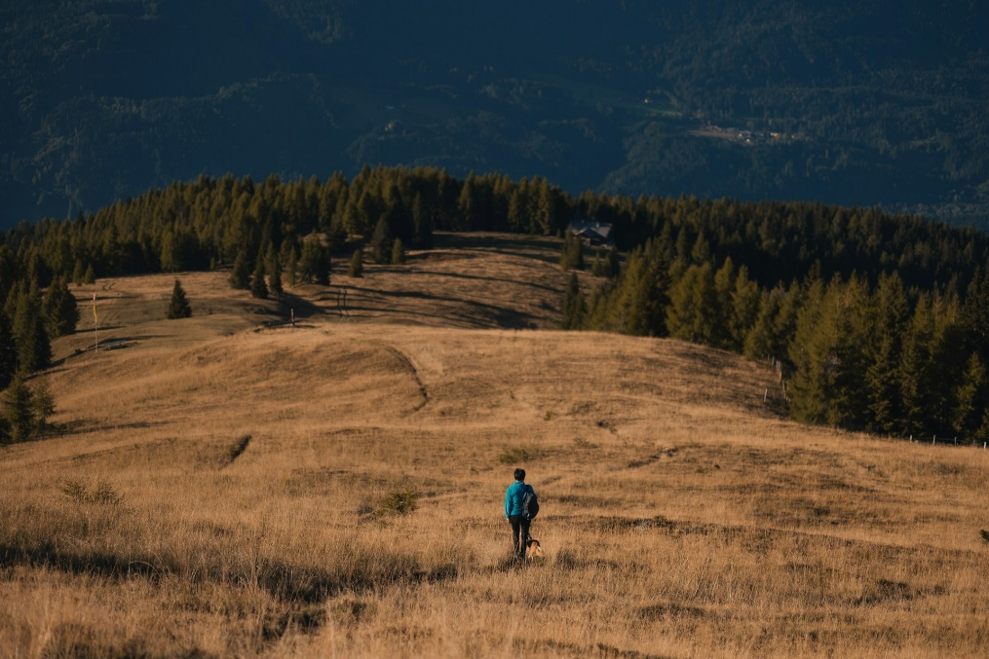
Figura 1: Ilustración con equilibrio simétrico de Alex Gruber
Las líneas introducen una segunda forma de organización. Su orientación condiciona la dirección de lectura de la escena: horizontales y verticales tienden a reforzar estabilidad y estructura, mientras que diagonales y líneas convergentes introducen dirección y profundidad [X], [X] .
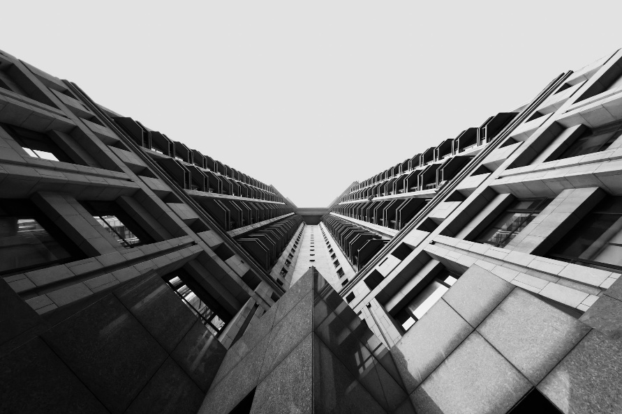
Figura 2: Ilustración con perspectiva lineal de Xiang Chi
Otra relación compositiva es la separación entre figura y fondo. El sujeto puede diferenciarse de su entorno mediante posición, contraste tonal o cromático, textura y profundidad de campo. El espacio que no ocupa la figura no es residual: su extensión y distribución condicionan el grado de aislamiento del sujeto y la relación de éste con el encuadre.
La composición no se reduce a relaciones geométricas. La luz y color modifican tanto la jerarquía visual como la percepción del volumen, profundidad y separación. Una región luminosa puede atraer la atención, aunque ocupe poca superficie, mientras que determinadas relaciones cromáticas pueden reforzar o debilitar la separación entre elementos. Por ello resulta útil tratar posición, estructura lineal, figura-fondo, luz y color como dimensiones diferenciadas de análisis, aun sabiendo que en una fotografía real interactúan entre sí.

De la imagen digital a descriptores geométricos espaciales
Una imagen digital proporciona una matriz de valores de intensidad y color, pero conceptos como «línea dominante», «equilibrio» o «sujeto aislado» no aparecen explícitamente en ella. Para analizarlos es necesario definir los descriptores, es decir, magnitudes obtenidas mediante operaciones reproducibles sobre los píxeles.
En el caso de la estructura geométrica, detectar bordes significativos de una imagen es fundamental, ya que de estos bordes pueden extraerse características importantes de la imagen. El detector de Canny obtiene un mapa de bordes procurando simultáneamente buena detección, localización precisa y una única respuesta para cada borde. El mapa resultante no representa todavía líneas fotográficas: contiene contornos de objetos, texturas y cualquier otra discontinuidad visible.
La transformada de Hough permite pasar de esos píxeles aislados a hipótesis de rectas mediante una votación en un espacio de parámetros. Su variante probabilística [X] devuelve segmentos con extremos definidos, de modo que no sólo se reconoce su orientación sino también su extensión. Esta representación permite estudiar la distribución angular de las líneas o buscar familias que comparten una dirección.
Para analizar perspectiva es necesario determinar si varias de esas rectas son compatibles con un punto de convergencia común. Los estimadores robustos por consenso, como RANSAC [X], buscan un modelo compatible con la mayor parte de las observaciones sin exigir que todas ellas pertenezcan a la misma estructura. No obstante, encontrar una solución geométrica no significa que sea significativa: un conjunto suficiente grande de rectas puede producir intersecciones por azar. Por ello debe distinguirse entre existencia matemática de una solución y evidencia suficiente para interpretarla como estructura de la escena.
Esta distinción aparece en la localización del sujeto. La saliencia visual estima qué regiones destacan respecto a las regularidades del conjunto de la imagen. El residuo espectral de Hou y Zhang [X], por ejemplo, permite generar un mapa de atención a partir de características globales de frecuencia sin reconocer qué objeto contiene cada región. Una zona saliente significa «esta región destaca», no «aquí está el sujeto».
La detección semántica y la saliencia son distintas. Mientras una detecta objetos dándoles identidad y localización, otra señala regiones visualmente dominantes, aunque no pertenezcan a ninguna clase aprendida. El elemento que más atrae la mirada no siempre coincide con un objeto reconocible por un detector.
Cuando existe una región aproximada de primer plano, métodos de segmentación como GrabCut [X] permiten refinar su contorno separando estadísticamente los colores del primer plano y del fondo. La máscara obtenida permite comparar ambas regiones, pero sigue siendo una estimación algorítmica y no una verdad semántica.

Representación de luz y color
RGB es adecuado para almacenar y mostrar imágenes, pero sus coordenadas no separan de forma conveniente todas las propiedades necesarias para un análisis fotográfico. Por ello se emplean espacios de color alternativos que representan de forma más directa la claridad o el matiz.
El espacio CIELAB separa la claridad L* de dos componentes cromáticas. Esta separación permite estudiar la distribución tonal sin mezclarla directamente con el color. A partir del canal L* -ver Figura 4- pueden obtenerse magnitudes como la tendencia general hacia tonos claros u oscuros, dispersión tonal o acumulación de píxeles en los extremos de la escala. Estas magnitudes describen la distribución de luminancia de la imagen y no determinan por sí mismas que una exposición sea «correcta», ya que una escena de clave alta o baja puede utilizar una distribución desplazada.
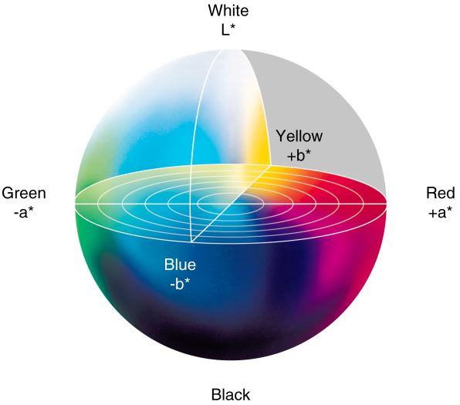
Figura 3: Espacio de color CIELAB
Para analizar relaciones cromáticas resulta más conveniente separar el matiz de la saturación y luminosidad. El espacio HSV representa el matiz como una coordenada angular. Esto introduce una particularidad matemática: el matiz es una variable circular. Valores próximos a 0º y 360º representan colores próximos, aunque tratados sore una recta numérica aparecerían en extremos opuestos.
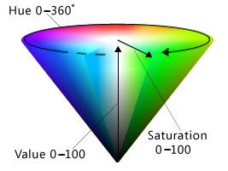
Figura 4: Espacio de color HSV
Cuando se agrupan colores dominantes, esta circularidad debe conservarse. Una forma de hacerlo consiste en transformar cada ángulo θ en un punto de la circunferencia unidad, (cos θ, sin θ), y realizar el agrupamiento de matices sobre esas coordenadas. De este modo, la distancia utilizada por el algoritmo respecta la proximidad real entre matices situados alrededor del cierre de la rueda cromática. Las relaciones geométricas entre colores permiten describir configuraciones monocromáticas, análogas o complementarias, figura 6.
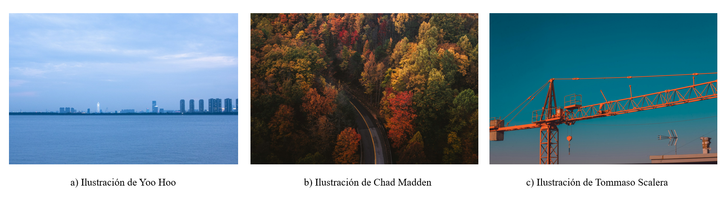
Figura 5: Ilustraciones con configuración monocromática (a), análoga (b) y complementaria (c).

Percepción aprendida y explicabilidad visual
No todos los datos necesarios para analizar una fotografía pueden obtenerse eficazmente mediante reglas explicativas. Determinar si una escena pertenece a un contexto como retrato, paisaje o arquitectura exige reconocer patrones semánticos de nivel superior, tarea para la que las redes convolucionales ofrecen representaciones aprendidas a partir de imágenes.
Una CNN aprovecha la estructura espacial de la imagen mediante filtros compartidos que responden inicialmente a patrones locales y construyen progresivamente representaciones de mayor nivel. ResNet introduce conexiones que facilitan el entrenamiento de redes profundas al permitir que cada bloque aprenda una modificación respecto a su entrada en lugar de una transformación nueva [X].
Cuando el conjunto especifico disponible es pequeño, el transfer learning permite utilizar una red previamente entrenada sobre un corpus amplio. Las capas iniciales conservan representaciones genéricas -bordes, texturas y formas- y sólo una parte de la red necesita adaptarse a la nueva tarea. De esta manera se reducen los datos necesarios respecto a un entrenamiento completo desde cero.
La salida de un clasificador indica qué clase ha recibido mayor puntuación, sin embargo, no es explicable. Grad-CAM relaciona la puntuación de una clase con los mapas de activación internos y producen una región de importancia sobre la imagen. Esta visualización permite comprobar si la clasificación se apoya en zonas coherentes con la categoría predicha.
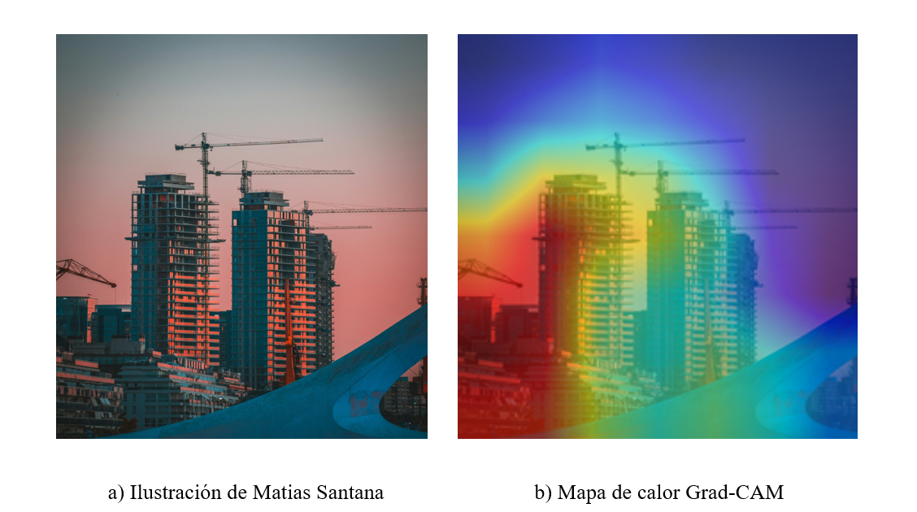
Figura 6: Ilustración detectada como «arquitectura» (a) y su mapa de activación correspondiente (b).

Del valor numérico a su interpretación
Los fundamentos anteriores comparten una propiedad que resulta central para el resto del trabajo: obtener un resultado numérico no garantiza que ese resultado tenga significado compositivo en la imagen. Un algoritmo de segmentación puede producir siempre una máscara, un conjunto de rectas pueden generar intersecciones y un agrupamiento puede devolver siempre centroides; la existencia de la salida sólo confirma que el procedimiento matemático termino correctamente.
Por ello conviene separar tres niveles conceptuales:
- Medición: qué cantidad obtiene el algoritmo a partir de la imagen
- Aplicabilidad: si las condiciones de la escena permiten interpretar esa cantidad con el significado previsto.
- Interpretación: qué afirmación compositiva puede derivarse razonablemente de una medición aplicable.
Esta separación evita equiparar automáticamente resultado calculado con el hecho sobre la fotografía. Los capítulos posteriores formalizan como se implementa esta distinción y cómo se conserva la procedencia de la evidencia durante la generación de la crítica.

Evaluación estética computacional: de reglas explícitas a modelos aprendidos
Los primeros trabajos de evaluación estética intentaban traducir principios de la fotografía a características computabes, como el contraste, la distribución del color, la profundidad de campo o la regla de los tercios. Deng, Loy y Tang distinguen esta etapa basada en handcrafted features, con la posterior adopción de representaciones profundas aprendidas automáticamente [X]. El interés no reside en sus predicciones estéticas, sino en demostrar que determinados fenómenos fotográficos admiten una representación numérica explícita.
Existen además antecedentes específicamente orientados a composición. Li, Yang y Chang formalizan mediante procesamiento de imagen varias reglas fotográficas -entre ellas disposición del espacio, líneas y punto de fuga- y agregan sus resultados para proporcionar una valoración de la composición [X]. Este enfoque mantiene una relación clara entre regla y medición, aunque su objetivo final continúa siendo puntuar el cumplimiento de dichas reglas y no construir una crítica textual atribuida a cada resultado.
La aparición de conjuntos como AVA, de Murray et al. [5], desplazó progresivamente el problema hacia el aprendizaje de la preferencia estética humana. AVA proporciona más de 250 000 imágenes con distribuciones de valoraciones y se convirtió en uno de los principales bancos de pruebas del área. Modelos posteriores sustituyeron los descriptores manuales por representaciones aprendidas. NIMA, por ejemplo, no estima únicamente una puntuación media, sino la distribución completa de valoraciones que recibiría una imagen [19].

Aspectos técnicos

Interpretabilidad mediante atributos y adaptación al contenido
La pérdida de interpretabilidad asociada a los modelos aprendidos motivó una segunda línea de investigación. Marchesotti, Murray y Perronnin [1] plantean explícitamente la tensión entre la capacidad predictiva e interpretabilidad y proponen emplear atributos estéticos nombrables como representación intermedia. En lugar de limitarse a decidir si una fotografía posee alta o baja calidad estética, el sistema puede asociarla a propiedades relacionadas con iluminación, enfoque, perspectiva o complejidad visual.
Kong et al. [X] amplían esta idea combinando puntuación estética, atributos fotográficos y contenido semántico. Su resultado más relevante para este trabajo es que la importancia de un atributo depende del contenido de la fotografía: los mismos criterios no contribuyen por igual en un retrato, un paisaje o una imagen de arquitectura. EVA [X] adopta también una evaluación multidimensional y permite estudiar la variación de la importancia de los atributos entre categorías de contenido. Esta línea proporciona el antecedente para tratar la composición como un fenómeno multidimensional y dependiente del contexto.

De la evaluación estética a la crítica en lenguaje natural
Los modelos multimodales han desplazado recientemente la frontera desde los atributos predefinidos hacia el análisis estético expresado directamente en lenguaje natural. UNIAA plantea una formulación unificada de percepción, descripción y evaluación estética mediante un MLLM [X]. PhotoEye [X] especializa un modelo multimodal empleando crítica procedente de discusiones entre fotógrafos y evalúa su capacidad para analizar aspectos como composición, luz y color. Trabajos posteriores como ArtiMuse [X] combinan una puntuación estética con explicaciones multidimensionales a nivel experto ver Figura 1.
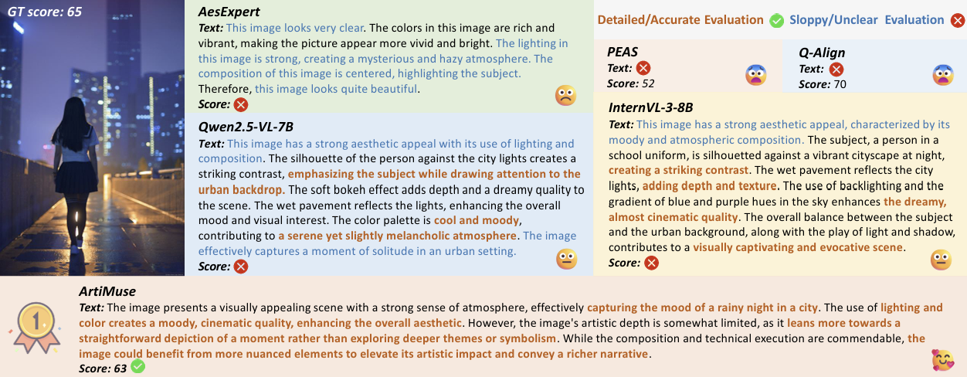
Figura 7: Comparación de ArtiMuse con otros modelos existentes.

Estos trabajos constituyen antecedentes muy próximos al presente sistema ya que su salida no es simplemente un número: puedes describir y criticar una fotografía. Sin embargo, la generación de una explicación en lenguaje natural introduce otro problema. El texto puede ser plausible sin haber una evidencia clara sostenga cada afirmación.

Sistemas multiagente y límites de la coordinación
La especialización de funciones mediante variaos agentes constituye otra línea relevante. Las revisiones de agentes basados en LLM muestran arquitecturas en las que diferentes componentes asumen planificación, uso de herramientas, generación y verificación. No obstante, disponer de varios agentes no garantiza por sí mismo una mejora sobre una solución monolítica.
Wynn, Satja y Hadfield estudian como los modos de fallo del debate multiagente y muestran que el intercambio de razonamiento puede provocar conformidad y propagación de errores: agentes que inicialmente mantienen una respuesta correcta pueden adoptar posteriormente una incorrecta por influencia de otros participantes [X].
Estos resultados son relevantes para diferenciar especialización de deliberación libre. La utilidad de una arquitectura multiagente depende de que las responsabilidades y los canales de información estén suficientemente delimitados.

Posicionamiento
El presente trabajo se sitúa en la intersección de estas líneas, pero no intenta mejorar el estado del arte en predicción estética. Su pregunta es si una crítica compositiva puede construirse de forma que las observaciones cuantitativas tengan procedencia externa al LLM y pueda comprobarse posteriormente qué parte del texto está respaldada por esa evidencia.

Planteamiento del sistema y metodología del trabajo
Antes de describir la arquitectura conviene describir qué produce el sistema y para quién, bajo que principios y con qué restricciones reales se tomaron las decisiones técnicas, y con qué método se fijó cada uno de los umbrales que deciden si una métrica puede citarse.

Qué produce es sistema y para quién
El sistema recibe una imagen, clasifica su contexto en cinco categorías y produce una crítica compositiva estructurada: un texto en prosa acompañado de un conjunto de afirmaciones y métricas cuantitativas que la sostienen ([métrica = valor]), más lo que el sistema no puede afirmar de la fotografía -figura 8- y seis paneles de verificación, uno por etapa de análisis, que muestran sobre la propia imagen qué ha medido cada componente -figura 9-.
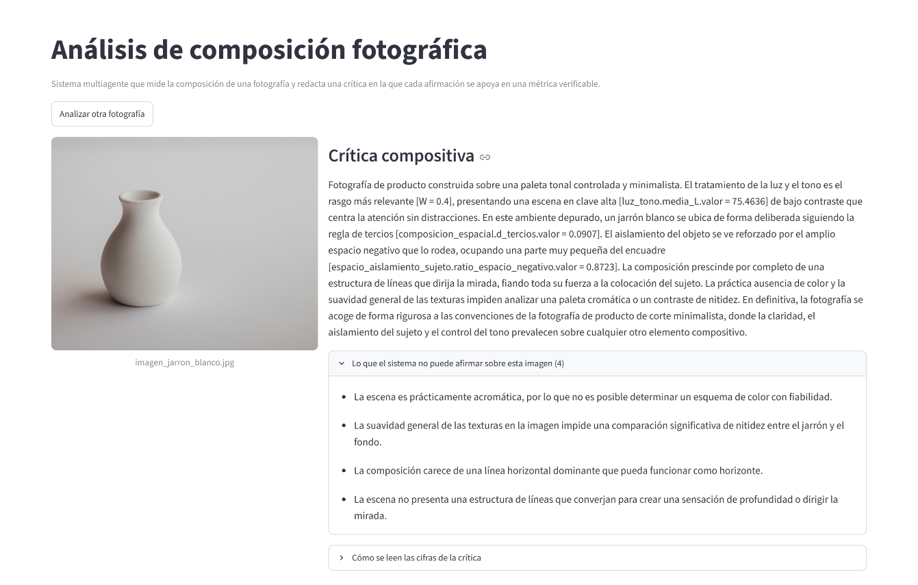
Figura 8: Salida de una imagen del sistema
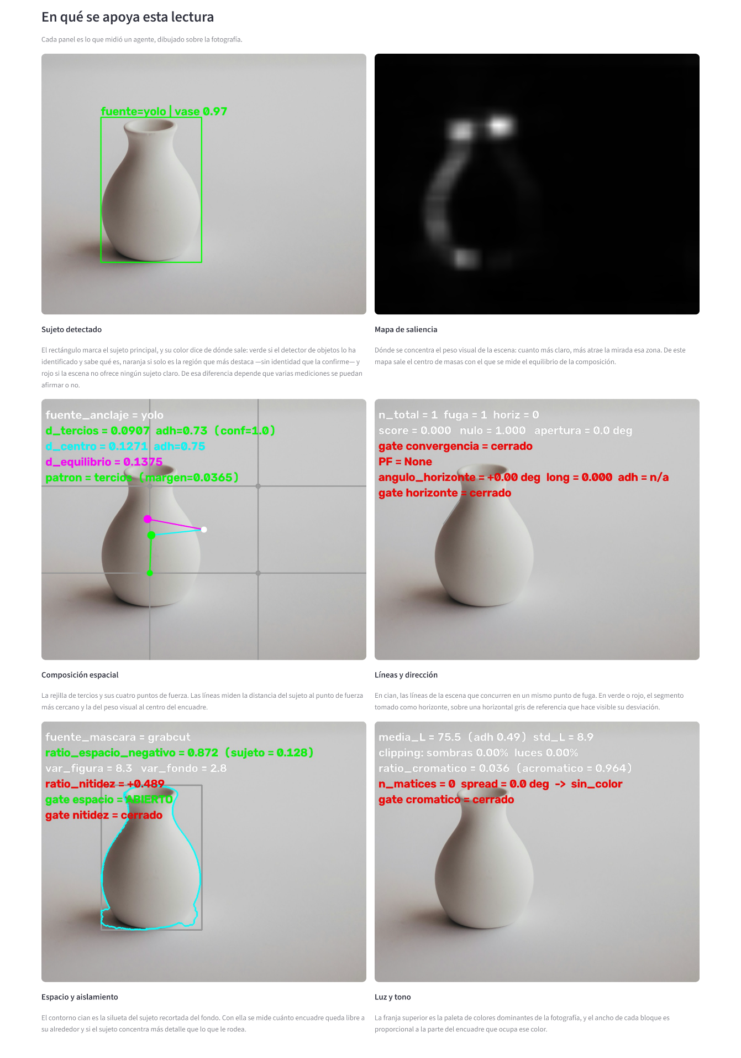
Figura 9: Paneles de verificación del resultado
El destinatario es un fotógrafo aficionado o semiprofesional que quiere entender porqué una composición funciona o no. No basta con responder si una foto es «buena» o no, debe describir el grado de conformidad de una fotografía con un conjunto de convenciones compositivas clásicas, ponderadas según el género fotográfico detectado. No dictamina calidad artística ni sustituye el criterio del autor de la imagen.
En la práctica, el sistema se entrega como una interfaz web, el usuario sube una fotografía, espera mientras las seis tareas se ejecutan con indicador de progreso, y recibe la síntesis, lo que no puede afirmar y los seis paneles de verificación con una leyenda de escalas para interpretarlos.

Principios de diseño y restricciones
Este trabajo no partió de requisitos previos, sino de un conjunto de principios y restricciones ya que sostienen decisiones de diseño que de otro modo parecerían arbitrarias.
Verificabilidad. Es el principio que gobierna toda la arquitectura con un contrato uniforme: una clase MetricaConfianza envuelve cada métrica con su valor, confianza binaria y fuente_confianza. Esto obliga a cada especialista a declarar la aplicabilidad de cada medición que emite, y al crítico a anclar toda cifra de su síntesis a un campo existente en el informe. Es también el principio que impone la separación entre el informe (autoría del motor de cómputo) y el diagnóstico (autoría del modelo de lenguaje), que atraviesa los cuatro especialistas y permite medir por separado la fidelidad de la transcripción y de la métrica-texto.
Explicabilidad. No basta con que el sistema produzca una salida razonable: tiene que ser posible rastrear de dónde sale cada afirmación. Se aplica Grad-CAM sobre el clasificador de contexto, y los seis paneles se dibujan sobre la imagen mostrando lo que cada componente ha medido, de modo que una afirmación como [ratio_nitidez.valor = -0.9124] tenga un respaldo visual que la haga legible y no sea un solo número en JSON.
Coste y latencia. Toda la visión por computador corre en local sobre GPU propia y el LLM se ejecuta en la nube a través de una API de Google Gemini. Los especialistas incorporan Gemini-2.5-flash, ya que solo diagnostican a partir de métricas, mientras que el agente crítico incorpora Gemini-2.5-pro que pese a su mayor coste y latencia, por un motivo que no era previsible y que se explica en el apartado 4.7.2
GPU única. El desarrollo se realizó sobre una GPU personal. Esto explica la elección de yolo11m en lugar de variantes mayores y de un ResNet18 con fine-tunning en dos etapas en lugar de un entrenamiento desde cero.
API de pago. El uso de Gemini tiene coste y cuota por clave, lo que descarta cualquier despliegue sin control de acceso, reforzando la decisión de mantener, por el momento, el sistema en local.

Metodología y desarrollo de la calibración
Los umbrales que deciden si una métrica es citable no se fijaron por intuición ni se copiaron de la literatura sin comprobación. Los umbrales del nivel 2 y los cierres del crítico se calibraron siguiendo el mismo procedimiento en cuatro fases, aplicado de forma independiente en cada condición de aplicabilidad.

Ciclo: contrato provisional → sonda de calibración → revisión visual → contrato cerrado
Contrato provisional. Antes de programar se anota qué mide cada métrica, su dominio, su cota teórica, y los modos de fallos que se pueden anticipar. Por ejemplo, cv2.grabCut no tiene forma de detectar por sí solo que se le ha dado un rectángulo vacío, y el filtro saturación/valor de la armonía cromática puede dejar pasar ruido en una imagen en blanco y negro. Los umbrales se dejan sin fijar en esta fase.
Sonda de calibración. Se construye un script auxiliar que sirve como base para integrar distintas técnicas de visión artificial y probarlas en imágenes, estos archivos no forman parte del sistema. Con la evidencia que producen se decide el comportamiento de cada regla compositiva antes de implementarla en los agentes como herramienta.
Revisión visual. Se miran las imágenes para comprobar si realmente el algoritmo de visión había hecho bien el trabajo o si fallaba. Por ejemplo, se detectaba convergencia en el agente de líneas y dirección en imágenes de muros o vegetación.
Contrato cerrado. Con la evidencia de la sonda de calibración y la verificación visual se fijan los umbrales y su justificación, estos valores se pasan al código.

Diseño de la arquitectura
Este capítulo describe la arquitectura del sistema, todavía sin entrar en cada componente: los tres niveles, el flujo de datos entre ellos, la separación en cuatro dimensiones compositivas, los contratos que se cruzan de un nivel al siguiente, el contrato de confianza por métrica, la doble autoría del informe y diagnóstico, el vector de pesos contextuales W y su aislamiento, las tecnologías elegidas y la trazabilidad visual como principio. Los capítulos 5, 6 y 7 desarrollan después un nivel cada uno.

Visión general: tres niveles, seis agentes y flujo de datos.
El sistema implementa una arquitectura multiagente de tres niveles -figura 10-, construida sobre CrewAI, en la que cada nivel tiene una responsabilidad distinta. La jerarquía no es de mando de descomposición (se justifica en el apartado 2.6), es una descomposición de responsabilidad.
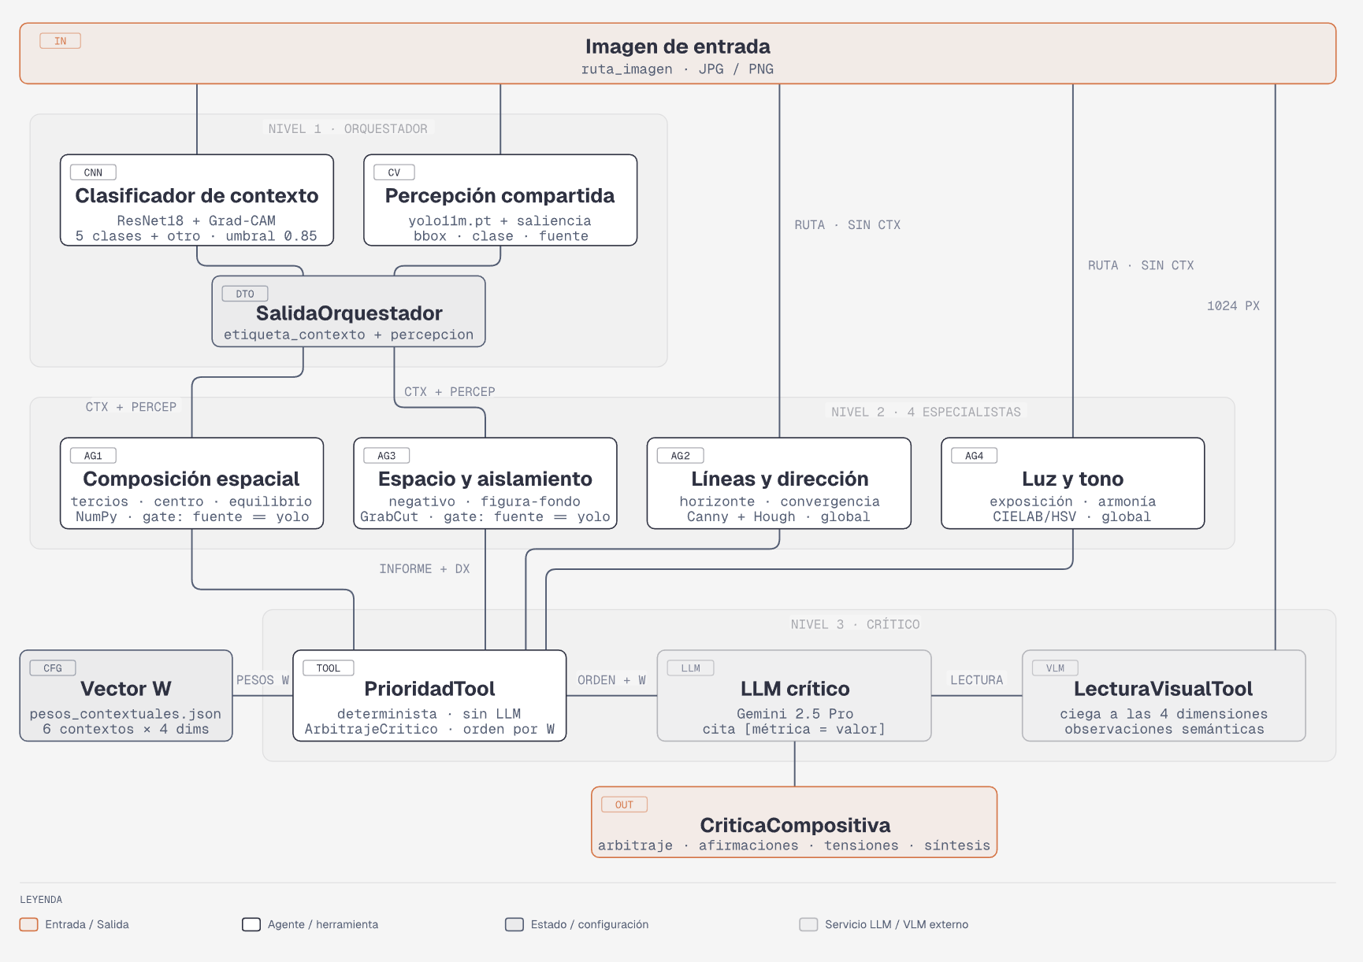
Figura 10: Arquitectura en 3 niveles del sistema

Nivel 1 – Agente orquestador (contexto y percepción compartida).
Un único agente (orchestrator_agent) ejecuta dos herramientas deterministas antes de que un LLM interprete algo: ContextClassifierTool (ResNet18 con fine-tunning sobre EVA, cinco clases + rechazo por umbral, con Grad-CAM) y SharedPerceptionTool (YOLO para el sujeto principal + mapa de saliencia por residuo espectral). Su salida estructurada (SalidaOrquestador validada con output_pydantic) fija la convención sobre el que trabaja el resto del sistema: etiqueta de contexto y la percepción compartida (bbox, sujeto_discreto, mapa de saliencia).
Nivel 2 – Cuatro especialistas compositivos.
composicion_espacial_agent, lineas_direccion_agent, luz_tono_agent y espacio_aisalmiento_agent miden cada uno con su propia herramienta de visión por computador clásica (Numpy/OpenCV/scikit-learn), una dimensión compositiva independiente de las otras tres: encuadre en plano 2D, líneas y perspectiva, luz y color, y aislamiento figura-fondo. Todos comparten el mismo contrato de salida, un informe que produce el motor y un diagnóstico en prosa que redacta el LLM citando ese informe (ver apartado 4.5), y los cuatro se ejecutan siempre, sin que ningún componente decida si «aplican» a la imagen. Lo que varía entre imágenes no es si el especialista corre, son si sus métricas resultan citables, y eso lo deciden las condiciones de aplicabilidad dentro de cada herramienta (apartado 4.4), nunca un LLM. Dos de los cuatro (líneas y dirección; luz y tono) son puramente globales y no consumen la percepción compartid; los otros dos (composición espacial; espacio y aislamiento del sujeto) sí la usan para anclar su medición al sujeto.

Nivel 3 – Agente crítico
critico_agent es el único agente que conoce las cuatro dimensiones a la vez y el único que recibe W (vía PrioridadTool, que lo consulta por su cuenta sobre parametros/pesos_contextuales.json). Su salida CriticaCompositiva separa igualmente una parte determinista y recomputable (el arbitraje, calculado sin LLM) de la síntesis en prosa, que se obtiene de los cuatro diagnósticos, resuelve las tensiones entre dimensiones y, opcionalmente, una lectura visual ciega a las métricas (apartado 7.4)
Flujo de datos. Los tres niveles se corresponden uno a uno con seis agentes y seis tareas de CrewAI, ejecutadas bajo Process.sequential, y no por Process.hierarchical. Esto es debido a que, en flujo de datos jerárquico, debe existir una política central que decida en cada paso qué agente razona. Esta forma es incompatible con las técnicas de explicabilidad que quiere dar este trabajo, aunque se tendrá en cuenta para futuras implementaciones experimentales.
El acoplamiento entre tareas no es el encadenado por defecto de CrewAI, sino un parámetro context=[], y solo la tarea del crítico recibe las cinco tareas anteriores. Esto es lo que impide, por construcción que una dimensión silencie o acapare a otra, o que W llegue antes de tiempo. Cada tarea persiste su salida tipada en fichero JSON propio dentro de outputs/ejecucion/{stem}/, que funciona simultáneamente como el producto final del sistema y como el canal de estado entre niveles. La Tabla 4.1 resume, tarea por tarea, el nivel, el contexto de entrada y la salida tipada.

Agente | Nivel | Entrada | Salida tipada
orchestrator_agent | 1 | {ruta_imagen} | SalidaOrquestador
composicion_espacial_agent | 2 | [compone_task] | DiagnosticoComposicionEspacial
lineas_direccion_agent | 2 | [] | DiagnosticoLineasDireccion
luz_tono_agent | 2 | [] | DiagnosticoLuzTono
espacio_aislamiento_agent | 2 | [compose_task] | DiagnosticoEspacioAislamiento
critico_agent | 3 | Las 5 anteriores | CriticaCompositiva

Tabla 1: Agentes y tareas del sistema, con su nivel, contexto que reciben y salida tipada que producen

Separación funcional: cuatro dimensiones compositivas
En la composición fotográfica existen varias técnicas que organizan los elementos de la imagen, y algunas pueden agruparse por dimensiones. Esta agrupación asegura que dos dimensiones no se hagan la misma pregunta y que se solapen lo menos posible. En la literatura de Freeman y Präkel separan estas dimensiones compositivas por capítulos, además de que organizan el juicio alrededor de preguntas que no comparten evidencia entre sí:
- ¿Dónde está el sujeto en el plano del encuadre?
- ¿Qué estructura geométrica organiza la mirada?
- ¿Cómo se relaciona la figura y el fondo?
- ¿Cómo se reparte la luz y el color?
También abarcan otras preguntas que no son objetivo del sistema actualmente. Esas cuatro son la base de los cuatro especialistas y del vector de pesos contextuales W (parametros/pesos_contextuales.json), que asigna más importancia a unas dimensiones que a otras.

Contratos de datos entre niveles y aislamiento del contexto de cada tarea
Contratos validados. Los contratos son esquemas Pydantic validados, esto es imprescindible porque necesitamos entredas y salidas estructuradas para que cada componente pueda interpretarlo correctamente.
Cada tarea de CrewAI declara ouput_pydantic = <Modelo>, que significa que la salida de cada agente no es simplemente texto: CrewAI fuerza la respuesta del LLM contra el esquema declarado (schemas/orquestador.py) y la tarea falla si no encaja. Esto convierte cada contrato en una propiedad mecánica y no en una promesa que el modelo puede incumplir. Lo que este mecanismo no garantiza es el contenido -una fila de pesos inventada tiene la misma forma que una correcta-, de eso se ocupan las condiciones aplicabilidad y arbitraje.

El bloque compartido: MétricaConfianza
El contrato común a todos los especialistas es un envoltorio genérico:
MetricaConfianza[T] = {valor: T, valor_norm: float | None, confianza: float, fuente_confianza: str | None}
Cada métrica de cada especialista tiene esta forma, y eso permite que PrioridadTool, en el nivel 3, la detecte por su estructura.

El contrato de nivel 1 al nivel 2: SalidaOrquestador
SalidaOrquestador = {etiqueta_contexto: str, percepción_compartida: PercepcionCompartida}
PercepciónCompartida son diez campos fijos (bbox, clase, confianza_yolo, fuente, sujeto_discreto, blob_area_ratio, mapa_saliencia_path, centroide_saliencia, detección_yolo_path, percepción_bbox_path)

El contrato de nivel 2 al nivel 3
La información del nivel 2 al nivel 3 fluye por dos canales distintos:
- El canal de contexto de CrewAI (critica_task con context=[compose_task, composición_espacial_task, líneas_direccion_task, luz_tono_task, espacio_aislamiento_task]): es el que entrega al LLM del crítico el contenido de los diagnósticos de los especialistas, con él llegan los valores de las métricas, que es lo que el crítico necesita para poder citarlas en su síntesis.
- El canal de la ejecución en disco (outputs/ejecucion/{stem}/salida_*.json), leído directamente por PrioridadTool sin pasar por ningún LLM): es el que produce el arbitraje, qué dimensiones son citables, en qué orden por W, con qué cobertura. El segundo canal es el que decide la arquitectura del discurso, y el primero el que aporta el contenido con el que se rellena esa estructura.

El aislamiento de contexto entre tareas: context = []
Process.sequential es el flujo que se ha decidido en el sistema, pero por defecto CrewAI encadena todas las salidas de las tareas anteriores en el parámetro context de cada nueva tarea. Eso dejaría, por ejemplo, la cuarta tarea del equipo (luz_tono_task) con los informes del orquestador y de los especialistas que la preceden, y contaminaría con evidencia ajena una dimensión que se quiere mantener separada. El sistema evita este comportamiento declarando el parámetro context de cada tarea de forma explícita.

Contrato de confianza por métrica: condiciones de aplicabilidad y prohibición de falsa precisión
Todo el diseño del nivel 2, son la consecuencia de aplicar dos prohibiciones fijadas antes de escribir el primer especialista.
- Ningún especialista fabrica una métrica de falsa precisión. Un algoritmo como cv2.grabCut o el consenso RANSAC de un punto de fuga siempre devuelve un resultado, tenga o no tenga sentido sobre la imagen (un retrato no tiene punto de fuga, pero RANSAC encontrará uno si se insiste).
- Ningún especialista silencia una métrica: La respuesta a «esto no aplica» no puede ser omitir el campo, porque un campo ausente es indistinguible a un fallo de transcripción y dejaría al crítico sin ninguna traza.
La resolución de esta tensión es el contrato de confianza por métrica: cada magnitud publicada se envuelve en MetricaConfianza[T] y una condición de aplicabilidad determinista, resuelta por el mismo motor que calcula el valor, decide si confianza vale 1 o 0. El valor se publica siempre, lo que cambia es si es citable o no.
Una condición de aplicabilidad es el conjunto de los modos de fallo de todas las señales de las que esa métrica concreta depende. Eso explica por qué el número de condiciones varía de una métrica a otra, ver tabla
Especialista | Métrica | Criterios de aplicabilidad
Composición espacial | d_tercios, d_centro, patron_dominante | fuente == “yolo”
Composición espacial | d_equilibrio | Ninguna
Líneas y dirección | angulo_horizonte | existencia de candidato + longitud horizonte >= 0.13 + ángulo <= 10
Líneas y dirección | score_convergencia | n_lineas_fuga >= 2 + core_convergenia_nulo + apertura_haz >= 35º
Espacio y aislamiento del sujeto | ratio_espacio_negativo | fuente = “yolo”
Espacio y aislamiento del sujeto | ratio_nitidez | fuente = “yolo” + maz(var_fig, var_fondo) >= 50
Luz y tono | media_L | Ninguna
Luz y tono | esquema_cromatico | Ratio_pixeles_cromáticos >= 0.1

Tabla 2: Condición de aplicabilidad de cada métrica citable, por especialista

Doble autoría informe recomputable frente a diagnóstico verbalizado
Si el contrato de confianza decide qué se puede afirmar, la doble autoría decide quién lo firma. Este apartado explica el problema que la motivó, qué tiene que aportar el diagnostico para que el paso del LLM de cada agente de nivel 2 no se un coste sin retorno, y las reglas de redacción que lo gobiernan.
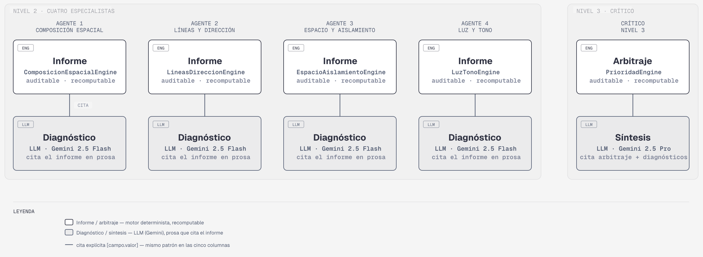
Figura 11: Separación informe/diagnóstico de cada agente

El problema que este diseño resuelve
La primera versión del agente de composición espacial no separaba el informe del diagnóstico: el LLM del especialista recibía el JSON de su herramienta y lo transcribía en prosa al siguiente agente. Eso es algo que se puede resolver sin necesidad de un LLM y mantenerlo solo complicaría la arquitectura.
Solución adoptada. Cada especialista emite dos objetos con autoría distinta:
DiagnosticoX = {informe: InformeX, diganostico: str}
- El informe lo produce el motor de computo (Numpy/OpenCV/scikit-learn dentro de la herramienta) y constituye la parte auditable y recomputable.
- El diagnóstico lo redacta el LLM del especialista, en 4-6 frases, citando ese informe, y convierte cifras en hechos compositivos ya interpretados para que el crítico del nivel 3 pueda razonar sobre cuatro párrafos y un vector W en lugar de sobre treinta números sueltos.
Esta separación del motor que calcula y el LLM que verbaliza es un patrón que se repite en los cuatro especialistas y, una capa más abajo, en el propio crítico.

Qué tiene que aportar el diagnóstico para justificar su existencia
Si la respuesta del LLM a la ejecución de una herramienta no hace más que repetir el informe con sus palabras, sigue siendo el mismo problema, por ello se necesita un contrato que aporte cinco cosas que ninguna transcripción automática da:
- El diagnóstico aporta un veredicto claro: no solo el número, sino qué dice ese número sobre la fotografía.
- También traduce las coordenadas a lenguaje espacial: «tercio inferior izquierdo» en vez de (0,31; 0,68)
- Indica la dirección de desplazamiento, deducida del signo, y no solo la magnitud.
- Relaciona las señales dentro de la misma dimensión: cuando el sujeto y el peso visual global coinciden es refuerzo compositivo; cuando están en lados opuestos es contrapeso. Esta es la lectura que ninguna métrica aislada da por sí sola.
- Declara lo que no se puede afirmar y por qué, leyendo la confianza y fuente_confianza del contrato

Las reglas de redacción «plantilla de instrucciones de los agentes» y su justificación
La descripción de cada campo diagnóstico y el backstory de cada agente imponen un conjunto de reglas:
- Toda afirmación se cita con notación de punto sobre un escalar ([d_tercios.valor = 0.0648]), nunca pegando el diccionario entero. Lo que no se puede citar no se afirma.
- El especialista no habla de importancia, prioridad o gravedad. El nivel 2 no tiene W (vector de pesos contextuales). El especialista dice qué pasa en su dimensión, cuanto pesa lo decide el crítico.
- El especialista no opina sobre las otras tres dimensiones ni emplea adjetivos estéticos.

Vector de pesos contextuales W: definición, justificación bibliográfica y aislamiento arquitectónico.
Las cuatro dimensiones no pesan lo mismo en todos los géneros fotográficos, y el sistema lo declara en un solo sitio, el vector de pesos contextuales W.

Qué es W
La matriz W reúne los vectores de pesos en una tabla 6x4, recogida en la Tabla 3: seis contextos fotográficos (los cinco que reconoce el clasificador de nivel 1 más la categoría de rechazo «otro») por las cuatro dimensiones compositivas del apartado 4.2, con cada fila sumando 1. Es una distribución de importancia relativa, no una puntuación absoluta.
Tabla 3:Matriz de pesos contextuales W
Contexto | Composicion espacial | Líneas y dirección | Espacio y aislamiento del sujeto | Luz y tono
Animal | 0,24 | 0,14 | 0,32 | 0,30
Arquitectura/urbana | 0,22 | 0,37 | 0,17 | 0,24
Retrato/humano | 0,22 | 0,10 | 0,31 | 0,37
Paisaje natural/rural | 0,24 | 0,19 | 0,22 | 0,35
Producto/Bodegón | 0,26 | 0,11 | 0,23 | 0,40
Otro (Rechazo) | 0,25 | 0,25 | 0,25 | 0,25

Por qué W
La hipótesis de partida procede de la literatura fotográfica y de la evidencia experimental recogida del conjunto de datos EVA: la importancia relativa de cada dimensión compositiva no es la misma en todos los géneros. Freeman y Präkel organizan el juicio compositivo alrededor de recursos distintos según el tipo de escena -las líneas convergentes lideran la fotografía de arquitectura, mientras que en producto el sujeto suele estar centrado y son la luz y el color los que construyen el volumen y la textura-, y los autores de EVA observan lo mismo de forma cuantitativa al segmentar sus anotaciones por categoría de contenido.
Fijar los valores concretos de esa ponderación plantea otro problema, porque no hay una verdad de referencia contra la que validarlos: la importancia de una dimensión compositiva no es una magnitud medible. El procedimiento seguido tuvo tres pasos para fijar los números.
Como punto de partida, antes de recurrir a la bibliografía se recogió una primera referencia numérica preguntando por la importancia de cada dimensión en cada contexto. Los valores promedio, normalizados para que cada fila sume 1, son los que recoge la Figura
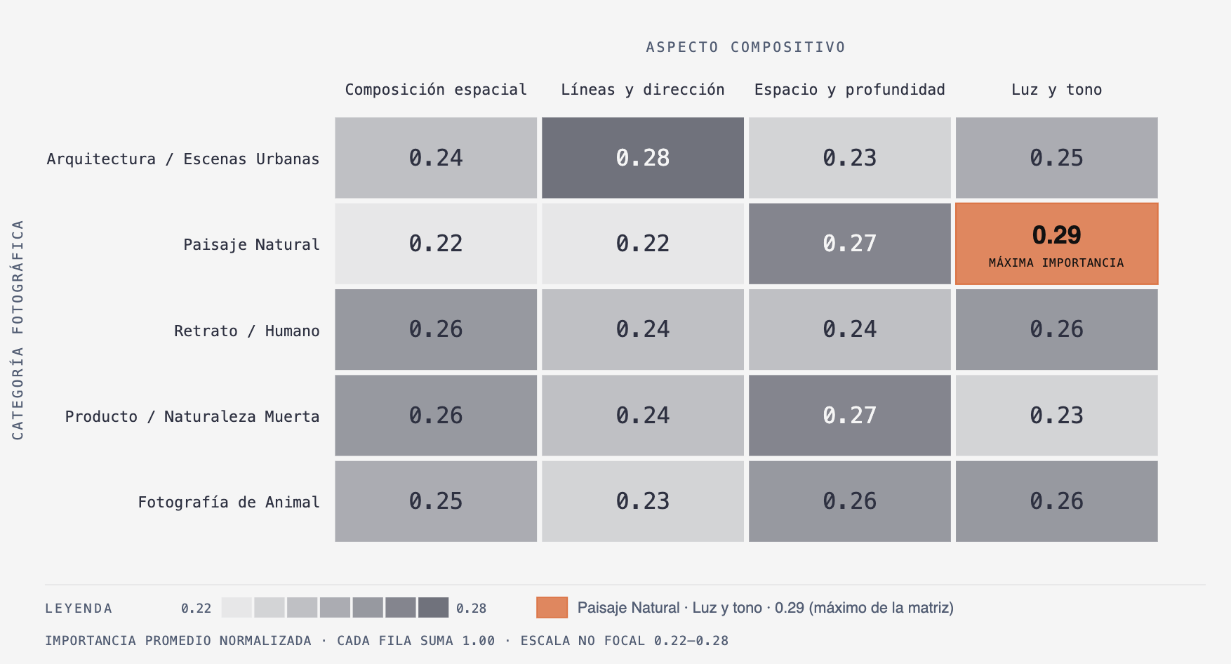
Figura 1 1: Resultado del sondeo de percepción, no fija los pesos de W, pero comprueba la hipótesis de partida

Como segundo punto de referencia se pidió la misma matriz a tres LLM generales, con una única instrucción completa que se recoge en el anexo correspondiente. Se han obtenido las siguientes medidas en ChatGPT 5.6 Sol, Gemini 3.5 flash y Claude Opus Max.
Tabla 4: Resultado de ChatGPT 5.6 Sol
Contexto | Composición espacial | Líneas y dirección | Espacio y aislamiento | Luz y tono
Animal | 0.20 | 0.10 | 0.35 | 0.35
Arquitectura | 0.25 | 0.40 | 0.10 | 0.25
Paisaje | 0.25 | 0.25 | 0.20 | 0.30
Producto / Still life | 0.30 | 0.10 | 0.25 | 0.35
Retrato / Humano | 0.30 | 0.10 | 0.35 | 0.25

Tabla 5: Resultado de Gemini 3.5 flash
Contexto | Composición espacial | Líneas y dirección | Espacio y aislamiento | Luz y tono
Animal | 0.25 | 0.15 | 0.35 | 0.25
Arquitectura | 0.20 | 0.45 | 0.10 | 0.25
Paisaje | 0.30 | 0.25 | 0.10 | 0.35
Producto / Still life | 0.30 | 0.15 | 0.20 | 0.35
Retrato / Humano | 0.30 | 0.10 | 0.35 | 0.25

Tabla 6: Resultado de Claude Opus Max
Contexto | Composición espacial | Líneas y dirección | Espacio y aislamiento | Luz y tono
Animal | 0.20 | 0.15 | 0.35 | 0.30
Arquitectura | 0.30 | 0.35 | 0.20 | 0.15
Paisaje | 0.25 | 0.15 | 0.25 | 0.35
Producto / Still life | 0.30 | 0.10 | 0.15 | 0.45
Retrato / Humano | 0.25 | 0.15 | 0.30 | 0.30

Estas tablas tampoco son la fuente de los valores finales. Es cierto que varias celdas tienen resultados muy aproximados entre sí, sin embargo, hay celdas que difieren un poco más. Para ello se ha realizado la media de las tablas y la sonda de percepción, y se han ajustado los pesos según la literatura fotográfica de referencia.
Los pesos finales siguientes se definen tomando la literatura fotográfica y las correlaciones de EVA, junto con los dos pasos anteriores.
- Animal (0,24 | 0,14 | 0,32 | 0,30). La fotografía de fauna prioriza el aislamiento del sujeto respecto al entorno (espacio y aislamiento del sujeto: 0,32) y una iluminación que revela texturas y detalles del animal (luz y tono: 0,30). La composición espacial es relevante pero secundaria (0,24), y la estructura lineal rara vez organiza la mirada en escenas naturales con animales (0,14). Freeman destaca que en fotografía de naturaleza es aislamiento del sujeto y la luz son los factores dominantes.
- Arquitectura y escenas urbanas (0,22 | 0,37 | 0,17 | 0,24). Las líneas de fuga, la simetría de las fachas y la dirección visual son el recurso compositivo central (líneas y dirección: 0,37). La composición espacial y la luz son relevantes (0,22 y 0,24), y el aislamiento del sujeto es el factor menos determinante (0,17), porque en estas escenas el sujeto suele ser la estructura completa y no un objeto recortable.
- Retrato y figura humana (0,22 | 0,10 | 0,31 | 0,37). La iluminación es el elemento más importante (luz y tono: 0,37), seguida del aislamiento del sujeto mediante desenfoque de fondo o contraste de nitidez (espacio y aislamiento del sujeto: 0,31). La composición espacial es moderada (0,22) y la estructura línea es poco relevante. Es la fila donde la evidencia de EVA relaciona la luz y color y su puntuación estética como su máximo en la categoría de personas.
- Paisaje natural y escenas rurales (0,24 | 0,19 | 0,22 | 0,35). La distribución es más equilibrada, con predominio de la luz (0,35) y la composición espacial (0,24). Las líneas tienen un peso moderado (0,19) y el aislamiento del sujeto es menos crítico cuando la escena completa es el sujeto (0,22).
- Producto y bodegón (0,26 | 0,11 | 0,23 | 0,40). La iluminación es dominante (0,40), porque define la textura, el volumen y el atractivo del producto. La composición es relevante (0,26) y el aislamiento del sujeto, moderado (0,23). La estructura lineal es prácticamente irrelevante sobre fondos controlados (0,11).
- Otro, categoría de rechazo (0,25 | 0,25 | 0,25 | 0,25). Pesos uniformes que se aplican cuando el clasificador de contexto rechaza la imagen por baja confianza. Sin un contexto fiable no hay base para priorizar ninguna dimensión.
W es una hipótesis de diseño, no se ha estimado a partir de datos etiquetados ni se ha optimizado contra ninguna métrica, y este trabajo no afirma que estos pesos sean los óptimos, sino que son explícitos, justificados y auditables.

Selección de tecnologías y modelos

Visión en GPU local y síntesis en la nube
El sistema reparte su cómputo en dos dominios de ejecución distintos: la visión por computador (clasificador ResNet, YOLO, saliencia y los motores del nivel 2) corre en local, sobre GPU, mientras que los informes de los agentes y la síntesis del crítico se ejecutan en la nube de Google Gemini.
Además de esas llamadas, se mantiene la traza de la ejecución de ejecución de CrewAI activada (tracing = True), que envía los eventos de cada tarea a la plataforma del propio framework.

Tecnologías y modelos
- El entorno emplea Python 3.12.10 y el gestor uv; CrewAI 1.15.13 (Google-genai); Pytorch con CUDA 12.4; ultralytics (YOLO); opencv-contrib-python por cv2.saliency (el mapa de residuo espectral de la percepción compartida); scikit-learn para k-means circular del agente de luz y tono.
- El clasificador de contexto utiliza ResNet18 con fine-tunning sobre el dataset de EVA, cinco clases más rechazo por umbral a «otro», con Grad-CAM para explicabilidad.
- La detección del sujeto utiliza YOLO (yolo11m.pt), decidido tras evaluar varios pesos y descartar los que ofrecen el mismo resultado, pero con mayor latencia.
- El crítico usa gemini-2.5-pro, y no el mismo gemini-2.5-flash que usan los especialistas. El crítico es un agente que recibe todos los informes a la vez, ejecuta dos herramientas y con tiene muchas instrucciones.

Trazabilidad
La crítica final cita métricas verificables, pero el usuario necesita comprobar a simple vista que la medición tiene sentido sobre la fotografía real, sin leer el código. Para ello todo agente que hace una afirmación espacial o visual produce, además de su informe numérico, una imagen de verificación que dibuja exactamente lo que midió sobre la propia fotografía, cada especialista implementa su panel de verificación.
Tabla 7: Inventario de paneles de verificación visual, quién los genera y qué prueba cada uno.
Panel | Quién lo genera | Qué muestra
Grad-CAM | Nivel 1 (clasificador) | Qué regiones de la imagen pesaron en la clasificación de contexto.
Mapa de saliencia | Nivel 1 (percepción compartida) | El mapa de residuo espectral.
Detecciones YOLO | Nivel 1 (percepción compartida) | Todas las detecciones, incluso por debajo del umbral de confianza.
Cuadro delimitador final | Nivel 1 (percepción compartida) | El bbox que utilizan los especialistas (YOLO, saliencia, sin sujeto).
Composición espacial | Nivel 2 (Agente 1) | Rejilla de tercios, punto de anclaje, punto ganador, líneas de d_tercios, d_centro y d_equilibrio.
Líneas y dirección | Nivel 2 (Agente 2) | Posibles líneas de fuga, líneas de punto de fuga, segmento de horizonte, veredicto.
Espacio y aislamiento del sujeto | Nivel 2 (Agente 3) | Contorno de la máscara, dos varianzas del Laplaciano, veredicto.
Luz y tono | Nivel 2 (Agente 4) | Franja de matices dominantes, métricas de exposición, veredicto.

Todos comparten una capa de dibujo común (CapaVerificación), así como una convención de color, para que cada color signifique lo mismo en los seis paneles que la usan.

Nivel 1 – Agente orquestador: clasificador de contexto y percepción compartida
Los tres capítulos siguientes desarrollan un nivel cada uno. Este describe el nivel 1, cuyas dos herramientas – el clasificador de contexto y la percepción compartida- son deterministas y corre antes de que ningún modelo de lenguaje entre a interpretar nada. Termina con la salida tipada que el nivel 1 entrega al nivel 2 y con la evidencia visual que genera.
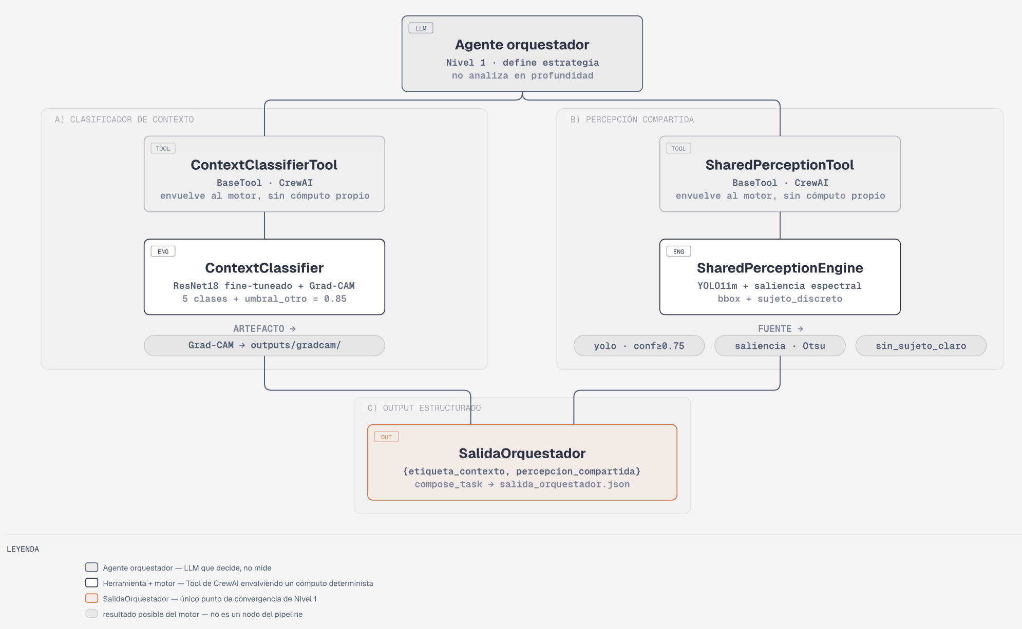
Figura 12: Estructura del agente de nivel 1

Clasificador de contexto
El clasificador de contexto fotográfico es la primera herramienta que incorpora en agente orquestador (context_classifier_tool.py). Dada una imagen de entrada, su función es asignarle una etiqueta de contexto compositivo entre cinco (arquitectura, paisaje, retrato/humano, producto y animal), o bien rechazar la clasificación y devolver la etiqueta «otro» cuando no reconoce ninguno de ellos o la confianza es insuficiente.
Esta etiqueta de contexto indica qué fila de la matriz W se transmite al agente crítico (nivel 3) para ponderar las dimensiones compositivas evaluadas por los cuatro agentes especialistas (nivel 2). Su diseño se rige por requisitos necesarios para que actúen como «cajas negras»:
- El clasificador debe ser auditable, por lo que se descarta un VLM como clasificador de contexto.
- Toda predicción debe ir acompañada de un mapa de explicabilidad que permita verificar visualmente en qué regiones la imagen se apoyó la decisión.
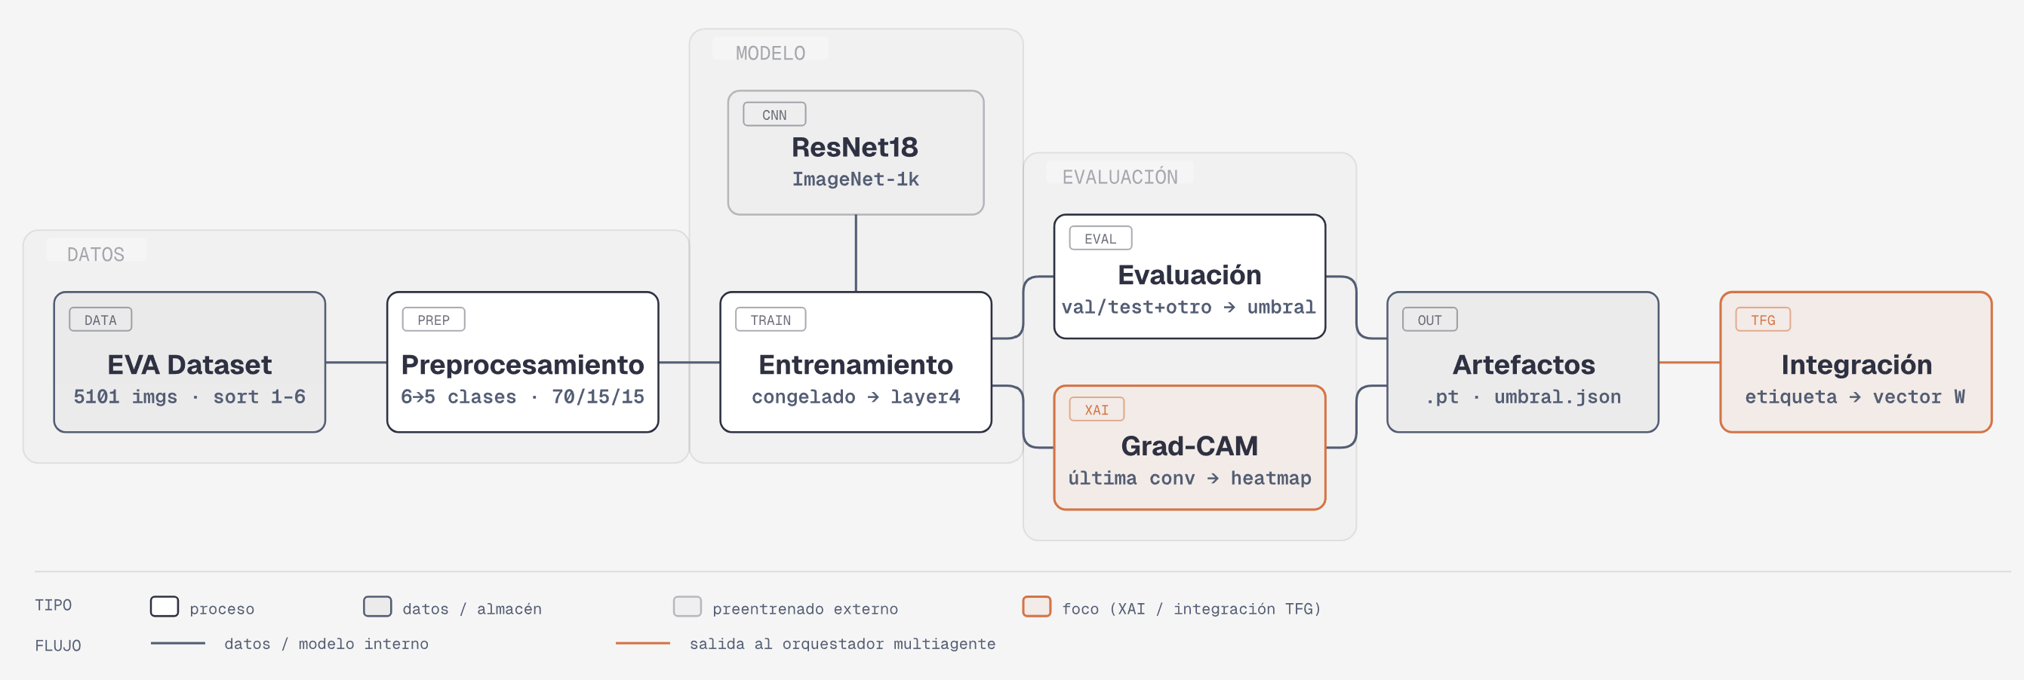
Figura 13: Pipeline seguido para obtener los pesos del modelo y el umbral de rechazo

Selección de conjunto de datos y justificación
Para entrenar el clasificador se empleó el conjunto de datos EVA, publicado por Kang, Valenzise y Dufaux [X] en el taller ATQAM/MAST’20 de ACM Multimedia. EVA reúne 5101 fotografías anotadas con puntuaciones estéticas humanas y, para este subproyecto, con seis categorías de contenido semántico: animals, architectures and city scenes, human, natural and rural scenes, still life y other.
El fichero de metadatos publicado junto al dataset (image_content_category.csv) codifica estas seis categorías como un entero (columna sort) sin documentar explícitamente la correspondencia código–nombre. Esta se estableció inspeccionando muestras reales de imágenes para cada código, y se verifico además que las 5101 filas del CSV coinciden exactamente con las 5101 imágenes descargadas.
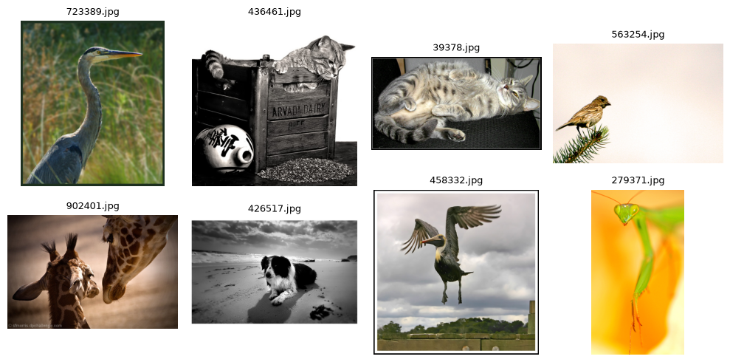
Figura 14: Ejemplos de fotografías de EVA para el contexto animal (sort = 1)

Mapeo de categorías y partición de conjunto de datos
Las categorías de EVA están nombradas en inglés, así que el sistema las renombra al castellano. La tabla recoge código a código, el nombre de la derecha, que es el que aparece literalmente en class_to_idx.json y el que viaja como etiqueta_contexto por todo el resto del sistema.
Tabla 8: Correspondencia entre categorías de EVA y la clase que usa el sistema con el número de imágenes de cada una.
Código (Sort) | Categoría EVA | Clase del sistema | Nº Imágenes
1 | animals | animal | 906
2 | architecture and city scenes | arquitectura | 948
3 | human | retrato-humano | 1034
4 | natural and rural scenes | paisaje | 1012
5 | still life | producto-still_life | 928
6 | other | Ninguna: no se entrena | 273

La categoría «other» de EVA y «otro» del sistema no son lo mismo, aunque el nombre invite a confundirlos. Other de EVA recoge las imágenes en las que ningún objeto ocupa una proporción mayoritaria del encuadre o en las que compiten varios objetos. Otro, es una decisión de rechazo del sistema cuando se introduce una imagen OOD que no pertenezca a ninguna de estas categorías -fotografía astronómica, de texturas-, donde una CNN tiende a sobreconfiar y asignar cualquiera de estos contextos a una categoría, aunque no pertenezca realmente a una.
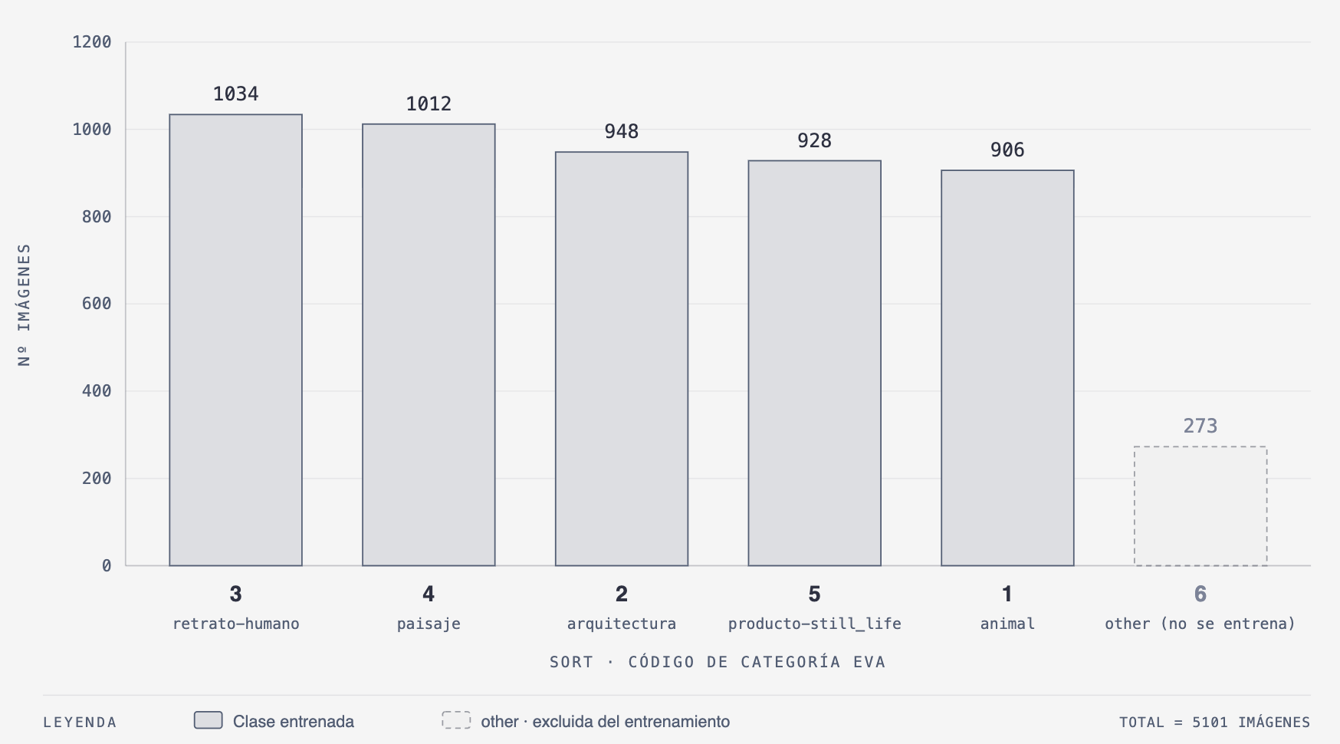
Figura 15: Numero de imágenes por cada código de categoría (sort)
Tras excluir «other», las 4828 imágenes restantes se reparten de forma razonablemente equilibrada entre las cinco clases entrenables (906-1034 imágenes por clase). El conjunto resultante se dividió en particiones de entrenamiento, validación y prueba (70% | 15% | 15%) mediante un train_test_split estratificado por clase en dos pasos (semilla fija = 42). Se verifico que las proporciones de clase se mantienen casi idénticas entre particiones y que ningún image_id aparece en más de una partición.

Arquitectura del modelo y preprocesado
El clasificador se construye mediante fine-tunning sobre ResNet18 preentrenado en ImageNet, sustituyendo su capa totalmente conectada original (1000 salidas) por una capa lineal de 512 a 5 salidas, una por clase, seguida por softmax. La elección de un backbone convolucional clásico y ligero frente a arquitecturas más recientes o pesadas corresponde a que el volumen de datos disponible (unas 3400 imágenes de entrenamiento) es reducido y que ResNet18 se integra pytorch-grad-cam y presenta una estructura de bloques residuales que facilita identificar la ultima capa convolucional.
Las imágenes se preprocesan de forma determinista para validación y pruebas -Resize(256) seguido de CenterCrop(224), conversión a tensor y normalización con las estadísticas de ImageNet (μ = [0,485, 0,456, 0,406], σ = [0,229, 0,224, 0,225])-, y entrenamiento añadiendo -RandomResizedCrop(224) y RandomHorizontalFlip()- para reducir el riesgo de memorización dado el tamaño limitado del conjunto de datos.
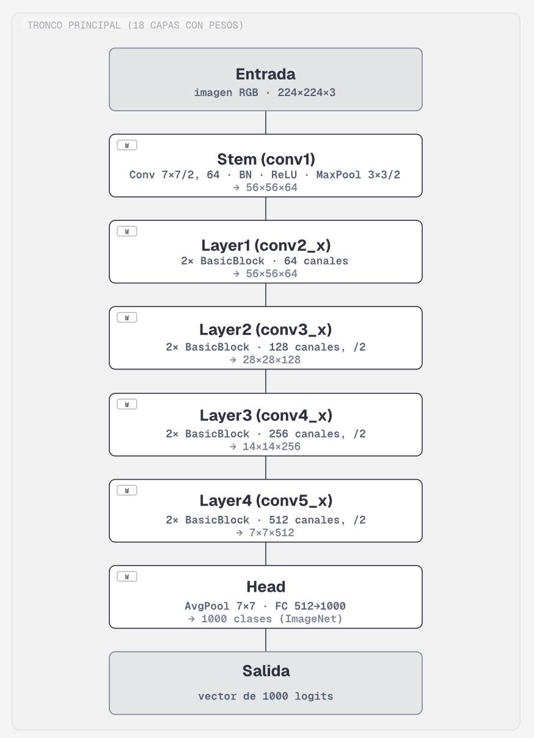
Figura 16: Estructura general de capas de ResNe18

Metodología de entrenamiento: ajuste fino progresivo en dos etapas
El entrenamiento se estructuró en dos etapas de descongelamiento progresivo, una estrategia que permite adaptar el modelo preentrenado al dominio de EVA minimizando el riesgo de sobreajuste y el coste computacional.
En la primera etapa se descongelan todos los parámetros del backbone y se entrena únicamente la cabeza (fc), 2565 parámetros, con Adam (learning rate = 1e-3) y CrossEntropyLoss sin ponderación por clase (justificado por el balance casi uniforme del conjunto de datos), durante 15 épocas y lotes de 64 imágenes, El mejor checkpoint -13- alcanza una exactitud de validación (val_acc) de 84,28%.
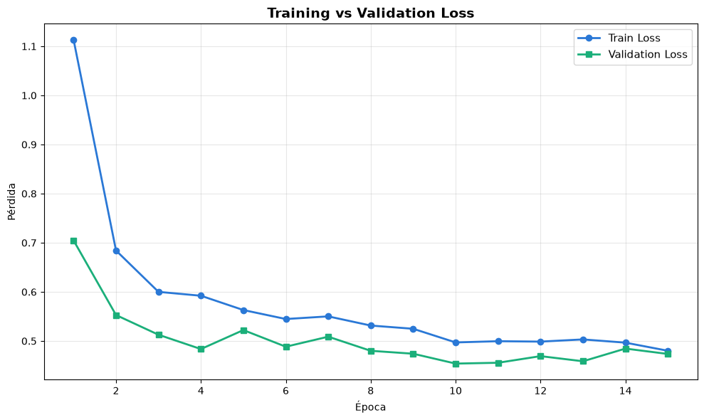
Figura 17: Pérdida de entrenamiento vs pérdida de validación del entrenamiento en fc.
En la segunda etapa se descongela layer4, el último bloque residual de ResNet18 (8 396 293 parámetros entrenables en total), bajo la hipótesis de que las representaciones más profundas son las que más se benefician de adaptarse al dominio fotográfico-estético de EVA. Las capas mas profundas se mantienen congeladas por capturas patrones más genéricos de bajo nivel (bordes, texturas, gradientes). Para evitar que el reentrenamiento de layer4 destruya características preentrenadas, se emplea una tasa de aprendizaje menor (learning rate=1e-5). Esta segunda etapa se entrena durante menos épocas que la primera, el mejor checkpoint se obtiene en la época 9 de 10 con val_acc = 85,38%.
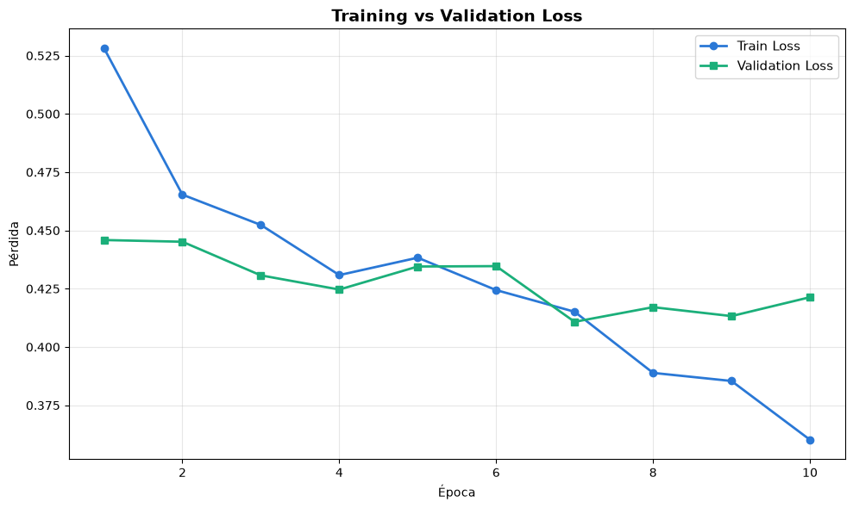
Figura 18: Pérdida de entrenamiento vs pérdida de validación del entrenamiento en fc + layer4.
La siguiente tabla resume los hiperparámetros y val_acc de las dos etapas de fine-tunning.
Tabla 9: Hiperparámetros y val_acc de cada etapa
Parámetro | Etapa 1 – Cabeza | Etapa 2
Parámetros descongelados | fc | fc + layer 4
Parámetros entrenables | 2565 | 8 396 293
Optimizador | Adam | Adam
Tasa de aprendizaje (learning rate) | 1e-3(fc) | 1e-3(fc) | 1e-5(layer4)
Función de pérdida | CrossEntropyLoss | CrossEntropyLoss
Tamaño del batch | 64 | 64
Épocas | 15 | 10
Mejor val_acc | 84,28% | 85,38%

Evaluación sobre el conjunto de prueba
El resultado de la etapa de ajuste fino se evaluó sobre el conjunto de prueba (725 imágenes), la única partición no utilizada en ningún momento para seleccionar el modelo, la tasa de aprendizaje o el criterio de parada y que ofrece una medida no contaminada de rendimiento real.
La exactitud global obtenida es del 85,10%. El desglose por clase (precisión, recall y F1-score), la matriz de confusión y el análisis del error dominante se presentan en el apartado 9.1, junto al resto de resultados experimentales.

Explicabilidad mediante Grad-CAM
Para satisfacer el requisito de auditabilidad, cada predicción de clase del clasificador se acompaña de un mapa de calor Grad-CAM (Gradient-weighted Class Activation Mapping), generado con la librería pytorch-grad-cam sobre el último bloque convolucional de layer4, la capa más profunda y semánticamente específica de la red. El mapa resultante señala, superpuesto sobre la imagen original, las regiones que influyeron en la clase predicha.

El rechazo a «otro» no genera mapa Grad-CAM ya que necesita una clase concreta sobre la que retropropagar, así que el único mapa posible en ese caso sería el de la categoría que más probabilidad ha reunido, cuando esa probabilidad no alcanza el umbral el sistema conluye que la imagen probablemente no pertenezca a ninguna de las cinco categorías.

Artefactos finales e integración con el agente orquestador
El clasificador se cierra con tres artefactos reutilizables directamente por el agente orquestador, mostrados en la Figura 5.2: el checkpoint del modelo (pesos_fine_tunning_ligero.pt), el umbral de rechazo calibrado (umbral.json, valor 0,85) y el mapeo de índices a etiquetas (class_to_idx.json). El flujo desde la imagen hasta la ponderación de ella según su contexto es el que se muestra en la Figura 19.
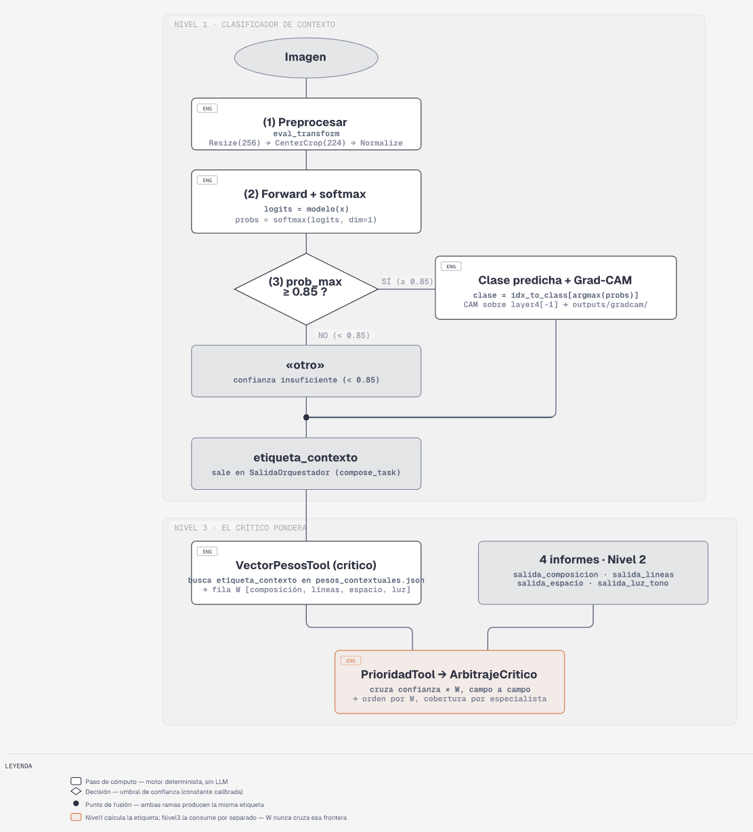
Figura 19: Flujo de la imagen y su contexto, a la ponderación

Resolver el contexto con esta CNN, y no con un modelo de lenguaje nos ahora coste. La clasificación es una única pasada hacia delante sobre una red pequeña, en local y en milisegundos. El resto de la percepción de nivel 1 -la detección con YOLO y el mapa de saliencia- se ejecuta en este nivel también, esto es debido a que se calcula una sola vez y la comparten varios especialistas, en lugar de que cada uno repita la detección sobre la misma imagen.

Percepción compartida
La percepción compartida es la otra herramienta de nivel 1 del orquestador (SharedPerceptionTool). Su función es doble, primero intenta localizar el sujeto principal de la fotografía y luego si la localización falla o es dudosa, se encarga de que los cuatro especialistas de nivel 2 reciban la misma información y que no decidan por su cuenta si hay o no objeto. Esta segunda parte justifica que la percepción compartida se ejecute una vez y se distribuya, en lugar de dejar que cada especialista haga su propia detección.
Se implementa en SharedPerceptionTool dentro de SharedPerceptionEngine (tools/shared_perception.py) y expone una salida tipada de diez campos mediante schemas/orquestador.py::PercepcionCompartida: bbox, clase, confianza_yolo, fuente, sujeto_discreto, blob_area_ratio, mapa_saliencia_path, centroide saliencia, detección_yolo_path y percepcion_bbox_path.

Detección del sujeto con YOLO y umbral de confianza
La primera fuente candidata para el bbox es una detección directa con YOLO. El sistema usa yolo11m.pt como modelo activo, decisión tomada tras evaluar varias opciones (yolo26n.pt, yolo26m.pt, yolov8m.pt, yolov8n.pt) sobre el corpus de desarrollo y descartarlos. El nombre del modelo está escrito en el constructor de SharedPerceptionEngine, que lo carga una única vez a nivel de módulo para no pagar ese coste en cada análisis.
Una detección de YOLO se acepta como bbox definido si su confianza supera 0,75. Por debajo de ese umbral se descarta y el sistema recurre a la vía de saliencia. El bbox se publica en formato [cx, cy, w, h] (centro y dimensiones), junto con la clase COCO detectada y su confianza.
El sistema genera además una imagen de verificación con las detecciones de YOLO dibujadas (deteccion_yolo_path). El umbral de YOLO es un heurísticos ajustado sobre el corpus de desarrollo -las 40 imágenes de data/ -.
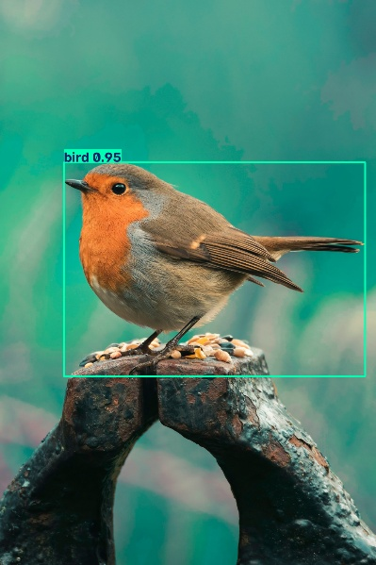
Figura 20: Detección YOLO a partir de una imagen de Aarn Giri

Mapa de saliencia por residuo espectral
Paralelamente a la detección de YOLO, el sistema calcula un mapa de saliencia visual mediante el algoritmo de residuo espectral (cv2.saliency.StaticSaliencySpectralResidual), del paquete opencv-contrib-python. El mapa de saliencia no puede ser candidato cuando YOLO falla, sino una ayuda que consumen otros componentes del sistema con independencia de si hay o no un sujeto discreto. El agente 1 (composición espacial) usa el mapa de saliencia para calcular el equilibrio visual (d_equilibrio, el centro de masa de energía del mapa completo) y el Agente 3 lo usa como referencia de segmentación cuando no hay bbox de YOLO fiable.
Cuando YOLO no supera el umbral de confianza, el sistema aplica un umbralizado de Otsu sobre el mapa de saliencia para extraer el contorno (región conexa) ganador y calcula el bbox como el rectángulo envolvente de ese contorno. Publica junto a él blob_area_ratio (la fracción del encuadre que ocupa la región conexa) y centroide_saliencia (centro de masa del mapa completo, calculado con cv2.moments).
Esa región convexa se acepta como bbox si su área relativa cae dentro de un margen: 0,005 <= blob_area_ratio <= 0,60. Por debajo del mínimo es demasiado pequeña para ser un sujeto real y por encima del máximo ocupa una fracción tan grande del encuadre que no describe un sujeto, sino toda la escena.
El mapa de saliencia persiste en disco (mapa_saliencia_path), con una restricción para la coherencia del sistema: debe conservar las dimensiones exactas de la imagen original, porque el Agente 1 deriva de él su espacio de coordenadas de trabajo.

Salida estructurada del orquestador y evidencia visual generada
Cerrado el clasificador de contexto y la percepción compartida, el nivel 1 empaqueta ambos resultados en una única salida tipada: SalidaOrquestador (Pydantic, schemas/orquestador.py) con la forma {etiqueta_contexto, percepción compartida}, y esta segunda a la vez en diez campos descritos en 5.2. Se conecta en la tarea del agente orquestador mediante output_pydantic, de modo que esa tarea no entrega texto libre sino un objeto validado por un esquema antes de ningún especialista lo consuma
La evidencia visual que deja el nivel 1, previa a que actúe ningún especialista, se compone de hasta cuatro imágenes por análisis, todas generadas antes de que empiece el nivel 2 y disponibles para consulta directa.
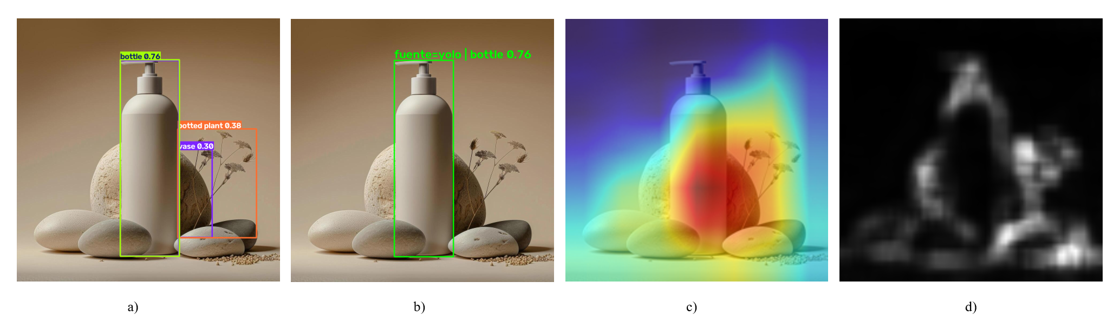
Figura 21: Evidencia visual generada de todas las detecciones YOLO (a), de la detección final (b), del mapa de calor (c) y de su mapa de saliencia (d).

Nivel 2 – Especialistas y métricas verificables

Patrón común de los especialistas
Los cuatro especialistas de nivel 2 comparten la misma estructura de ejecución. Cada uno expone una BaseTool de CrewAI que actúa como envoltorio de un motor determinista implementado en Python con Numpy, OpenCV o scikit-learn. La herramienta no interpreta los resultados: recibe la ruta de la imagen y, cuando la dimensión lo requiere, la percepción compartida generada en el nivel 1, ejecuta el motor y devuelve su modelo Pydantic serializado como JSON. Los agentes de composición espacial y aislamiento del sujeto consumen dicha percepción mediante context = [compose_task], mientras que líneas y dirección, y luz y tono trabajan únicamente sobre la imagen y mantienen context = [], preservando así el aislamiento entre dimensiones ya definido en la arquitectura.
Sobre esta ejecución se aplica el contrato común descrito en los apartados 4.3-4.5. Cada especialista produce una salida {informe, diagnóstico}: el informe procede del motor de computo y el diagnóstico del LLM. El diagnóstico mantiene el contrato de redacción establecido en 4.5.3: las afirmaciones cuantitativas deben citar un campo escalar del informe. Cada motor genera su panel de verificación reutilizando CapaVerificación.

Agente 1 – Composición espacial
El agente 1 estudia dos fenómenos compositivos independientes. Sitúa el sujeto respecto a dos referencias clásicas rivales y añade una medición global del peso visual de encuadre. Es también el agente donde el sistema fijó por primera vez la convención de normalización que heredan las otras nueve métricas.

Qué mide y qué no mide
Regla de los tercios. La métrica d_tercios mide la distancia del anclaje del sujeto al punto de fuerza más cercano de la rejilla de tercios, las cuatro intersecciones normalizadas por la diagonal de la imagen. El anclaje es el centro del bbox si sujeto_discreto = True, o el centoride del mapa de saliencia si es False.
Centrado. d_centro existe como hipótesis rival, con el mismo anclaje al bbox y mismo denominador; es la distancia al centro geométrico. Existe para resolver una ambigüedad real: una composición centrada deliberada (retrato frontal, bodegón, simetría) puntúa mal en la regla de los tercios sin que eso sea un fallo compositivo. El patrón que se aplica es el que tiene menor distancia entre las dos.
Equilibrio visual. La métrica d_equilibrio mide la distancia entre el centro de masa de todo el mapa de saliencia y el centro geométrico de la imagen. A diferencia de las dos métricas anteriores (d_tercios, d_centro), no depende de ningún anclaje al sujeto. Mide el reparto visual de la escena completa.
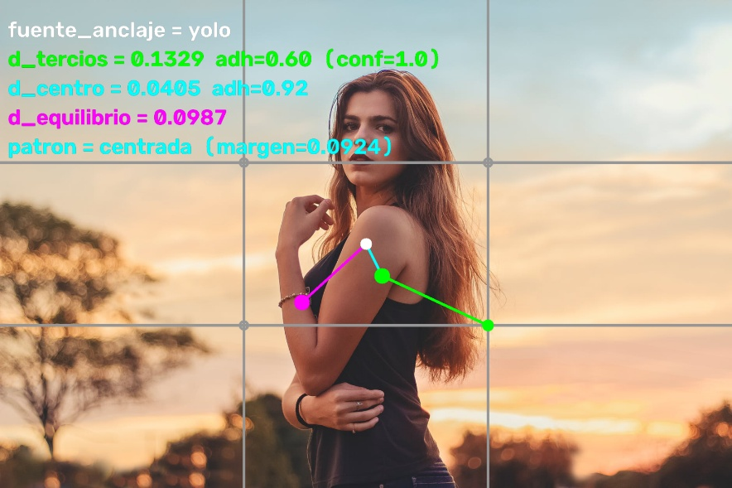
Figura 22: Salida del agente de composición espacial para una imagen centrada

Cálculo, entradas, salidas e implementación
La implementación de la herramienta que incorpora está en src/tfg_multiagente_fotografia/tools/composición_espacial.py. Recibe el bloque de percepción compartida, utiliza como anclaje el centro del bbox o el centroide del mapa de saliencia y devuelve las métricas d_tercios, d_centro, patron_dominante y d_equilibrio, junto con sus campos de confianza.
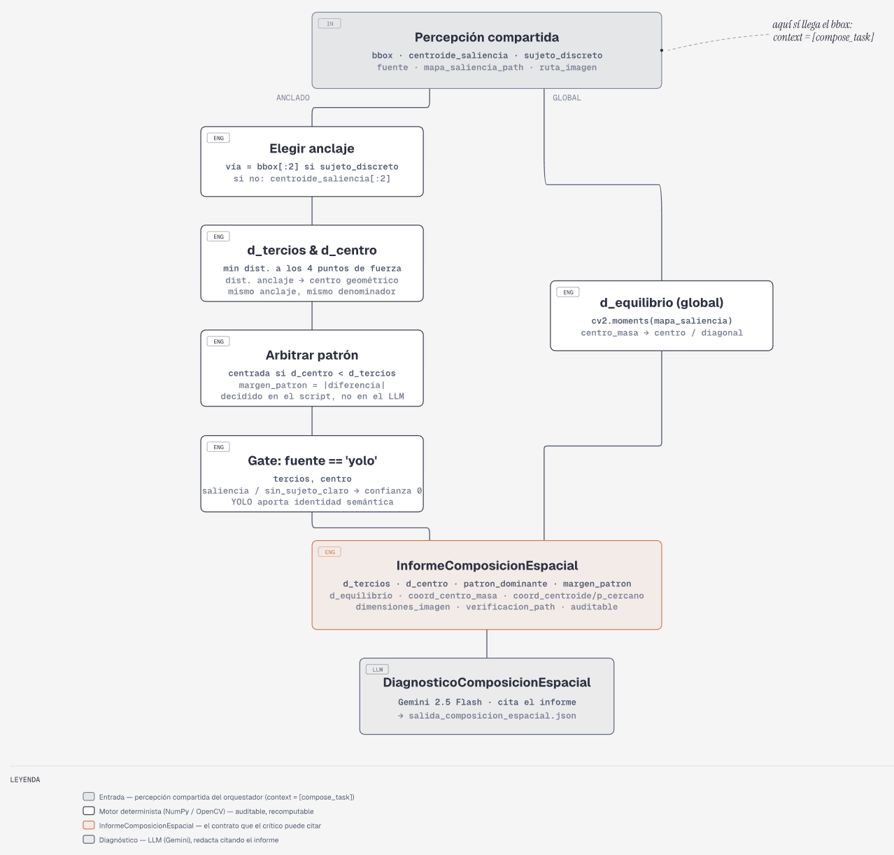
Figura 23: Flujo de la herramienta de composición espacial desde la entrada hasta la salida al LLM

La decisión de a qué patrón (tercios o centrado) se acoge la foto no la toma el LLM, sino el motor como margen_patron = |d_tercios – d_centro|, y gana el patrón con la menor distancia.
El motor aplica un control de errores cuando el mapa de saliencia no se puede leer (mapa sin energía), se prefiere fallar explícitamente a inventar un equilibrio perfecto sobre un centro de masa indefinido.
Se decidió normalizar d_tercios, d_centro y d_equilibrio por la misma magnitud, la diagonal, en vez de que cada una normalice por su propia cota. Esto se hace con el fin de poder compararlas.

Alcance y límites de interpretación
La métrica sin cota interpretable requiere una consideración específica. La cota de d_equilibrio es 0,5, igual que d_centro, pero el rango realmente observado es más estrecho, porque el algoritmo de residuo espectral reparte la energía por todo el fotograma arrastra el centro de masa hacia el centro geométrico. Se deja para trabajo futuro buscar una escala normalizada suficientemente defendible. Mientras tanto, valor_norm = None y se usan referencias oreintativas medidas en el corpues (< 0,03 equilibrada, > 0,12 descompensada), que no son umbral de aplicabilidad.

Agente 2 – Líneas y dirección
El agente 2 mide dos fenómenos geométricos independientes sobre los segmentos de recta que la imagen ofrece: cuánto se desvía de la horizontal la línea que funciona como horizonte, y hasta qué punto las líneas no horizontales concurren en un punto de fuga común. Es junto al agente 4, puramente global: no usa bbox, ni centroide_saliencia, ni sujeto_discreto y su única entrada es ruta_imagen. Tiene dos condiciones de aplicabilidad independientes, una por métrica, y necesita un artefacto calibrado fuera de línea -el modelo nulo- para decidir si lo que ha encontrado es perspectiva o azar.

Qué mide y qué no mide
Horizonte.
La métrica angulo_horizonte mide la desviación, en grados y con signo, del candidato a horizonte respecto a la horizontal exacta: 0º es una nivelación perfecta, un valor positivo indica que el extremo derecho del segmento cae por debajo del izquierdo (la escena se inclina hacia la derecha) y en el otro sentido con un valor negativo. El candidato es el segmento más largo entre los que caen dentro del cono de 15º respecto a la horizontal que ya separa la franja del horizonte de la fuga, de modo que |angulo_horizonte| <= 15º por construcción. longitud_horizonte acompaña a esa medida como su evidencia, es la longitud de ese mismo segmento, expresada como fracción de la diagonal de la imagen y no en píxeles, para que sea comparable.
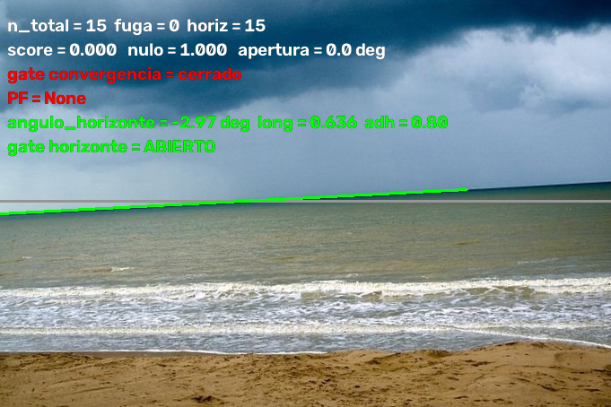
Figura 24: Salida del agente de líneas y dirección para una imagen con horizonte inclinado
Convergencia. La métrica score_convergencia mide la ratio de candidatos del punto de fuga ganador, estimado por RANSAC sobre intersecciones de segmentos de franja de fuga. Aquí se indica si la foto tiene una estructura de perspectiva que guie la mirada hacia un punto y no si los elementos lineales señalas un sujeto.
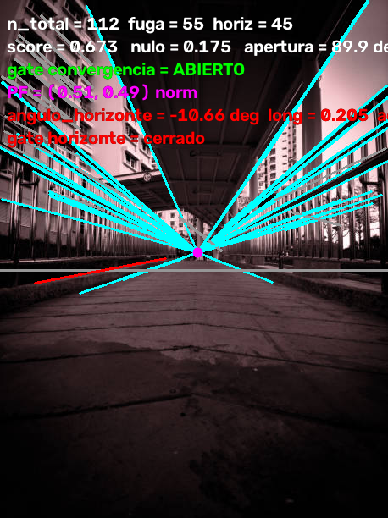
Figura 25: Salida del agente de líneas y dirección para una imagen con punto de fuga
El campo apertura_haz.score_convergencia no puede distinguir convergencia de paralelismo, porque un haz de rectas paralelas también concurre en un punto lejano y todas sus líneas lo votan, el score es invariante en el límite de haz paralelo. Apertura_haz (diámetro angular del haz de candidatos, en grados) sí lo es, y se publica porque forma parte de la condición de aplicabilidad.

Cálculo, entradas, salidas e implementación
En src/tfg_multiagente_fotografía/tools/líneas_direccion_tool.py se encuentra su implementación. Recibe ruta_imagen, detecta y clasifica los segmentos y devuelve las métricas de horizonte y convergencia junto con los campos que permites auditar sus condiciones de aplicabilidad.
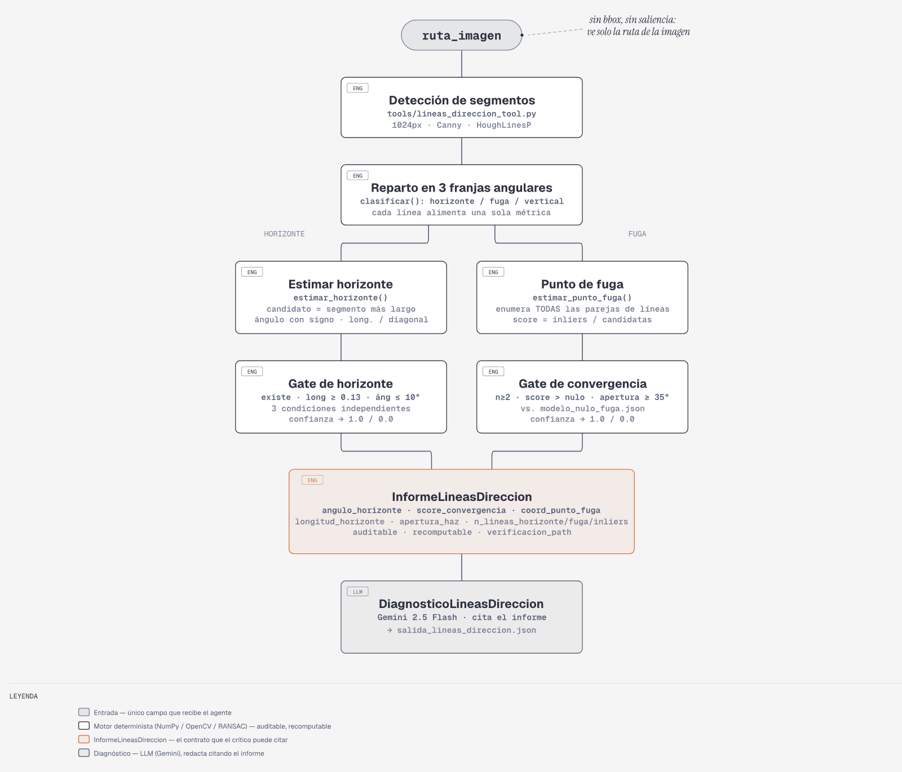
Figura 26: Flujo de la herramienta de líneas y dirección desde la entrada hasta la salida al LLM

Horizonte: El cálculo de la nivelación ya llega filtrado por el reparto de franjas angulares, así que todos los segmentos que cumplen |angulo| <= 15º respecto de la horizontal son válidos. De este grupo se escoge el segmento con mayor longitud dado que es más probable a ser la longitud que una distancia corta que puede ser ruido, sobre ese segmento ganador se calculas las dos métricas.
Angulo horizonte se obtiene con el arcotangente de dos argumentos sobre los incrementos de coordenadas del segmento ganador, expresado en grados y colapsando las dos mitades del círculo a un rango (-90, 90º], porque un segmento no tiene sentido de recorrido. Como el eje vertical de la imagen crece hacia abajo, un valor positivo significa que el extremo derecho del segmento cae por debajo del izquierdo. Junto a su valor se publica valor_norm = 1 - |angulo_horizonte| / 15, que expresa la adherencia a la nivelación perfecta normalizando por la anchura del propio cono (1 = horizonte nivelado, 0 = inclinado 15º); se normaliza el valor absoluto porque el signo ya dice hacia qué lado se inclina y la adherencia solo dice cuánto.
Longitud_horizonte es la longitud en píxeles del segmento ganador, medida en el espacio de trabajo de 1024 px de lado mayor, dividida por la diagonal e independiente de la resolución original de la imagen.
Cuando no hay ningún segmento en el grupo candidato, las dós métricas se imten igualmente en vez de omitirse. Angulo_horizonte se publica en 0,0º , longitud_horizonte en 0,0 y valor_norm como None.
La salida queda compuesta por angulo_horizonte (con su valor, valor_norm, confianza y fuente_confianza), longitud_horizonte y n_lineas_horizonte.
Convergencia. Una condición previa basada en un modelo nulo evita interpretar como perspectiva el mejor patrón producido por azar. El resultado observado se compara con el de líneas equivalentes cuya estructura de convergencia se ha aleatorizado. La proporción de líneas candidatas a punto de fuga solo son válidas cuando supera ese consenso, si no, se descarta su valor.
Una vez superada esta validación queda por determinar el mejor punto de convergencia. Aunque RANSAC es el método que destaca para un muestro aleatorio de hipótesis, aquí se enumeran todas, la hipótesis mínima queda definida por dos rectas así que para (n) líneas existen únicamente (C(n,2) = n(n-1)/2) parejas posibles, una complejidad (O(n^2)) suficiente para los tamaños de entrada del sistema y con un coste bajo en el peor caso observado.
El modelo nulo descarta convergencias explicables y la búsqueda exhaustiva hace reproducible el resultado. En la Figura 27, se ve una densa vegetación y muchas líneas candidatas a punto de fuga, aunque no haya ninguno. El modelo nulo permite descartar aquellos puntos de fuga cuyo nivel de consenso no supera el que podría obtenerse aleatoriamente con ese número de líneas y la línea candidata a horizonte no es suficientemente larga como para considerarse uno.
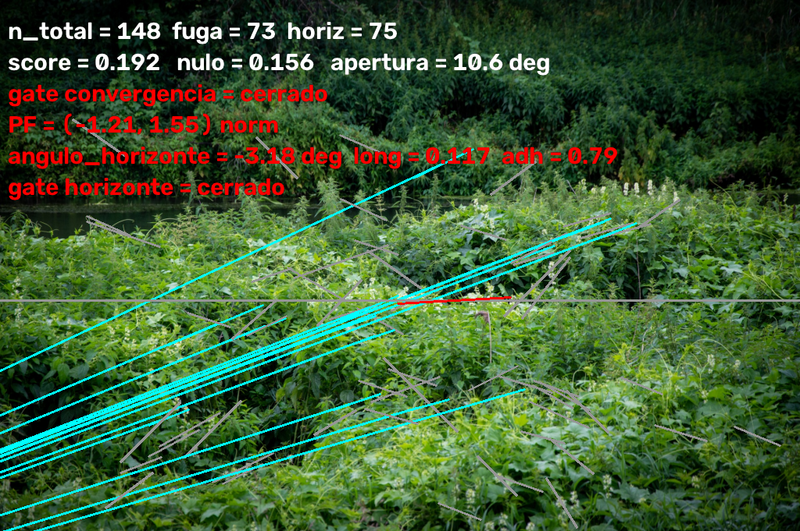
Figura 27: Imagen de vegetación con el gate de convergencia y horizonte cerrado (falsos positivos capturados correctamente)

Alternativas descartadas y decisiones de diseño
Para la convergencia se descarta RANSAC, debido a una condición del problema que su propio articulo contempla. Fischler y Bolles [X] plantean el sorteo como respuesta al coste de recorrer los subconjuntos mínimos y por ello dedican un apartado a acotar el número esperado de intentos, que crece con el tamaño de esa muestra mínima. Señalan que cuando existe un criterio del problema para elegir esos subconjuntos, conviene sustituir la selección aleatoria por una determinista:
«… if there is a problem related rationale for selecting points to form the S's, use a deterministic selection process instead of a random one …»
En nuestro caso, la muestra mínima son dos rectas, el menor valor posible, de modo que el conjunto completo de hipótesis se reduce a las (C(n,2)) parejas. Y enumerar todas las parejas devuelve por construcción la hipótesis más votada de todas, mientras que un sorteo devuelve la mejor de las que le tocaron.

Condiciones de aplicabilidad y calibración
Convergencia. Tras la revisión visual, la condición de aplicabilidad pasó de dos cierres a tres, como la del horizonte:
- Existencia. Debe haber al menos dos candidatas.
- Ausencia de azar: score_convergencia debe ser mayor que score_convergencia_nulo (comparación estricta contra la tabla del modelo nulo)
- Ausencia de paralelismo. Apertura_haz debe ser >= 35º

Agente 3 – Espacio y aislamiento del sujeto
El agente 3 utiliza dos métricas y cinco campos de evidencia. Su condición de aplicabilidad tiene solo un criterio y consume la percepción compartida como requisito para que exista la medición.

Qué mide y qué no mide
Espacio negativo. ratio_espacio_negativo es la fracción del encuadre no ocupada por la máscara del sujeto, en [0 y 1] (0 = el sujeto llena el fotograma, 1 = no ocupa nada). valor_norm = None ya que ese campo significa grado de adherencia al patrón pero un primer plano que llena el encuadre y un sujeto pequeño en un vacío amplio son decisiones compositivas legítimas, no una correcta y otra incorrecta.
Separación figura-fondo. El resultado de ratio_nitidez queda acotado en [-1 y 1], su signo tiene una interpretación directa. Los valores positivos indican mayor nitidez en la figura, negativos mayor nitidez en el fondo y 0 ausencia de diferencia.

Cálculo, entradas, salidas e implementación
En src/tfg_multiagente_fotografia/tools/espacio_aislamiento_tool.py se encuentra su implementación. Recibe la imagen y el bloque de percepción compartida, construye una máscara del sujeto y devuelve ratio_espacio_negatio, ratio_nitidez, las varianzas originales y la procedencia de la máscara, junto con sus campos de confianza.
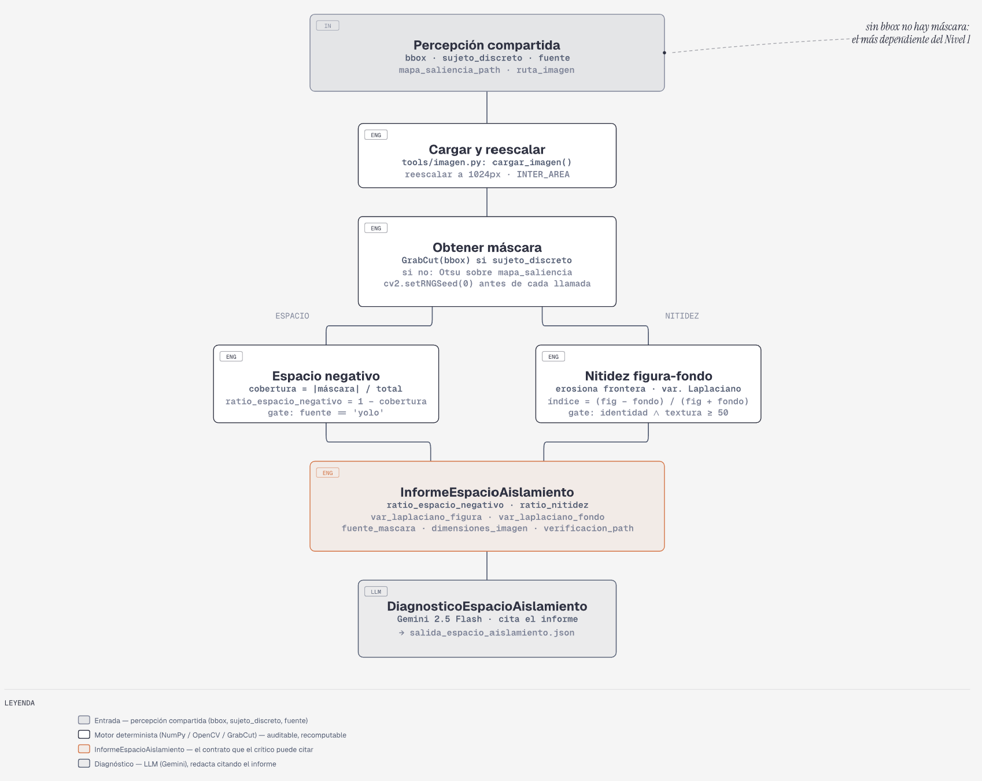
Figura 28: Flujo de la herramienta de espacio y aislamiento del sujeto desde la entrada hasta la salida al LLM

Condiciones de aplicabilidad y calibración
ratio_espacio_negativo se declara con confianza 1 si se cumple la condición de que la máscara proceda de una detección YOLO. Es decir, que exista una identidad semántica sobre la que basar el aislamiento y no solo una sección de saliencia sin identidad. ratio_nitidez hereda esa misma condición y añade una segunda propioa, que exista textura suficiente como para comparar la nitidez de dos regiones tenga sentido, max(var_laplaciano_figura, var_laplaciano_fondo) >= VAR_LAPLACIANO_MIN (50).
Un caso que demuestra por qué las dos condiciones de aplicabilidad tienen que ser independientes es porque se puede detectar un sujeto, pero con un fondo sin información, una escena casi sin detalle no permite comparar nitidez, con independencia de si el sujeto está bien localizado. Si no hay condición de aplicabilidad, las dos métricas se publican siempre con su valor medido, confianza 0 y fuente_confianza explicando qué condición fallo.

Alcance y límites de interpretación
La limitación proviene de los pesos de YOLO. COCO no tiene clases de edificio, árbol, montaña ni terreno, por lo que la condición de aplicabilidad se cerrará siempre que el sujeto principal sea uno de esos, aunque sea el elemento más destacable (edificio aislado, árbol solitario). Son falsos negativos y el sistema no dirá nada sobre su aislamiento.

Agente 4 – Luz y tono
El agente 4 mide dos fenómenos sobre la misma imagen convertida a los espacios de color CIELAB y HSV (la exposición y distribución tonal; y la armonía cromática). Es, junto al agente 2, puramente global, no consume bbox, ni centroide_saliencia, ni sujeto_discreto, y su única entrada es ruta_imagen. La exposición se mide siempre porque toda imagen tiene píxeles y un canal de luminancia, la armonía cromática requiere suficiente contenido cromático y lleva una condición de aplicabilidad.

Qué mide y qué no mide
Exposición y distribución tonal. media_L mide la media del canal L de CIELAB, en [0, 100], con un valor_norm = 1 - |media_L - 50| / 50. Es la adherencia a una exposición centrada en el punto medio de la escala. std_L (dispersión del canal L), pct_clipping_sombras y pct_clipping_luces (fracción de píxeles con L < 5 y L < 95) se publican como campos plano, es evidencia que acompaña a la media.
Armonía cromática. esquema_cromatico clasifica la paleta dominante en monocromático, análogo, complementario u otro a partir del matiz de los píxeles cromáticos de la imagen. La etiqueta describe la relación entre esos matices, no una valoración de la calidad cromática de la fotografía. La regla es la de la rueda cromática explicada en el apartado 2.1.3 aplicada sobre el rango angular que cubren los matices dominantes (spread_cromatico). Por debajo de 30º hay un solo matiz y la paleta es monocromática; por debajo de 60º los matices son contiguos y la paleta es análoga; si existe un par de matices opuestos, a 180º es una paleta complementaria y el resto se recoge como otro.

Cálculo, entradas, salidas e implementación
Su implementación está en src/tfg_multiagente_fotografía/tools/luz_tono_tool.py. Recibe ruta_imagen, convierte la imagen a CIELAB y HSV y devuelve las métricas tonales, el esquema cromático, los matices dominantes y los campos necesarios para auditar su condición de aplicabilidad.
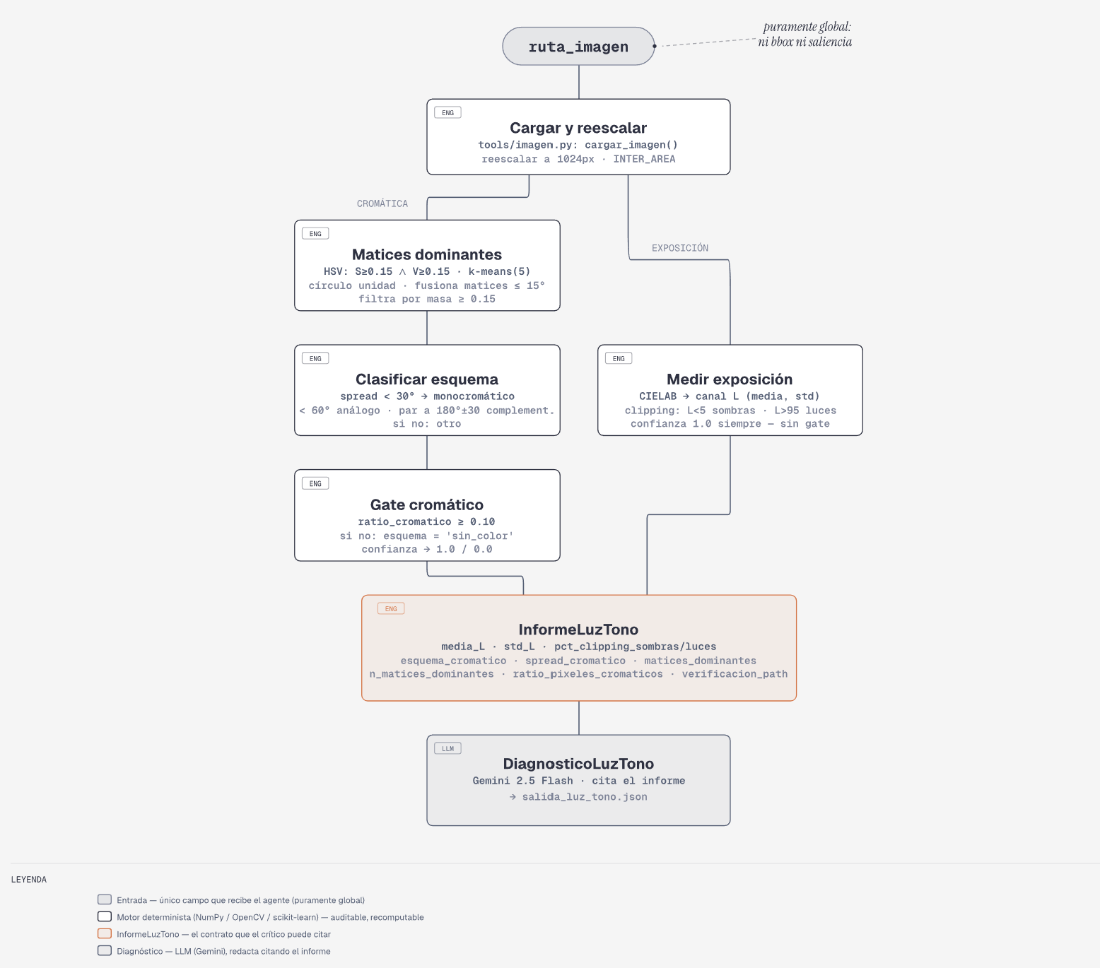
Figura 29: Flujo de la herramienta de luz y tono desde la entrada hasta la salida al LLM

Exposición y distribución tonal. Los seis campos graduables de este agente llevan escalas de lectura absolutas con una excepción. media_L esta ancladaen [0, 100], con el 50 correspondiente al gris medio. Los porcentajes de clipping y la fracción de píxeles cromáticos se citan directamente como proporciones del encuadre, los cortes de spread_cromático se aclaran el 6.5. std_L es la desviación típica de la luminosidad de CIELAB, calculada sobre todos los pixeles de la imagen, un std_L alto indica que hay mucha dispersión de luminosidad (mezcla de zonas muy oscuras y muy claras, “contraste”); un std_L bajo indica que la imagen es plana o con poco contraste.
Armonía cromática. El cálculo parte de un agrupamiento por k-means (k = 5) sobre el matiz de los píxeles cromáticos, tras descartar los píxeles de baja saturación o luminancia (S < 0,15 o V < 0,15), que corresponden a grises y negros. El agrupamiento no corre sobre el ángulo de matiz directamente, sino sobre su proyección al círculo unidad (cos θ, sin θ). Luego se deshace la proyección para recuperar el centroide.

Condiciones de aplicabilidad y calibración
Exposición y distribución tonal. media_L.confianza vale 1 en todas las imágenes porque no existe una condición de aplicabilidad legítima para la exposición, toda fotografía tiene un histograma de luminancia, y fabricarle una condición de aplicabilidad que pudiera cerrarse introduciría una falsa condición de fallo donde no la hay, similar al caso de d_equilibrio en el agente de composición espacial.
Armonía cromática. la fracción de píxeles cromáticos de la imagen tiene que superar un umbral de 0,09 para que se pueda detectar un esquema_cromático. Por debajo de ese umbral, la imagen no ofrece suficiente contenido de color para que un matiz dominante signifique algo, y el esquema se cerraría sobre ruido.

Mediciones sobre el corpus de desarrollo
[PENDIENTE DE COMPLETAR CON EL NUEVO CORPUS]

Alcance y límites de interpretación
Exposición y distribución tonal. El valor de referencia conocido de la prueba analítica ancla la métrica en tres casos que no dependen de ninguna conversión de color. Un lienzo en negro da media_L = 0,00, uno blanco da media_L = 100,00. Un lienzo mitad negro y blnco da media_L = 50,00 con std_L = 50,00 y un 50% de clipping en cada extremo.
Armonía cromática. Una fotografía en blanco y negro o sin saturación suficiente no cumple la condición de aplicabilidad cromático, pero es distinto de una imagen “monocromática” en la que domina un único matiz saturado.
El filtro de saturación y luminancia que hace posible el análisis de matiz introduce una limitación estructural. La métrica describe únicamente el matriz de píxeles cromáticos, y todo lo acromático es invisible para ella por construcción. En una fotografía cuyo sujeto es acromático sobre un fondo saturado, ese sujeto no existe para esquema_cromatico, y la etiqueta “monocromático” describe solo el fondo, perdiendo por completo la relación de contraste entre sujeto y fondo que compositivamente define la imagen. Esto no es un defecto del algoritmo, sino un límite de lo que la regla puede afirmar.

Figura 30: Retrato en blanco y negro sobre un fondo saturado

Del informe al diagnóstico: diseño de plantillas de instrucciones y control de la redacción
Buena parte de lo que el sistema dice sobre la fotografía no solo está en NumPy ni en OpenCV, también está en las plantillas de instrucciones (agents.yaml, tasks.yaml) que se sometieron al mismo ciclo de calibración que las condiciones de aplicabilidad (contrato inicial, validación, revisión, corrección), aunque aquí se ajusta lenguaje natural, no umbrales numéricos.
Para redactar estos prompts o plantillas de instrucciones, se tomó como referencia el libro de Chip Huyen, <<Ingeniería de IA>>, que ofrece una guía para elaborar plantillas de instrucciones y reúne buenas prácticas de diseño. Estas prácticas abarcan campos como escribir instrucciones claras y explícitas (sin ambigüedades, rol especifico, shot prompting, especificar la entrada y salida), aportar contexto, dividir tareas, hacer iteraciones del prompt, etc. Son la base para establecer un contrato de redacción en todos los agentes del sistema.
El contrato de redacción es idéntico para los cuatro especialistas y queda enunciado en el apartado [CONFIRMAR SI ES EL APARTADO 4.5.2], junto con las cinco cosas que el diagnóstico tiene que aportar para que el paso por el modelo de lenguaje no sea un coste sin retorno. Lo que viene a continuación no repite este contrato, sino que cuenta el trabajo para hacerlo cumplir, que falló, por qué, y qué forma tuvo que tomar cada regla para que el modelo la respetara.
Validar una plantilla de instrucciones contra un único caso resultó insuficiente. Tras una actualización de la versión de CrewAI se obsevo que el agente 4 reintrodujo tres defectos corregidos previamente, el agente 1 introdujo muletillas de relleno y el agente 2 citó un valor numérico con confianza 0. El único que no fallo fue el agente 3, pero debido a que fue el último en implementarse con correcciones de fallo detectadas en las previas configuraciones. Para ello una solución podría ser añadir un párrafo de prohibición al agente afectado cada vez que aparecía un defecto nuevo, pero esto produce instrucciones cada vez más largas, en las que las reglas importantes se diluyen entre las accesorias y cada parche queda sobreajustado al caso concreto que lo motivó. En su lugar, se añadió un bloque idéntico a los cuatro agentes especialistas en la que, mediante una comprobación final de cinco criterios con los que el modelo relee su propio borrador y borra las frases que los incumplan:
COMPROBACIÓN FINAL, antes de entregar. Relee cada frase del diagnóstico y BÓRRALA si cumple cualquiera de estas cinco cosas. Vale más un diagnóstico corto y limpio que uno largo y completo:
1. No habla de la FOTOGRAFÍA, sino del análisis, de las métricas o de cómo se han calculado.
2. Contiene un número que no esté en el informe.
3. Afirma algo apoyándose en una métrica cuya confianza es 0.
4. Contiene un juicio de valor sobre la foto o sobre su autor.
5. Repite algo que ya has dicho en otra frase o en su propia cita.
Con este fragmento del prompt cambia el modo de la instrucción, de una lista de negaciones que hay que tener presentes mientras se redacta a un paso de revisión explícito aplicable frase a frase al final. Además, se le concede al modelo el permiso para acortar el texto, para evitar forzar la redacción del diagnóstico solo para parecer más completo.
Para el caso en el que se citaba una métrica con confianza cero, no podía resolverse con una comprobación final, ya que debía a una contradicción interna del prompt. Mientras el backstory prohibía utilizar métricas sin confianza, el expected_output solicitaba información basada en ellas. Para ello, se eliminaron las instrucciones contradictorias y se condiciono al expected_output de la task en cada especialista para que en caso de tener métricas con confianza cero, los apartados se omiten y se acepta un diagnóstico más corto. Tras este cambio, los diagnósticos con condiciones de aplicabilidad cerradas se acortaron evitando el contenido de relleno y la referencia a métricas no válidas.
Para el caso de métricas con valores decimales, inicialmente se le pedía al modelo <<redondear a cuatro decimales>> que producia truncamientos en vez de redondeos porque interpretaba la instrucción como un límite de longitud y no como una operación aritmética. La solución se basó en few-shot prompting con el redondeo correcto a esa precisión y no un corte y que ante la duda, es preferible escribir menos decimales que arriesgar una cifra incorrecta.
REDONDEAR NO ES CORTAR: mira la cifra siguiente a la última que vas a escribir, y si es 5 o más, sube una unidad la última. Cortar los dígitos que sobran es el error más frecuente en este punto, así que compruébalo cifra a cifra antes de entregar:
0.41985... se escribe 0.4199, NUNCA 0.4198
0.061551... se escribe 0.0616, NUNCA 0.0615
0.5939780... se escribe 0.5940, NUNCA 0.5939 (y el cero final se conserva)
23.599999... se escribe 23.6, NUNCA 23.5999
SI DUDAS, ESCRIBE MENOS DECIMALES.

Nivel 3 – Crítico, síntesis e interfaz
El nivel 3 cierra la jerarquía del sistema. Recibe las cuatro salidas de los agentes especialistas del nivel 2 junto con el diagnóstico en prosa que cada especialista ya redactó a partir de esas métricas, más el vector de pesos contextuales W y la etiqueta de contexto que fijó el orquestador. Su tarea no es volver a verbalizar las cifras crudas, sino arbitrar y sintetizar los cuatro diagnósticos mediante dos criterios independientes. W fija el orden del discurso al ordenar las dimensiones según el peso del contexto, la confianza de cada métrica decide que puede citarse de cada una cada una de ellas. Un peso alto no convierte en citable una métrica cerrada y una cobertura baja no degrada la posición de su dimensión. Sobre esta base resuelve las tensiones que puedan surgir entre dimensiones que, por diseño, se midieron de forma independiente y ortogonal entre sí.
El anteproyecto planteaba este nivel con dos agentes, uno métrico y uno crítico. El primero interpretaría los resultados en parámetros técnicos cuantificables y el segundo haría la síntesis cualitativa. Los dos se han fusionado en uno solo porque la parte cuantificable no necesitaba un agente, ya la resuelven dos piezas que no son modelos de lenguaje. Un agente métrico que volviera a interpretar esos números habría devuelvo autoría generativo justo al sitio del que se estaba retirando.
Al diseñar este agente, se detectó que el crítico sería el único componente del sistema cuya salida solo fuera autoría del modelo de lenguaje. Esto debilitaría la verificabilidad, por lo que se le da al crítico una parte determinista, calculada sin ningún modelo de lenguaje, sobre la que después se apoya la parte generativa. El arbitraje evita añadir un coste de ejecución específico.
El resto del nivel conserva esa separación de autorías. Comprende la síntesis en prosa que cita el arbitraje y los diagnósticos, las tensiones entre dimensiones, la imagen como tercera fuente, ciega las métricas, el alcance del juicio del crítico y la interfaz que entrega el resultado con su evidencia visual.

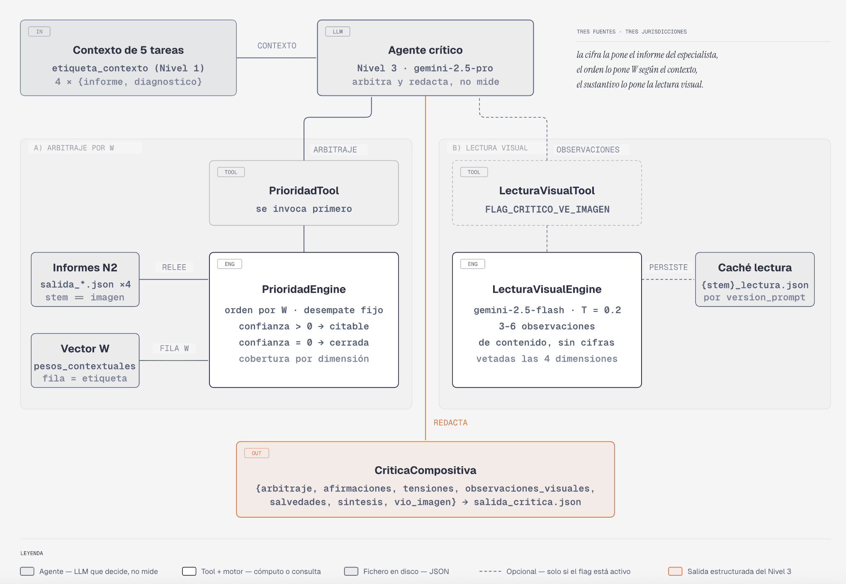
Figura 31: Diagrama del agente crítico

Arbitraje determinista: orden por W, métricas citables y cobertura por dimensión
El arbitraje es el mecanismo que aplica el vector W sin que ningún modelo de lenguaje intervenga en el cálculo. Antes de que el crítico escriba una sola frase, PrioridadTool.py, que envuelve al motor PrioridadEngine, lee los cuatro informes de métricas ya escritos en disco, consulta la fila de W correspondiente al contexto de la imagen y produce una estructura tipada, ArbitrajeCritico, que fija tres cosas. La primera es en qué orden se debe hablar de las cuatro dimensiones (orden canónico fijo en caso de contexto <<otro>>), qué métricas concretas son citables y qué fracción de cada dimensión quedó realmente medida. El LLM recibe ese arbitraje como un dato más de su contexto, igual que recibe los diagnósticos, no lo genera, lo consume.

Cómo se construye
PrioridadEngine.arbitrar(ruta_imagen, etiqueta_contexto) no recibe los informes por parámetro desde la plantilla de instrucciones, los lee de los cuatro ficheros <<json>> que el nivel 2 ya dejó escritos en outputs/ejecución. Así se evita que el LLM retranscriba los campos de los cuatro informes. El motor incorpora una guarda explícita, antes de consumir el arbitraje comprueba que los cuatro informes corresponden a la imagen que se está analizando, deduciéndolo de su verificación_path con coincidencia por el nombre completo del fichero. Si los informes no coinciden, se lanza un error (ValueError) de manera ruidosa.
Las métricas se detectan por su forma, no por una lista de nombres cerrada. Cualquier campo del informe que tenga la estructura {valor, confianza, …} se trata como una métrica candidata a cita. Por ello, añadir o renombrar una métrica no obliga a modificar el arbitraje ni puede excluirla en silencio del cómputo de cobertura.

La estructura de salida: ArbitrajeCritico
El arbitraje se emite con seis campos:
- etiqueta_contexto: la clase que el clasificador asignó a la fotografía, que es la clave con la que se selecciona la fila de W.
- vector_pesos: la fila de W aplicada, tal y como la devuelve VectorPesosTool para la etiqueta de contexto detectada.
- orden_dimensiones: las cuatro dimensiones compositivas ordenadas por el peso que W les asigna en ese contexto de mayor a menor. Es la traza auditable de que W se aplicó de verdad.
- métricas_citables: la lista de rutas cuya confianza es mayor que 0, es decir, lo que el crítico puede afirmas.
- métricas_cerradas: la lista complementaria, con las rutas cuya confianza vale 0. Junto con la anterior marca la frontera entre lo que se puede y lo que está prohibido citar.
- cobertura_por_dimension: la fracción de métricas citables dentro de cada dimensión. Es un recuento de aplicabilidad que dice cuánto de esa dimensión pudo medirse, no si lo medido es bueno o malo.

Síntesis con LLM: cierres, formato de cita y estructura de salida por autoría

Qué recibe el crítico y qué produce
Critica_task agrega las cinco tareas anteriores, recibe en su contexto los cuatro pares {informe, diagnóstico} de los especialistas y la etiqueta de contexto del orquestador. La plantilla impone tres pasos en un orden que no permite invertir. Primero se invoca la herramienta Arbitraje de prioridades y trata su resultado no como una sugerencia sino como la estructura misma de la crítica. Después, si se dispone de ella (flag vio_imagen = True o False), invoca LecturaVisual y descarta de inmediato cualquier observación que toque las cuatro dimensiones ya medidas. Después, redacta recorriendo las dimensiones en el orden que fijó el arbitraje y tomando de cada especialista su diagnóstico ya redactado, sin volver a interpretar las métricas desde cero ni transcribir el informe entero.
El resultado es CriticaCompositiva, una estructura de siete campos que, como en el nivel 2, separa la evidencia por quién la produjo, tal como recoge la Tabla x.
Tabla 10: Los siete campos de CriticaCompositiva, con su autoría y su contenido
Campo | Autoría | Contenido
arbitraje | Determinista (PrioridadTool) | Transcrito sin alterar, sin reordenar, sin recalcular, sin omitir ni añadir campos
afirmaciones | LLM, con cita obligatoria | Una o más dimensión con métricas citables, en el orden del arbitraje
tensiones | LLM, con cita obligatoria | Hallazgos contradictorios entre dimensiones resueltos con W
observaciones_visuales | LLM, sin cita posible | Contenido que ninguna métrica mide, vacío si no hay lectura visual
salvedades | LLM, ancladas al arbitraje | Una por cada métrica de métricas_cerradas
sintesis | LLM | El único campo que lee el fotógrafo
vio_imagen | Indicador registrado | Capacidad de ver la imagen

Esta participación permite comprobar, campo a campo y sin otro modelo de lenguaje, que ninguna cifra de síntesis aparece sin pasar antes por afirmaciones o tensiones, y que toda frase sin cifra corresponde a una observación visual o a una salvedad.

Los cuatro cierres
El crítico tiene su equivalente de las condiciones de aplicabilidad del nivel 2, las cuatro reglas que delimitan qué puede hacer con sus tres fuentes.
- Sin cita no hay afirmación métrica. Toda afirmación sobre las cuatro dimensiones medidas se apoya en una métrica de metricas_citables, lo demás se marca como observación visual o se omite. La regla se extiende a los calificativos, que son afirmaciones encubiertas y necesitan su cifra detrás. Para poder graduarlos sin inventar, la plantilla de instrucciones habilita explícitamente los campos planos de los informes (std_L, matices_dominantes, margen_patron, los recuentos y varianzas) como evidencia citable de pleno derecho, aunque no figuren métricas_citables, con la única condición de que pertenezcan a una dimensión abierta.
- No reabrir una condición de aplicabilidad cerrada. Con una métrica en métricas_cerradas no hay número, ni siquiera <<aproximado>> o <<a ojo>>. Se puede decir que esa propiedad no es medible en esa escena y describirla cualitativamente, nunca cuánto vale.
- No alterar un valor. Ni recalcular, ni combinar dos métricas en una tercera, ni redondear más allá de los cuatro decimales que autoriza el sistema.
- Jurisdicción. Una observación visual no puede versar sobre ninguna de las cuatro dimensiones medidas, aunque al crítico le parezca que las contradice. Lo que se ve no matiza, no rebaja y no corrige una medición.

Formato de cita y disciplina de redacción
Toda cifra va entre corchetes, como un escalar y con notación de punto ([d_tercios.valor = 0.0648]), nunca como diccionario ni fragmento de JSON. campos_citados recoge la ruta completa de cada cita y tiene que coincidir exactamente con lo citado en el texto. La regla de redondeo es la misma que rige en en el nivel 2 y se formula de forma explícita para evitar el truncamiento.
Cuando el crítico dispone de la lectura visual, la cita se complementacon el sustantivo que esa lectura aporta, el sustantivo pone siempre la lectura visual y el número siempre la métrica.
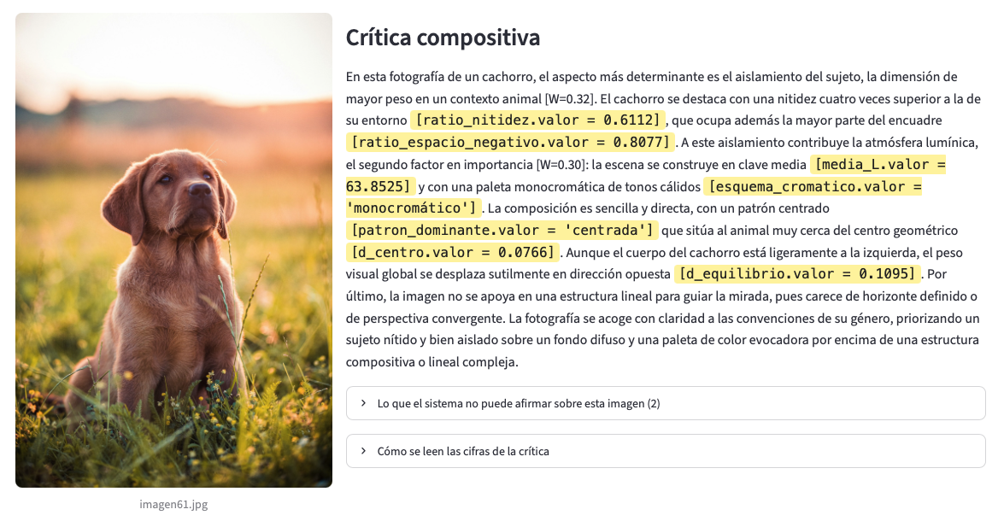
Figura 32: Ejemplo de la síntesis del agente crítico con los campos [metrica.campo = valor] resaltados

El único juicio que se permite es si la fotografía se acoge a las convenciones que más pesan en su contexto, que se apoye en una afirmación citada y que nombre el contexto que la sostiene. Queda prohibido el gusto personal, el juicio sobre el autor y cualquier conclusión sobre una dimensión con métricas cerradas.

Comprobación final
Antes de entregar la crítica, el prompt exige releer cada frase y borrarla si incurre en alguno de seis defectos.
- Hablar del sistema en vez de la fotografía
- Contener una cifra ausente de los informes o de W
- Apoyarse en una métrcia cerrada
- Emitir un juicio de gusto o sobre el autor
- Repetir algo ya dicho
- Que una observación visual toque encuadre, líneas, espacio, nitidez, luz o color (salvo si nombrar el objeto que una métrica mide)

Tensiones entre dimensiones
Una tensión relaciona dos o más propiedades de la fotografía, medidas por especialistas que no se comunican entre sí, que apuntan en sentidos distintos. El crítico las resuelve citando W. El esquema tipa el hallazgo en cuatro campos (texto, dimensiones, resolución_por_w y campos_citados).
Los cuatro especialistas del nivel 2 se diseñaron ortogonales y sin contexto cruzado, cada tarea de CrewAI declara de forma explícita qué recibe, y ningún especialista ve el informe de otro. Esa incomunicación es lo que garantiza que cada dimensión se mida sin contaminarse por las demás, pero tiene un coste. Ningún componente del sistema, antes del crítico, puede decir nada sobre la relación entre dos dimensiones. El único punto del sistema donde converge la información suficiente para detectar que, por ejemplo, la estructura lineal de una escena empuja la mirada hacia un lugar donde no hay ningún sujeto que aislar.
El bloque de tensiones puede ir vació indicado en el prompt:
- Busca las TENSIONES entre dimensiones: dos hallazgos que tiran en sentidos distintos y que ninguna métrica aislada produce. Si la fotografía no presenta ninguna, deja el bloque vacío; inventar una para rellenar es peor que omitirla.

Estado de validación
La validación está en comprobar que una tensión solo aparece cuando existen evidencias citables suficientes, que relaciona al menos dos ejecuciones distintas y que su resolución respeta los pesos contextuales W definidos antes de la intervención del crítico.
La tensión está sometida a las mismas reglas de cierre que el resto de la crítica y depende del arbitraje del apartado 7.1. Incluso en el bloque de carácter más interpretativo, el LLM no puede introducir libremente la evidencia sobre la que razona, únicamente puede relacionar y jerarquizar información que una herramienta no basada en LLM ha declarado previamente citable.

La tercera fuente: lectura visual ciega
El crítico constuye su salida a partir de tres fuentes con funciones distintas. La primera esta formada por los informes y diagnósticos de los cuatro especialistas y aporta la evidencia sobre las dimensiones medidas. La segunda es el arbitraje compuesto por W y la etiqueta de contexto, que fija el orden y énfasis del discurso. La tercera es la propia fotografía, procesada mediante LecturaVisualTool.
La incorporación de la imagen responde a una limitación concreta de los informes métricos. Los especialistas pueden determinar dónde se encuentra un sujeto, cuánto espacio ocupa, cómo se distribuye la saliencia o qué estructura tonal presenta la escena, pero no necesariamente saben qué representan esos elementos. Una coordenada puede indicar la posición de una figura sin revelar que se trata de una persona de espaldas al mar, un área etiquetada como fondo no explica si contiene un acantilado, una multitud o una pared.
Sin esta tercera fuente, la crítica puede ser correcta en términos métricos y, al mismo tiempo, resultar excesivamente abstracta. La prosa queda limitada a expresiones como <<el sujeto>>, <<la figura>> o la <<escena>>. Incluso con información como la detección de YOLO no es suficiente cuando la identidad y las relaciones entre los elementos son importantes para que el fotógrafo comprenda el análisis. Por ello se incorpora una lectura visual para cubrir este hueco semántico y no para repetir mediciones existentes.

Validación experimental
Este capitulo fija el diseño de la validación antes de presentar ningún resultado. Delimita qué se puede validar de un sistema que emite juicios compositivos, enuncia las preguntas que se quieren responder, describe los conjuntos de imágenes y los instrumentos de medida, y establece para cada experimento un protocolo con su criterio de éxito.

Qué se puede validar y que no
El sistema no emite un juicio estético. Por ello la validación no mide si una crítica es acertada desde el punto de vista artístico ni si coincide con el gusto de un fotógrafo. Tampoco pretende demostrar que el vector de pesos contextuales W sea óptimo: W es una hipótesis de diseño con justificación bibliográfica y los experimentos no la ponen a prueba.
Lo que sí puede validarse son las garantías de ingeniería sobre las que descansa la propuesta: que el contexto que ordena la crítica sea el correcto, que una métrica solo sea citable cuando su regla aplica, que toda cifra de la crítica proceda del informe de una herramienta sin alterarse, y que un análisis tenga un coste y un tiempo acotados y sea reproducible.
Queda fuera de la validación con un sistema de agente único y el cuarto objetivo específico, relativo a la interfaz y su usabilidad. Este último no se valida experimentalmente porque no se ha realizado un estudio con usuarios; su cumplimiento se argumenta de forma cualitativa en el capitulo 7 y se valora en el capítulo 10.

Preguntas de validación
La validación se organiza en cuatro preguntas, cada uno con su experimento. La tabla 11 relaciona cada pregunta con los objetivos específicos del apartado 1.4.2 que, valida, numerados en el orden en que allí aparecen, y con el apartado del capítulo 9 en el que se responde.
Tabla 11: Preguntas de validación, objetivos específicos que la validan y apartado en el que se responden
Aspecto | Pregunta | Objetivos | Resultados
Contexto | ¿El clasificador asigna el contexto correcto y rechaza lo que no reconoce? | 1º y 3º | 9.1
Aplicabilidad | ¿Las condiciones de aplicabilidad cierran una métrica cuando su regla no aplica? | 2º | 9.2
Citas | ¿Toda cifra del texto sale del informe, sin alterarse y sin citar métricas cerradas? ¿Respeta el crítico el arbitraje? | 2º y 3º | 9.3
Coste y reproducibilidad | ¿Cuánto cuesta y cuánto tarda un análisis, y es reproducible? | 1º | 9.4
Interfaz | ¿Es usable la interfaz? | 4º | No se valida

Conjunto de imágenes
Intervienen tres conjuntos de imágenes, resumidos en la Tabla 12. El primero procede de EVA, el conjunto con el que se entrenó el clasificador de contexto (apartado 5.1). Su partición de prueba, de 725 imágenes, no se usó para seleccional el modelo, aunque sí para elegir el umbral de rechazo de 0,85; por eso el umbral se comprueba también sobre la partición de validación. La categoría other de EVA, con 273 imágenes, sirve como sustituto de imágenes fuera de distribución. Es un sustituto aproximado (near-OOD): procede del mismo origen y comparte su estética, y no equivale exactamente a la clase <<otro>> del sistema (apartado 5.1.2).
Tabla 12: Conjuntos de imágenes de la validación y experimentos en los que se usan
Conjunto | Descripción | Numero de imágenes | Se usa en
EVA, prueba | Partición de prueba (136 animal, 143 arquitectura, 152 paisaje, 139 producto, 155 retrato) | 725 | Clasificador
EVA, other | Categoría other de EVA, sustituto aproximado de imágenes fuera de distribución | 273 | Clasificador
EVA, validación | Partición de validación | 725 | Clasificador
Corpus de Unsplash | Fotografías de Unsplash seleccionadas por el autor | 100 | Todos los experimentos
Reproducibilidad | Cinco imágenes del corpues de Unsplash, una por contexto, analizadas tres veces | 5 | Coste y reproducibilidad

Unsplash es una plataforma web que ofrece un banco de fotografías de alta resolución libres de derechos y descarga gratuita para uso personal y comercial. El corpus de Unsplash, está formado por 100 fotografías publicadas bajo la licencia de Unsplash. La selección es intencional y estratificada, no aleatoria: se fijaron 18 imágenes por cada una de las cinco categorías del sistema y 10 para <<otro>> (fotografías que no encajan en ninguna categoría como vehículos, fuegos artificiales o escenas sin dominante). Dentro de cada categoría se eligieron además unos subtipos pensados para poner a prueba cada condición de aplicabilidad en los dos sentidos, con casos en los que debería abrirse y casos en los que debería cerrarse (Tabla 13).
Tabla 13: Diseño del corpus de Unsplash por categoría y subtipo, y qué pone a prueba cada grupo
Categoría (n) | Subtipos (n) | Qué pone a prueba
Arquitectura (18) | un punto de fuga (5), fachada frontal (4), contrapicado o dos fugas (3), interiores (3), nocturna o B/N (3) | Convergencia abierta y cerrada; condición cromática
Paisaje (18) | horizonte nivelado (5) o inclinado (3), camino que se aleja (3), sin horizonte (3), foco que YOLO no detecta (2), contraluz (2) | Horizonte, convergencia fuera de la arquitectura, vía de saliencia
Retrato (18) | fondo desenfocado y sujeto (5), centrado con fondo nítido (4), sujeto pequeño (3), B/N (3), clave alta o baja (3) | Espacio y nitidez; centrado; condición cromática; exposición
Animal (18) | especie que YOLO conoce con fondo desenfocado (6) o en entorno amplio (4), especie que YOLO no conoce (3), centrado frente a descentrado (3), camuflaje (2) | Fuente YOLO frente a saliencia; composición; percepción
Producto (18) | objeto que YOLO conoce (5), blanco sobre blanco (3), clave baja (3), bodegón con varios objetos (3), objeto que YOLO no conoce (2), color marcado (2) | Nitidez sin textura; elección del sujeto; esquema cromático
Otro (10) | vehículo sin personas (4), sin objeto significativo (3), persona y animal a la par (1), animal y paisaje empatados (1), deporte (1) | Rechazo a <<otro>> y pesos uniformes

Las imágenes tienen entre 2,07 y 25,96 megapíxeles; 53 son verticales, 43 horizontales y 4 cuadradas. La anotación de contexto realizada después, sin consultar el diseño, asigna 19 imágenes a animal, 18 a cada una de las otras cuatro categorías y 9 a <<otro>>: una imagen diseñada como empate entre animal y paisaje se anotó como animal. La anotación de casos límite identifica 21 imágenes sin color analizable, 33 sin sujeto discreto, 19 con horizonte natural y 16 con perspectiva lineal.

Instrumentos
Anotación de referencia. La verdad de referencia la anota el autor como anotador único, siguiendo una guía. La anotación es ciega, cada fotografía se anota sin ver ninguna salida del sistema. Recoge el contexo verdadero de cada imagen, con seis etiquetas posibles, y la respuesta a cuatro preguntas de aplicabilidad con <<si>>, <<no>>, <<dudoso>>. En caso de que la imagen tenga un color analizable, si tiene un horizonte natural legible, si su profundidad se organiza por perspectiva lineal y si carece de un sujeto discreto. En las 60 imágenes cuyo sujeto detecta YOLO se revisa además si la máscara de segmentación rodea al sujeto (bien, mal o parcial) y si el objeto detectado es el protagonista.
Medición directa de las condiciones de aplicabilidad. Las confianzas se obtienen ejecutando las herramientas deterministas de los cuatro especialistas sobre el corpus de Unsplash, no leyendo el texto generado por el modelo de lenguaje. Así la medida no incluye los posibles errores de transcripción del LLM, que se evaluan aparte. Cada decisión se replica a partir de los campos del informe y se comprueba que coincide con la del código.
Verificador de citas. Extrae cada cita con formato [campo = valor] de los diagnósticos y de la crítica, la resuelve contra el informe correspondiente y la clasifica como exacta, truncada, alterada o referida a un campo inexistente. Marca como violación citar el valor de una métrica cerrada o un campo de evidencia que depende de ella, recalcula el arbitraje con el mismo código del crítico y compara, campo a campo, el informe transcrito por el LLM con el que produce la herramienta.
Lanzador por lotes y registro. Cada análisis se ejecuta de forma completa y reanudable, y para cada uno se registran el tiempo total y el instante en que termina cada tarea, los tokens de entrada y de salida de cada modelo (incluidos los de razonamiento), la memoria de GPU máxima y los errores. El coste se calcula multiplicando los tokens por las tarifas oficiales de la API de Gemini consultadas el 28 de septiembre de 2026: 0,30 y 2,50 USD por millón de token de entrada y salida para Gemini 2.5 Flash, y 1,25 y 10,00 USD para Gemini 2.5 Pro. Los tokens de razonamiento se facturan como salida.

Protocolos
La tabla 14 resume los cuatro protocolos y sus criterios de éxito. Varios experimentos comparten una misma tanda de ejecuciones, en la que el sistema completo analiza una vez cada imagen del corpus (Unsplash). Si un criterio no se cumple, se informa tal cual en el capítulo 9.
Tabla 14: Protocolos experimentales y criterios de éxito
Experimento | Conjunto | Qué se mide | Criterio de éxito
Clasificador de contexto | EVA (prueba, validación y other) y corpus de Unsplash | Exactitud y F1 por clase; cobertura y exactitud con el umbral de 0,85; porcentaje de imágenes asignadas a <<otro>> | F1 > 0,75 en cada clase de la partición de prueba; exactitud sobre las imágenes acetadas > 0,85 y < 20% enviado a <<otro>>
Condiciones de aplicabilidad | Corpues de Unsplash anotado | Matriz abierta/cerrada frente a aplica/no aplica por condición | 0 falsos positivos por condición
Fidelidad de las citas | Corpues de Unsplash analizado | Clase de cada cita; controles del crítico; fidelidad de la transcripción | 0 citas a métricas cerradas; >95% de citas exactas; 100% de críticas con las afirmaciones en orden.
Coste, latencia y reproducibilidad | Corpues de Unsplash analizado y cinco imágenes repetidas | Latencia, tokens, coste, memoria y fallos; identidad entre repeticiones | 100% de informes transcritos idénticos a la herramienta y arbitraje idéntico en las tres repeticiones

Condiciones de aplicabilidad
Se ejecutan los cuatro motores sobre el corpus de Unsplash y, para cada condición, se cruza si la métrica queda abierta con si la regla aplica según la notación. Hay ocho métricas con condición, pero seis decisiones independientes, porque las tres de composición comparten la suya. Un falso positivo es un error grave, porque permite citar una cifra sin sentido, un falso positivo solo hace que el sistema calle. La tabla 15 define cuándo aplica cada regla. Las imágenes anotadas como dudosas se excluyen de la matriz y se cuentan aparte, y las tasas se dan con intervalos de confianza al 95%. Se decidió de antemano no corregir los fallos ya conocidos del sistema.
Tabla 15: Cuándo aplica la regla de cada condición de aplicabilidad según la anotación
Condición | Métricas | La regla aplica si
Cromática | esquema_cromatico | La imagen tiene color analizable
Horizonte | Angulo_horizonte | Hay un horizonte natural legible
Convergencia | Score_convergencia | La profundidad se organiza por perspectiva lineal
Identidad (espacio) | Ratio_espacio_negativo | Hay sujeto discreto y si la fuente es YOLO, la segmentación no es mala o es buena
Identidad y textura | Ratio_nitidez | Hay sujeto discreto
Identidad (composción) | D_tercios, d_centro, patrón dominante | Hay sujeto discreto y si la fuente es YOLO, el objeto detectado es el protagonista

Fidelidad de las citas
Se analiza el corpus completo de 100 imágenes, con lectura visual. El verificador se aplica a los diagnósticos de los cuatro especialistas y a la crítica. Además, se comprueba en la crítica que el arbitraje transcrito coincide con el recalculado, que las afirmaciones siguen el orden de dimensiones del arbitraje, que hay salvedades para las métricas cerradas y que la etiqueta coincide con la del orquestador. Una ejecución que falla se repite y el fallo se contabiliza.

Coste, latencia y reproducibilidad
El coste y la latencia se miden sobre la tanda completa. La primera ejecución de cada proceso incluye la carga de los modelos de visión y se excluye de la latencia. La reproducibilidad se mide sobre las cinco imágenes elegidas para ello, con tres ejecuciones por imagen.y la lectura visual reutilizada de la primera, de modo que la variabilidad medida es la de los especialistas y el crítico. Se compara si los informes transcritos coinciden con los de la herramienta, si el arbitraje y la etiqueta coinciden entre repeticiones y qué parte de las citas se repite. El coste y la latencia son descriptivos y no tienen umbral.

Límites de la validez
Las siguientes circunstancias pueden sesgar los resultados y deben tenerse en cuenta al leerlos:
- Anotador único. El contexto y la aplicabilidad los anota el autor
- Umbrales ajustados sobre el mismo corpus. Los umbrales del capítulo 6 se calibraron con estas imágenes de desarrollo, por lo que las tasas de error de las condiciones de aplicabilidad serán optimistas frente a fotografías nuevas.
- Selección intencional del corpus de Unsplash. Contiene ejemplos claros de cada categoría y no representa las fotografías de un usuario cualquiera, así que la exactitud del clasificador sobre él será optimista.
- La categoría other es solo una aproximación. Se parece, pero no equivale, a un conjunto de imágenes realmente fuera de distribución.
- Tamaño de muestra. Con 100 imágenes los intervalos de confianza son amplios.
- Modelo de lenguaje no determinista. La tanda completa tiene una sola ejecución por imagen; la variabilidad solo se mide en cinco imágenes y con la lectura visual fija.
- Anotación acotada. Solo se anota el horizonte natural, no las horizontales estructurales (bordes de edificios, mesas), así que el horizonte se evalúa con una única definición.
- Coste aproximado. Se calcula con la tarifa de una fecha concreta y sin descontar la caché implícita de la API, por lo que es una cota superior.

Resultados
Este capítulo presenta los resultados en el orden de los protocolos del apartado 8.5. Todas las ejecuciones se realizaron el 28 de septiembre de 2026 y cada apartado termina con el veredicto de su criterio de éxito.

Clasificador de contexto
El clasificador se evalúo primero sobre la partición de prueba de EVA, sin umbral de rechazo. La exactitud es 0,851 (IC 95%: 0,823-0,875). La tabla 16 desglosa el resultado por clase y la Figura 33 muestra la matriz de confusión.
Tabla 16: Precisión, recall y F1 por clase del clasificador de contexto en la partición de prueba de EVA, sin umbral
Clase | Precisión | Recall | F1 | n
Animal | 0,919 | 0,919 | 0,919 | 136
Arquitectura | 0,792 | 0,853 | 0,822 | 143
Paisaje | 0,805 | 0,868 | 0,835 | 152
Producto | 0,798 | 0,741 | 0,769 | 139
Retrato | 0,951 | 0,871 | 0,909 | 155

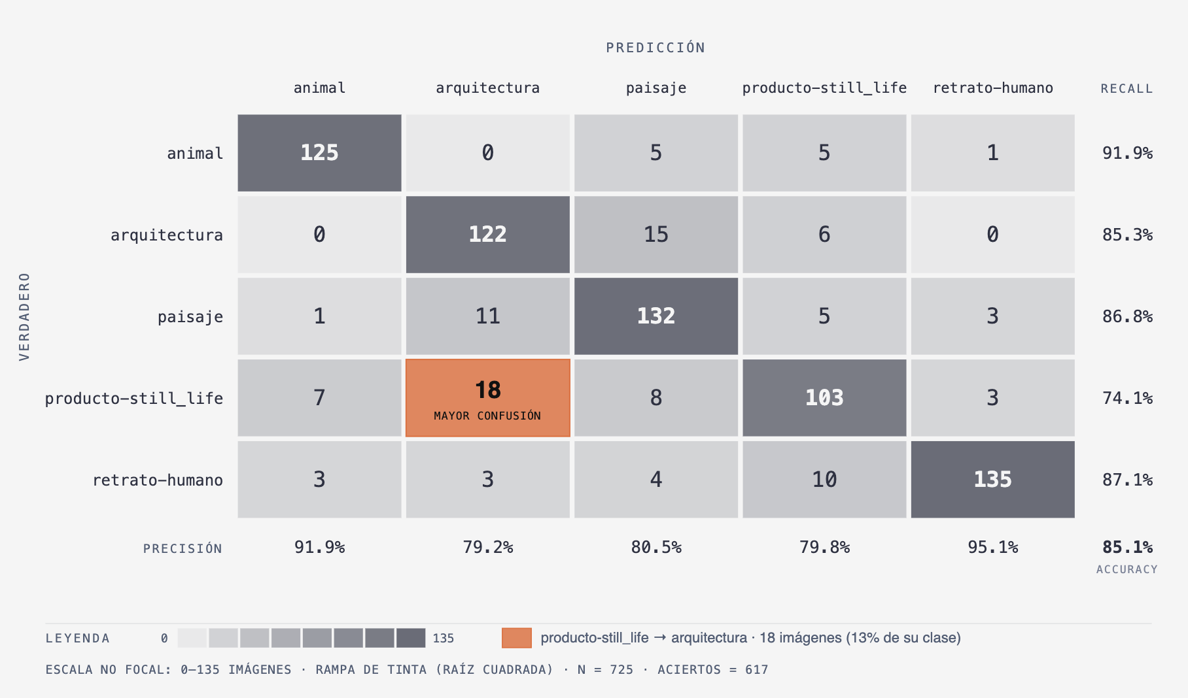
Figura 33: Matriz de confusión del clasificador de contexto en la partición de prueba de EVA

La clase con peor F1 es producto (0,769). La mitad de sus errores, 18 de 36, se clasifican como arquitectura seguida de confusiones de arquitectura con paisaje (15) y de paisaje con arquitectura (11). La Figura 34 compara un acierto y un error del par producto-arquitectura. En el error, la red atiende a las estructuras lineales repetidas del objeto, un patrón propio de las fachadas, y lo asigna a arquitectura con una confianza de 0,993. De los 18 errores de este par, 5 superan el umbral de 0,85 de modo que el rechazo no los detiene.
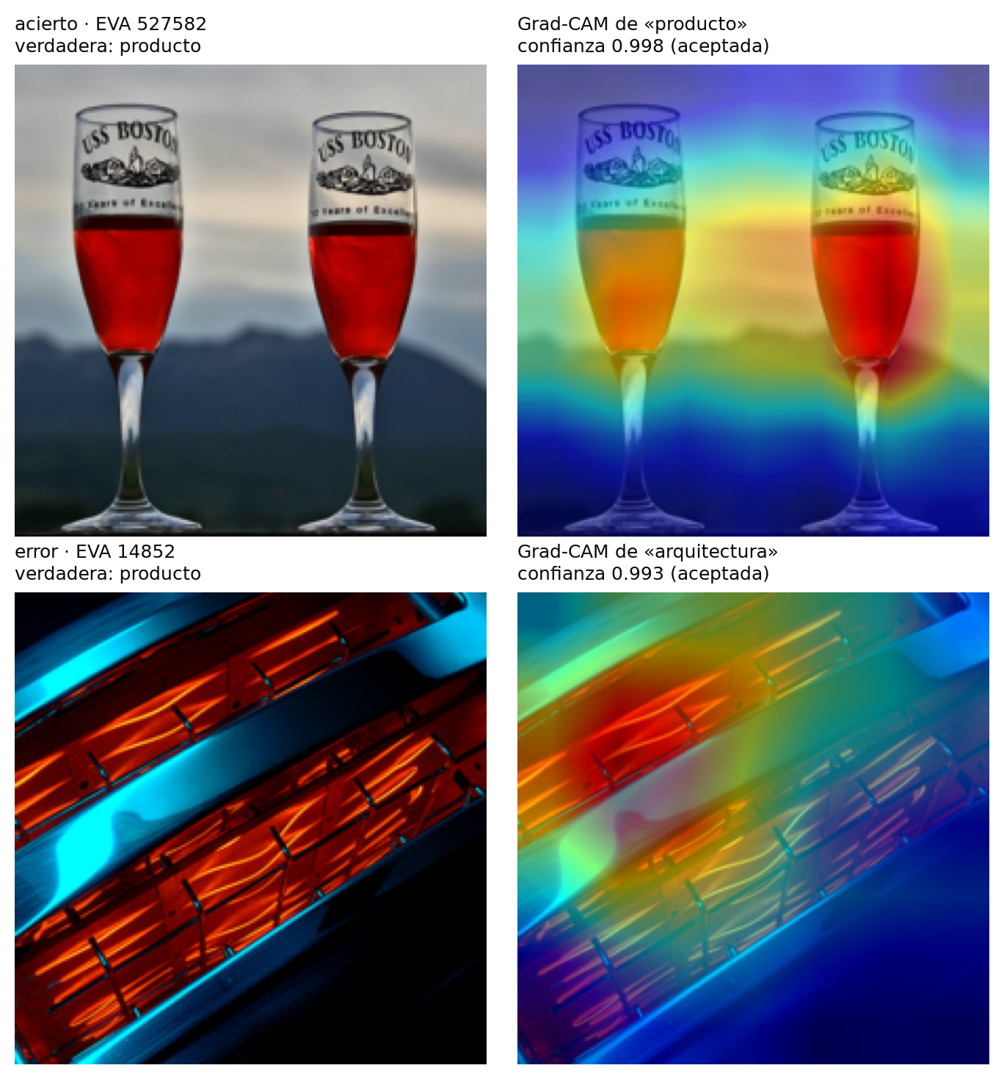
Figura 34: Grad-Cam de un acierto (arriba) y de un error de producto clasificado como arquitectura
Con el umbral de rechazo de 0,85 (Tabla 17), el sistema acepta el 72,6% de la partición de prueba y acierta el 94,3% de lo que acepta. El rechazo captura el 72,2% de los errores (78 de 108) a costa de descartar el 19’6% de los aciertos, y envía a <<otro>> el 64,8% de las imágenes de la categoría other. En la partición de validación los resultados son equivalentes. Además, el valor de 0,85 es el mejor umbral según el porcentaje adicional de imágenes other rechazadas por cada punto de cobertura perdido, mientras que matemáticamente el valor calculado sería de 0,80.
Tabla 17: Efecto del umbral de rechazo 0,85 en las particiones de prueba y validación de EVA, frente a la categoría other
Métrica | Prueba + other | Validación + other
Cobertura (imágenes aceptadas) | 72,6% | 70,3%
Exactitud sobre las aceptadas | 0,943 | 0,951
Errores capturados por el rechazo | 72,2% | 76,4%
Aciertos perdidos | 19,6% | 21,6%
Imágenes other enviadas a <<otro>> | 64,8% | 64,8%

La F1 mínima en la partición de prueba es 0,769 >= 0,75. El clasificador asigna el contexto adecuadamente y rechaza lo que no reconoce.

Condiciones de aplicabilidad
La réplica de las decisiones coincide con el código en las 600 decisiones (6 condiciones x 100 imágenes). La Tabal 18 muestra con qué frecuencia abre el sistema cada métrica y por qué la cierra. YOLO aporta el sujeto en 60 imágenes y el mapa de saliencia en 40. La cobertura media por dimensión es 0,90 en luz y tono, 0,70 en composición, 0,575 en espacio y 0,255 en líneas.
Tabla 18: Métricas abiertas por sistema en el corpus y motivos de cierre
Métrica | Abierta (IC 95%) | Motivos de cierre
esquema_cromatico | 80% (71-87) | Sin color analizable (20)
angulo_horizonte | 26% (18-35) | Fragmento corto (58), sin candidatos (12), demasiado inclinado (4)
score_convergencia | 25% (18-34) | No supera el azar (31), haz casi paralelo (26), pocas líneas (18)
ratio_espacio_negativo | 60% (50-69) | Sin identidad, sujeto por saliencia (40)
ratio_nitidez | 55% (45-64) | Sin identidad (40), sin textura (5)
d_tercios, d_centro, patron_dominante | 60% (50-69) | Sin identidad (40)
media_L, d_equilibrio | 100% | Sin condición

La Tabla 19 cruza estas decisiones con la anotación. Con la definición amplia, que considera que la regla no aplica cuando la segmentación es solo parcial, los falsos positivos de espacio y nitidez suben a 31 y 30, el resto de las condiciones no cambia.
Tabla 19: Aciertos y errores de cada condición de aplicabilidad frente a la anotación
Condición | VP | FP | FN | VN | Dud. | Tasa FP (IC 95%) | Tasa FN
Cromática | 77 | 1 | 0 | 20 | 2 | 4,8% (0,8-22,7) | 0%
Horizonte | 9 | 17 | 10 | 63 | 1 | 21,2% (13,7-31,4) | 52,6%
Convergencia | 12 | 13 | 4 | 70 | 1 | 15,7% (9,4-25,0) | 25,0%
Espacio | 54 | 5 | 11 | 29 | 1 | 14,7% (6,4-30,1) | 16,9%
Nitidez | 49 | 5 | 16 | 29 | 1 | 14,7% (6,4-30,1) | 24,6%
Composición | 51 | 8 | 11 | 29 | 1 | 21,6% (11,4-37,2) | 17,7%

La condición cromática se comporta como se diseñó, un único falso positivo y ningún falso negativo. Las tres condiciones de identidad fallan en pocas imágenes, casi siempre las mismas: aquellas en las que YOLO detecta con confianza un objeto que no es el protagonista o en las que la segmentación falla (en un caso, la máscara queda vacía y ambas métricas de espacio se abren igualmente). Sus falsos negativos corresponden sobre todo a sujetos que COCO no reconoce, como un árbol, faro o edificio, una limitación ya declarada en el apartado 1.5. Las condiciones geométricas son las más débiles. Las de horizonte abre la métrica en 26 imágenes, pero solo 9 tienen un horizonte natural: acepta como referencia cualquier horizontal largo de la escena, como la cornisa de un edificio, y deja fuera la mitad de los horizontes reales.
Veredicto. Las seis condiciones tienen algún falso positivo, entre 1 (cromática) y 17 (horizonte). No se cumple el criterio.

Fidelidad de las citas
Siguiendo el protocolo del apartado 8.5.3, el verificador analizó 3.580 citas en las 100 ejecuciones del corpus (Tabla 20). Todas apuntan a un campo que existe en el informe y el 99,92% son exactas (IC 95%: 99,75%-99,97%). Solo tres citas no lo son, dos truncadas y una alterada. Esta última se debe a que el informe transcrito por el LLM contiene un valor distinto del que calculó la herramienta (caso c del apartado 9.5)
Tabla 20: Citas por autor en la tanda completa (100 ejecuciones) y su clasificación
Autor | Citas | Exactas | Truncadas | Alteradas | A cerradas
Composición espacial | 511 | 99,80% | 1 | 0 | 1
Líneas y dirección | 317 | 99,68% | 1 | 0 | 1
Espacio y aislamiento | 332 | 99,70% | 0 | 1 | 0
Luz y tono | 914 | 100% | 0 | 0 | 0
Crítico | 1.506 | 100% | 0 | 0 | 0
Total | 3.580 | 99,92% | 2 | 1 | 2

Hay dos citas a métricas cerradas, ambas de especialistas y ambas a campos de evidencia que dependen de una métrica cerrada, no al valor de la métrica: un especialista de composición cita la posición del sujeto con la condición de identidad cerrada, y uno de líneas cita la apertura del haz con la convergencia cerrada. El crítico no cita ninguna métrica cerrada en las 100 críticas. Además, en 43 ocasiones cita los pesos contextuales, la etiqueta de contexto o la cobertura con una notación distinta de la prevista, aunque siempre con el valor correcto.
Tabla 21. Controles sobre las 100 críticas del corpus
Control | Cumple
Afirmaciones en el orden de dimensiones del arbitraje | 100 / 100
Etiqueta de contexto igual a la del orquestador | 100 / 100
Salvedades suficientes para las métricas cerradas | 100 / 100
Arbitraje transcrito igual al recalculado | 97 / 100
Síntesis sin cifras fuera de las citas | 99 / 100
Campos declarados coherentes con los citados | 75 / 100

Los controles del crítico (Taba 21) muestran el mismo patrón. El orden de las afirmaciones, la etiqueta y las salvedades son correctos en todas las críticas, pero en tres de ellas el arbitraje transcrito no coincide con el recalculado. Se obsevo que en dos de ellas, el crítico copia un vector de pesos distinto del fijado por la herramienta y, en la tercera contenía un orden de dimensiones distinto. La transcripción de los informes de los especialistas es fiel en 398 de 400 informes. Por último, 3 de las 100 ejecuciones fallaron en el primer intento porque la crítica no superaba la validación del esquema de salida, dos incluían una tensión con una sola dimensión y otra una afirmación sin campos citados. Al repetirlas, las tres se completaron.
Veredicto. Hay 2 cifras a métricas cerradas, cuando el máximo admitido era 0. Los otros dos criterios si se cumplen, el 99,92% de las citas con exactas (>= 95%) y el 100% de las críticas presentan las afirmaciones en orden. El criterio se cumple en parte.

Coste, latencia y reproducibilidad
Un análisis completo tarda una media de 97,6 s. En ejecuciones anteriores tardaba de media 3,5s, pero una mejora fue poner una ejecución asíncrona a los agentes especialistas ya que no se interferían entre ellos. Con este cambio los agentes que no necesitaban información previa se ejecutan asíncronamente y los que no esperar a que el agente de primer nivel les de la información necesaria. En este tiempo de 97,6 s, el orquestador ocupa unos 13s, los cuatro especialistas en paralelo unos 31s y el crítico unos 53 s. La memoria de GPU máxima es de 342 MB de mediana (375 MB como máximo). La Tabla 22 desglosa los tokens y el coste, y la Figura 35 representa la distribución de la latencia y el coste por agente.
Tabla 22: Tokens y coste medios por análisis en la tanda completa
Modelo (agentes) | Tokens de entrada | Tokens de salida (razonamiento) | USD por análisis
Gemini 2.5 Flash (orquestador y 4 especialistas) | 74.326 | 12.908 (9.508) | 0,055
Gemini 2.5 Pro (crítico) | 22.572 | 4.909 (3.226) | 0,077
Gemini 2.5 Flash (lectura visual) | 745 | 854 | 0,002
Total, sin descontar la caché |  |  | 0,134
Total, descontando la caché implícita |  |  | 0,124

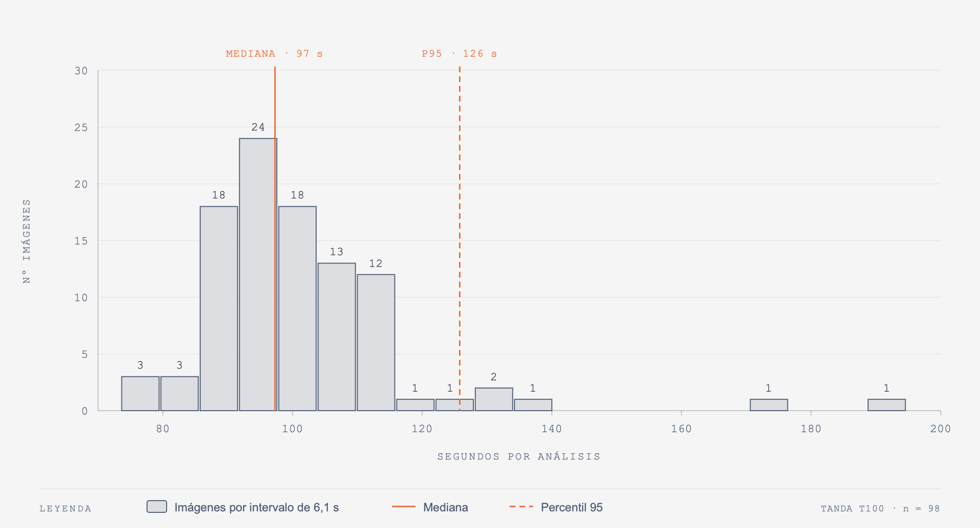
Figura 35: Distribución de la latencia de un análisis del corpus de 100 imágenes
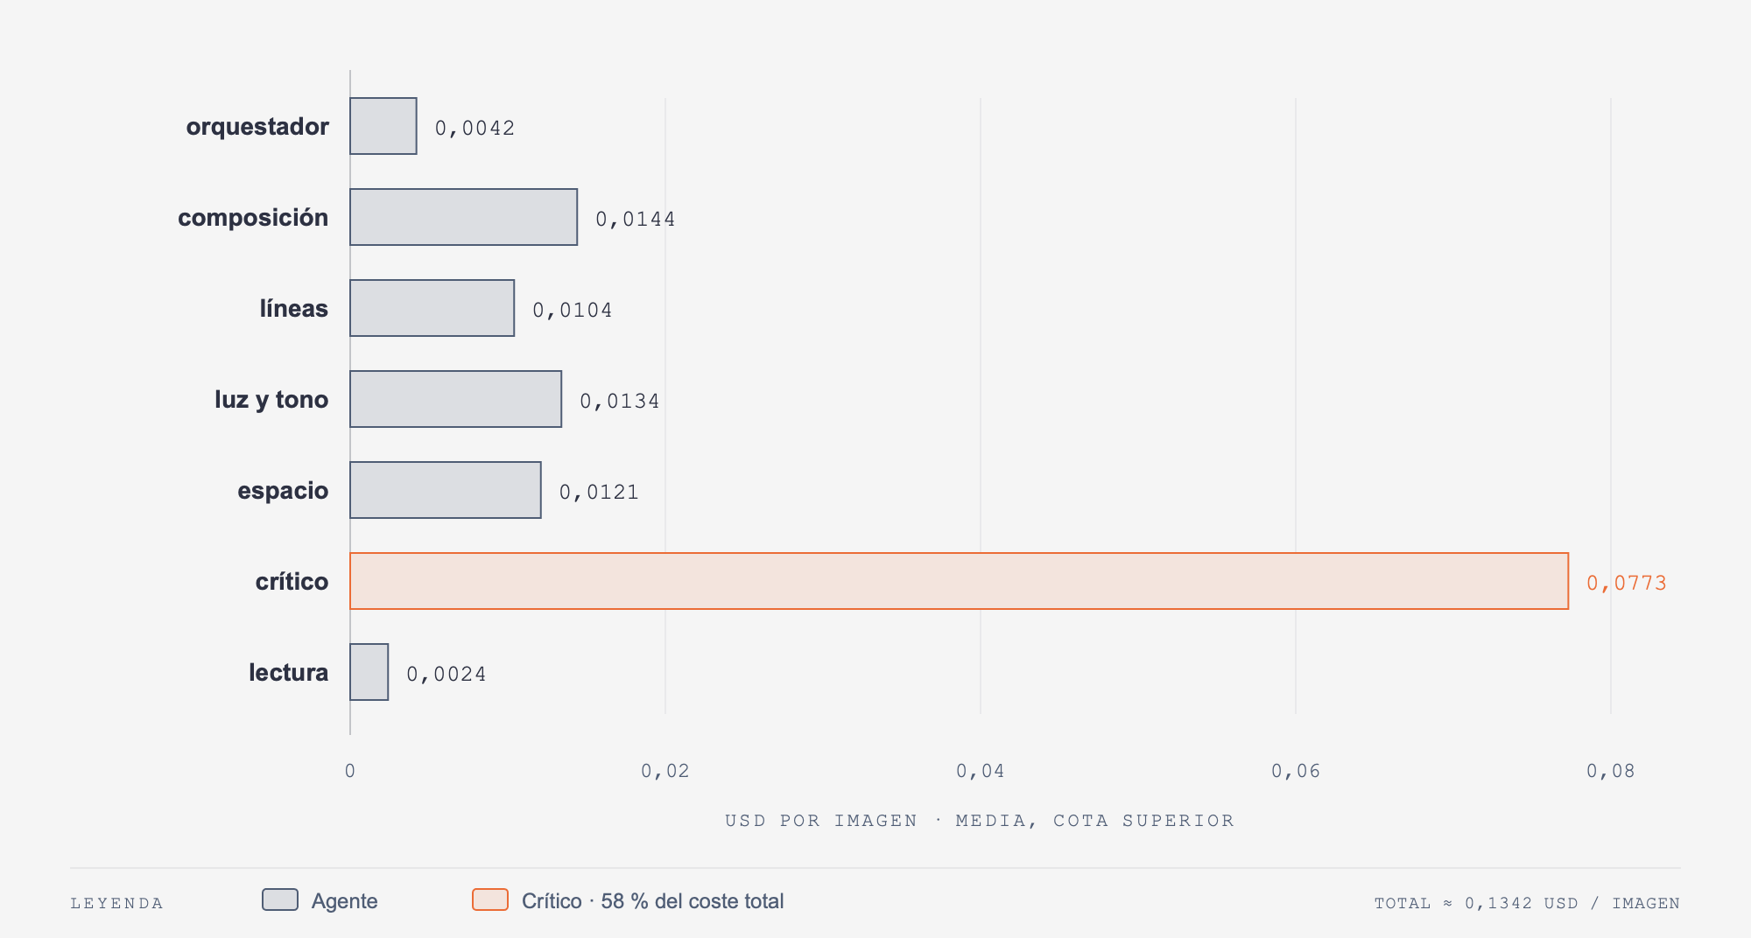
Figura 36: Coste medio por agente
El crítico, que usa Gemini 2.5 Pro, supone el 58% del coste y más de la mitad del tiempo. El gasto estimado de toda la campaña experimental (piloto, tanda completa y repeticiones, incluidos los intentos fallidos) es de 16,23 USD sin descontar la caché y de 14,83 USD descontándola; el cargo real registrado por la API fue de 12,73€. Fallaron en el primer intento el 3% de las ejecuciones de la tanda completa y 1 de las 15 repeticiones, todas por la validación del esquema de la crítica.
La Tabla 23 resume la reproducibilidad sobre las cinco imágenes repetidas. Los informes transcritos coinciden con la herramienta en 59 de 60 casos: en una repetición, el LLM degeneró al transcribir un campo de texto del informe de composición y alteró otros dos. El arbitraje es idéntico en las tres repeticiones en cuatro de las cinco imágenes; en la quinta, una de las repeticiones transcribe un vector de pesos y una cobertura distintos de los calculados. La etiqueta de contexto coincide siempre. En cuanto al texto, los especialistas repiten entre repeticiones buena parte de sus citas, aun así, las cifras de la cita son exactas.
Tabla 23: Reproducibilidad sobre cinco imágenes, con tres repeticiones cada una
Imagen | Contexto | Informes idénticos a la herramienta | Arbitraje igual en las 3 | Etiqueta igual en las 3
imagen62 | animal | 11 / 12 | sí | sí
imagen9 | arquitectura | 12 / 12 | sí | sí
imagen35 | paisaje | 12 / 12 | sí | sí
imagen86 | producto | 12 / 12 | sí | sí
imagen50 | retrato | 12 / 12 | no | sí

Veredicto. El 98, 3% de informes transcritos idénticos y el 80% de imágenes con el arbitraje idéntico no alcanzan el 100% exigido, asi que no se cumple el criterio. El coste, de unos 0,13 USD, y la latencia, de 98 s por análisis, son descriptivos.

Casos Ilustrativos
La Figura 36 reúne tres casos del corpus elegido a partir de los resultados anteriores. Las imágenes son las de verificación que genera el propio sistema, con las medidas sobreimpresas.
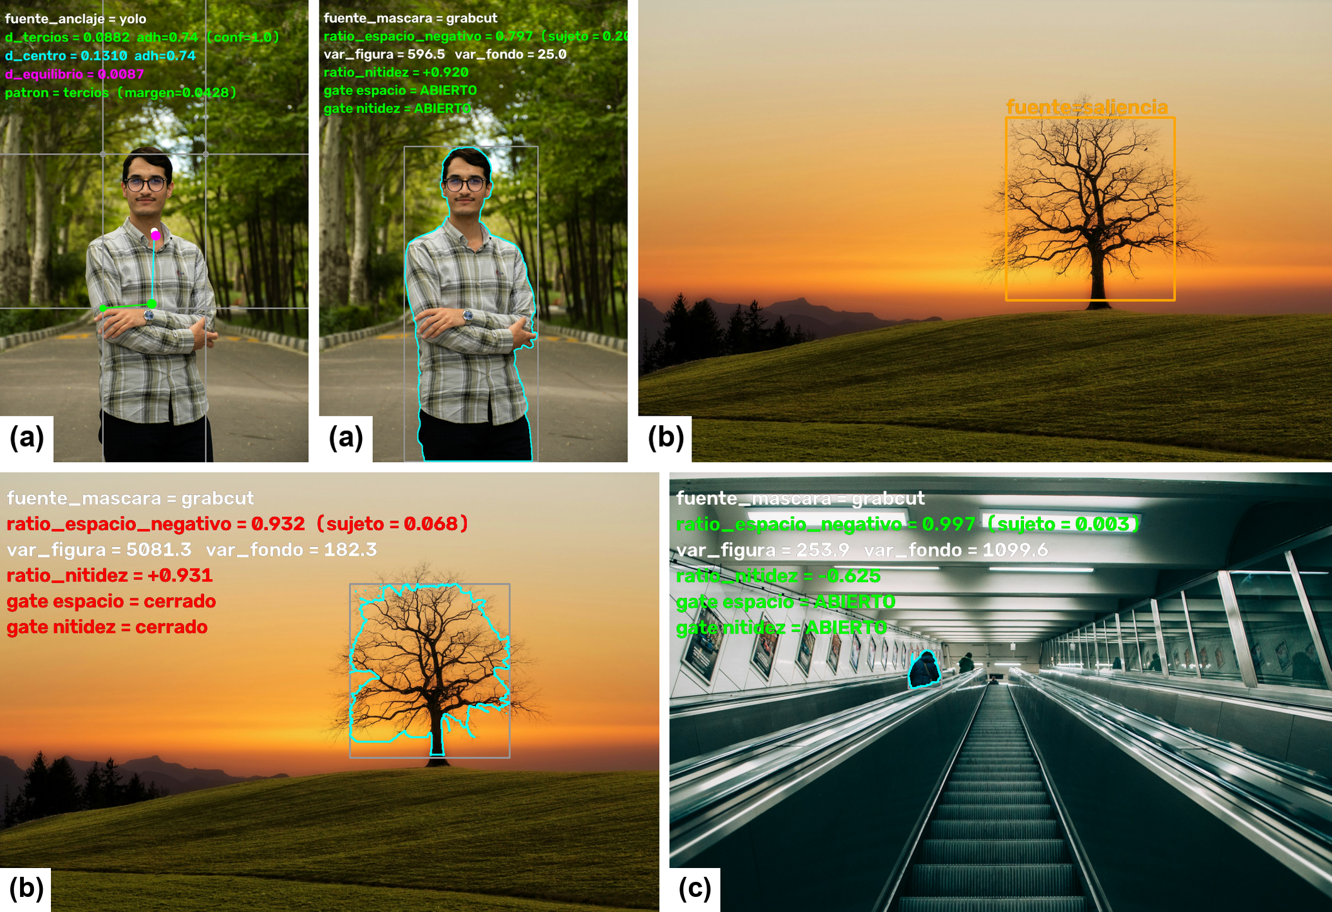
Figura 37: Casos ilustrativos: (a) acierto típico (imagen38, composición y espacio); (b) falso negativo por la cobertura de COCO (imagen33, percepción y espacio); (c) error de transcripción del informe (imagen15, espacio)

- Acierto típico. En este retrato, YOLO detecta a la persona, la segmentación la rodea y las condiciones de espacio y composición se abren con razón; las de horizonte y convergencia se cierran, y el crítico escribe una salvedad por cada una en lugar de dar una cifra. El contexto retrato sitúa luz y tono en primer lugar, y las afirmaciones siguen ese orden. Todas las citas son exactas, por ejemplo: «El joven de camisa de cuadros se encuentra fuertemente aislado del fondo, tanto por la gran proporción de espacio libre [ratio_espacio_negativo.valor = 0.7969] como por una marcada diferencia de nitidez que concentra el detalle en su figura [ratio_nitidez.valor = 0.9197]». La única tensión, entre el patrón de tercios y el equilibrio global, se resuelve citando los pesos contextuales.
- Falso negativo por la cobertura de COCO. El sujeto de este paisaje es un árbol solitario, una clase que YOLO no conoce. El mapa de saliencia lo localiza bien y la máscara lo rodea, pero, al no haber identidad garantizada, las condiciones de espacio y composición se cierran. La métrica se habría podido citar, así que es un falso negativo, pero el sistema calla en lugar de afirmar sin garantías: «Al no aislarse una figura principal del fondo, no es posible cuantificar el espacio negativo que la rodea ni comparar su nitidez relativa».
- Error de transcripción. La herramienta de espacio calcula una diferencia de nitidez de -0,6248, visible en la imagen de verificación, y el diagnóstico la cita correctamente. Sin embargo, el informe que el LLM copia en la salida estructurada registra -0,0. El texto es correcto, pero el registro que debería servir de prueba no lo es. El error solo se detecta comparando con la herramienta, y muestra dónde reside el punto débil del diseño: en las copias que hace el modelo de lenguaje, no en el cálculo.

Qué demuestran los resultados y limitaciones
La Tabla 24 resume, para cada pregunta, el criterio fijado en el capítulo 8 y el resultado obtenido.
Tabla 24: Resumen de la validación: criterio, resultado y cifra clave de cada pregunta
Pregunta | Criterio | Resultado | Cifra clave
Contexto | F1 ≥ 0,75; exactitud de aceptadas ≥ 0,85; ≤ 20% a «otro» | Sí | F1 mínima 0,769; 90 de 90 aceptadas correctas; 10%
Aplicabilidad | 0 falsos positivos por condición | No | De 1 (cromática) a 17 (horizonte)
Citas | 0 a cerradas; ≥ 95% exactas; 100% en orden | No (en parte) | 2 de 3.580 a cerradas; 99,92% exactas; 100% en orden
Coste y reproducibilidad | 100% de informes y arbitrajes idénticos | No (en parte) | 0,13 USD y 98 s por análisis; 59/60 informes; 4/5 arbitrajes

Los resultados demuestran que la parte determinista del sistema se comporta tal como se diseñó y puede auditarse. El clasificador asigna el contexto correcto y su rechazo captura la mayoría de sus errores. El arbitraje se puede recalcular, y la inmensa mayoría de las cifras de la crítica son copias exactas del informe, el crítico no cita ninguna métrica cerrada y respeta siempre el orden del arbitraje.
También muestran dos debilidades. La primera está en las condiciones de aplicabilidad geométricas: la de horizonte y la de convergencia abren la métrica en escenas en las que la regla no aplica, y las de identidad dependen de que YOLO detecte al protagonista y no a otro objeto. La segunda está en el modelo de lenguaje como transcriptor: entre un 2% y un 3% de las ejecuciones copian mal un informe o el arbitraje, o producen una salida que el esquema rechaza.

Qué demuestran estos resultados y qué no

Conclusiones y trabajo futuro
[Aparte de lo que hay que poner mencionar esta conclusión también en el resto de apartados: Los resultados sugieren que existe una limitación en el uso exclusivo de condiciones heurísticas para determinar la aplicabilidad de determinadas métricas compositivas. Aunque estas condiciones permiten inspeccionar las decisiones del sistema, no siempre capturan el significado perceptivo o semántico de la escena.
Un ejemplo es la detección de convergencia, donde una configuración geométrica estadísticamente significativa no implica necesariamente que la perspectiva lineal organice la composición fotográfica. Del mismo modo, la identificación de segmentos horizontales no garantiza la existencia de un horizonte natural.
Como posible evolución se plantea el uso de un modelo de visión-lenguaje para determinar la aplicabilidad de las métricas, manteniendo su cálculo mediante herramientas deterministas. Esta arquitectura híbrida introduciría una pérdida de interpretabilidad en la etapa de selección, pero conservaría la trazabilidad de las mediciones y de su incorporación al análisis.
La conveniencia de este enfoque debería determinarse experimentalmente mediante una comparación con las condiciones heurísticas actuales, considerando los falsos positivos, los falsos negativos, la cobertura, la latencia, el coste y la reproducibilidad. De este modo, podría evaluarse si una posible mejora en la selección de métricas justifica el compromiso asumido en términos de explicabilidad.]

Grado de cumplimiento de los objetivos

Aportaciones del trabajo

Lecciones aprendidas

Líneas de trabajo futuro

Escribe aquí el año académico

